Международная образовательная корпорация

УДК 72.01:711.4 | На правах рукописи

АНУАР АЗНАМХАН ИСЛЯМОВИЧ

Особенности архитектурно-планировочных решений открытых общественных пространств с учетом социального феномена

8D07311 - «Архитектура»

Диссертация на соискание степени
доктора философии (PhD)

Отечественный научный консультант: Глаудинова Мехрибану Бекримжановна, доктор архитектуры, профессор, заведующий кафедрой ЮНЕСКО, Школа Архитектуры МОК
Зарубежный научный консультант: Алиас Бин Абдулла, Ph.D., профессор, профессор факультета Архитектуры IIUM, Малайзия

Республика Казахстан
Алматы, 2026
СОДЕРЖАНИЕ

НОРМАТИВНЫЕ ССЫЛКИ 4
ОПРЕДЕЛЕНИЯ 5
ОБОЗНАЧЕНИЯ И СОКРАЩЕНИЯ 7
ВВЕДЕНИЕ 8
1 ТЕОРЕТИЧЕСКИЕ ОСНОВЫ ФОРМИРОВАНИЯ ОТКРЫТЫХ ОБЩЕСТВЕННЫХ ПРОСТРАНСТВ С УЧЕТОМ СОЦИАЛЬНОГО ФЕНОМЕНА 20
1.1 Понятие и классификация открытых общественных пространств 20
1.2 Социальный феномен как фактор архитектурно-планировочного формирования среды 37
1.3 Мировой опыт архитектурно-планировочных решений социально-ориентированных открытых пространств 52
Выводы по разделу 1 68
2 АНАЛИЗ И ОЦЕНКА АРХИТЕКТУРНО-ПЛАНИРОВОЧНОЙ ОРГАНИЗАЦИИ ОТКРЫТЫХ ОБЩЕСТВЕННЫХ ПРОСТРАНСТВ (НА ПРИМЕРЕ г. АЛМАТЫ) 70
2.1 Архитектурно-планировочная структура открытых общественных пространств г. Алматы 70
2.1.1 Систематизация данных и метод исследования сети ООП 72
2.1.2 Типология планировочных структур ООП Алматы 78
2.1.3 Ключевые проблемы архитектурно-планировочной организации ООП Алматы 83
2.2 Социальные сценарии использования открытых общественных пространств 89
2.2.1 Пользовательские группы и «портрет» городской активности 90
2.2.2 Временная структура: когда пространство «включается» и когда пустеет 92
2.2.3 Формальные и неформальные сценарии: как люди «переписывают» проект 94
2.2.4 Сценарии по основным типам ООП Алматы 96
2.2.5 Пространственная логика сценариев: как планировка запускает поведение 100
2.3 Методика оценки социальной эффективности архитектурно-планировочных решений 102
2.3.1 Апробация методики на кейсах Алматы 110
Выводы по разделу 2 117
3 АРХИТЕКТУРНО-ПЛАНИРОВОЧНЫЕ ПРИНЦИПЫ ФОРМИРОВАНИЯ СОЦИАЛЬНО-ЭФФЕКТИВНЫХ ОТКРЫТЫХ ОБЩЕСТВЕННЫХ ПРОСТРАНСТВ 120
3.1 Влияние архитектурно-планировочных решений на социальное поведение и взаимодействие 120
3.2 Современные инструменты и технологии в проектировании социально-ориентированных ООП 130
3.3 Рекомендации и модель архитектурно-планировочного решения открытого общественного пространства с учетом социальных факторов 136
3.3.1 Концепция цифрового инструмента обратной связи и адаптации среды 144
Выводы по разделу 3 151
ЗАКЛЮЧЕНИЕ 153
СПИСОК ИСПОЛЬЗОВАННЫХ ИСТОЧНИКОВ 156
ПРИЛОЖЕНИЕ А - Открытые общественные пространства города
Алматы 163
ПРИЛОЖЕНИЕ Б - Социологическое анкетирование пользователей ООП г. Алматы по вопросам эффективности функционирования открытых общественных пространств 193

НОРМАТИВНЫЕ ССЫЛКИ

В настоящей диссертации использованы ссылки на следующие стандарты:
- СП РК 3.01-105-2013. Благоустройство территорий населенных пунктов. Improvement of the territory of settlments (с изменениями и дополнениями по состоянию на 10.01.2020 г.);
- СН РК 3.01-01-2019 «Градостроительство, планировка и застройка городских и сельских населенных пунктов»;
- СН РК 3.01-05-2019 «Благоустройство территорий населенных пунктов»;
- МД РК 3.01-01.7-2022 СТАНДАРТ КОМПЛЕКСНОЙ ЗАСТРОЙКИ;
- СН РК 4.04-04-2019. СТРОИТЕЛЬНЫЕ НОРМЫ РЕСПУБЛИКИ КАЗАХСТАН. НАРУЖНОЕ ЭЛЕКТРИЧЕСКОЕ ОСВЕЩЕНИЕ ГОРОДОВ, ПОСЕЛКОВ И СЕЛЬСКИХ НАСЕЛЕННЫХ ПУНКТОВ.

ОПРЕДЕЛЕНИЯ

В настоящей диссертации применяются следующие термины с соответствующими определениями:
Автоматия саккад - свойства глазодвигательного аппарата человека совершать быстрые движения глаз непроизвольно в определенном ритме при наличии и отсутствии зрительных объектов.
Городские общие ресурсы - традиционно определяются как элементы окружающей среды, такие, как атмосфера, леса, реки, места для рыболовства, пастбищные земли, которые повсеместно использовались и были доступны всем. Сегодня общими считаются также такие ресурсы, как общественные блага, включающие общественные пространства, рынки, государственное образование, здравоохранение и инфраструктуру, необходимую для функционирования общества.
Доступность для пешеходов - степень, в которой построенная среда удобна для пешеходов, передвигающихся по данной территории. Факторы, влияющие на доступность для пешеходов, включают, но не ограничиваются следующими: связи между улицами, смешанное землепользование; плотность жилых построек; наличие деревьев и растительности; частота и разнообразие зданий, входов и других артефактов на уличных фасадах.
Идентичность городских пространств (города) - уникальные элементы городской среды, определяющие локальный характер облика города.
Мобильность - обеспечиваемое транспортной инфраструктурой перемещение людей и товаров в пространстве.
Облик города - сформированное наполнение (предметное) и содержание (функциональное и смысловое) городской среды, определяющее ее архитектурно-художественные особенности.
Общественное пространство - включает в себя все места, являющиеся общественной собственностью или места общественного пользования, открытые и доступные к пользованию для всех на бесплатной основе и не предполагающие извлечение прибыли. Такими местами, в частности, являются улицы, открытые пространства и общественные объекты.
Пространственный потенциал - пространственные характеристики территории, формирующие представление об их возможной наполняемости природными и искусственными ресурсами. Возможности развития территории и среды.
Пространственный синтаксис (Space Syntax) - научный метод изучения городов, основанный на понимании людей и их движения в пространстве. Используя цифровые технологии, метод позволяет последовательно описывать и анализировать города по всему миру, чтобы понять, почему одни города лучше, чем другие.
Равенство - предполагает систематическое распределение и перераспределение выгод от экономического роста или развития, с правовой сферой, обеспечивающей “равноправные условия игры”, и институциями, защищающими права бедных, меньшинств и уязвимых групп.
Социальная стратификация - это отражение различий, которые есть между различными группами людей (классов и слоев) в определенном обществе.
Социальные явления - это явления взаимодействия людей, осуществляемые в социальном пространстве: непосредственно в контактной группе или опосредованно через причастность индивидов к сообществам, через социальные организации, институты.
Социальный феномен (социальное явление) - одно из основополагающих понятий социологии и социальной философии; элемент социальной реальности, обладающий всей полнотой социальных свойств и признаков; любое проявление отношений или взаимодействия людей или даже отдельное событие или случай; все, что проявляет себя, существует, есть в социальной действительности. В рамках данной работы понятие социального феномена рассматривается прежде всего через призму социального поведения пользователей и их взаимодействия с архитектурно-пространственной структурой общественных пространств
Феномен - термин, в общем смысле означающий явление, данное в чувственном созерцании. В естественной науке под феноменом понимается наблюдаемое явление или событие. Также феномен - необычное явление, редкий факт; то, что трудно постичь.
Формирование мест (place-making) - это совместный процесс формирования общественного пространства для максимизации общих ценностей. Кроме обеспечения улучшенного городского дизайна, формирование мест способствует их эффективному использованию, с особым вниманием к физическим, культурным и социальным характеристикам, которые присущи данному месту.

ОБОЗНАЧЕНИЯ И СОКРАЩЕНИЯ

МГН - маломобильные группы населения
МД РК - Методический документ Республики Казахстан
ОГП - общегородские пространства
ООН - организация объединенных наций
ООП - открытые общественные пространства
ОП - общественные пространства
РК - Республика Казахстан
СН РК - Строительные нормы Республики Казахстан

ВВЕДЕНИЕ

Обоснование темы и актуальность исследования
В последние годы в городах по всему миру наблюдается устойчивая тенденция к приоритетному развитию и реновации открытых общественных пространств. Данные процессы направлены на повышение качества жизни городского населения за счёт формирования безопасной, комфортной и социально привлекательной городской среды. Современные программы развития общественных пространств ориентированы не только на благоустройство и эстетическое обновление, но и на гуманизацию среды, сохранение природных и культурных компонентов, а также формирование условий для социального взаимодействия и интеграции различных групп населения.
Открытые общественные пространства - парки, площади, набережные, пешеходные улицы и скверы - выступают важнейшими элементами городской структуры, формируя «каркас» повседневной социальной жизни города. Именно в этих пространствах реализуются процессы коммуникации, рекреации, идентификации и самовыражения, что позволяет рассматривать архитектурную среду открытых общественных пространств как сложный социокультурный феномен. Архитектурно-планировочные решения данных пространств напрямую влияют на характер социального поведения, интенсивность использования территории и восприятие города его жителями.
Многочисленные исследования подтверждают, что качественно сформированная городская среда способствует экономическому развитию региона, росту туристической привлекательности, увеличению продолжительности жизни населения и снижению уровня преступности. Ян Гейл отмечал, что история городов демонстрирует прямую зависимость между архитектурно-планировочной организацией пространства и поведенческими моделями человека, а также эффективностью функционирования городской среды в целом. Таким образом, развитие открытых общественных пространств приобретает не только архитектурное, но и социальное, экономическое и государственное значение.
Качество жизни становится одним из ключевых ресурсов в глобальной конкуренции городов. Городская среда формируется под воздействием природных условий, технической и транспортной инфраструктуры, застройки и социальных процессов, протекающих в городской ткани. Все элементы городской системы находятся в сложном и динамичном взаимодействии, результат которого определяет уровень комфорта и устойчивости городской среды. При этом соответствие формальным градостроительным нормативам зачастую не обеспечивает полноценного учета социальных потребностей и поведенческих сценариев пользователей открытых общественных пространств.
Архитектурная среда открытых общественных пространств является динамичной системой, свойства которой изменяются в зависимости от времени суток, сезонных факторов, характера активности пользователей и исторических трансформаций городской структуры. В условиях роста автомобилизации и изменения пространственной мобильности населения многие открытые общественные пространства утрачивают свою социальную функцию, деградируют либо используются не в соответствии с заложенными проектными решениями.
Актуальность исследования обусловлена возрастающей ролью открытых общественных пространств как на локальном, так и на общегородском уровнях, а также их выходом на ведущие позиции в архитектурно-градостроительной политике. Активное развитие жилищного строительства, реализация государственных и муниципальных программ благоустройства усиливают потребность в разработке архитектурно-планировочных принципов и методических рекомендаций по формированию общественных пространств с учетом социального феномена и реальных сценариев их использования.
Международная практика подтверждает, что эффективная политика пространственного планирования положительно влияет на экономическое развитие, социальную интеграцию и устойчивость городской среды. Документы ООН-Хабитат, включая «Глобальный доклад о населённых пунктах» и «Международные руководящие принципы по городскому и территориальному планированию», подчёркивают необходимость переосмысления традиционных подходов к проектированию городских пространств и усиления роли общественного участия и инклюзивности.
В контексте Республики Казахстан, и в частности города Алматы, вопросы формирования открытых общественных пространств приобретают особую значимость. Численность населения Алматы продолжает устойчиво расти, что сопровождается расширением городской территории и развитием периферийных районов. Реализация принципа «город без окраин» предполагает формирование новых полицентров и переосмысление роли общественных пространств как центров социальной активности и коммуникации.
Создание в 2024 году коммунального государственного учреждения «Управление развития общественных пространств города Алматы» свидетельствует о повышенном внимании государства и муниципальных структур к вопросам формирования качественной городской среды [1]. Данный факт подчёркивает актуальность исследования архитектурно-планировочных решений открытых общественных пространств с учетом социальных факторов и необходимости разработки научно обоснованных рекомендаций для практики проектирования.
Объект и предмет исследования
Объект исследования - открытые общественные пространства города Алматы.
Предмет исследования - архитектурно-планировочные решения открытых общественных пространств с учетом социального феномена.
Научная новизна исследования заключается в развитии и интеграции подходов к формированию открытых общественных пространств с учетом социальных факторов в условиях современного крупного города.
В работе получены следующие научные результаты:
- Разработана адаптивная система классификации аспектов формирования открытых общественных пространств;
- Выявлены особенности влияния социальных факторов на архитектурно-планировочную организацию открытых общественных пространств в условиях крупного города, что позволило уточнить взаимосвязь между социальным поведением пользователей и пространственной структурой открытых общественных пространств;
- Разработана методика оценки социальной эффективности архитектурно-планировочных решений открытых общественных пространств, основанная на комплексном учете поведенческих, перцептивных и структурных характеристик городской среды;
- Предложена архитектурно-планировочная модель формирования социально ориентированных открытых общественных пространств, адаптированная к условиям крупного постсоветского города (на примере города Алматы), которая может использоваться при проектировании и модернизации общественных территорий.
Полученные результаты расширяют существующие представления о взаимодействии социальных практик и архитектурно-пространственной структуры городской среды и формируют методическую основу для проектирования социально ориентированных общественных пространств в городах постсоветского типа.
Цель и задачи исследования
Целью исследования является разработка принципов формирования архитектурно-планировочных решений открытых общественных пространств с учетом социального феномена и выявление их особенностей в условиях современного города.
Задачи исследования:
- проанализировать теоретические основы формирования открытых общественных пространств;
- выявить роль социального феномена как фактора архитектурно-планировочного проектирования;
- изучить мировой и отечественный опыт формирования социально-ориентированных открытых общественных пространств;
- провести анализ архитектурно-планировочной организации открытых общественных пространств г. Алматы;
- разработать методику оценки социальной эффективности архитектурно-планировочных решений;
- сформулировать рекомендации и модель формирования открытых общественных пространств с учетом социальных факторов.
Границы исследования
Географические границы исследования определяются территорией города Алматы, в пределах которого проводилось эмпирическое исследование открытых общественных пространств, включая площади, парки, скверы, набережные и пешеходные зоны. Выбор города обусловлен его статусом крупного мегаполиса с выраженной социальной и функциональной дифференциацией городской среды, а также многообразием социальных практик и сценариев использования общественных пространств.
Исторические границы исследования определяются двухуровневым характером анализа и охватывают различные временные периоды в зависимости от масштаба рассмотрения объекта.
В рамках теоретико-исторического анализа исследование охватывает период с XVIII века до начала XXI века, отражающий эволюцию открытых общественных пространств в мировой градостроительной практике - от ранних форм городских площадей и общественных пространств до современных концепций социально ориентированного проектирования.
В рамках эмпирической части исследования исторические границы ограничены XXI веком и связаны с анализом современного состояния открытых общественных пространств города Алматы, значительная часть которых сформирована в советский период и в настоящее время функционирует в условиях трансформации социально-культурных и пространственных практик.
Методология исследования
В настоящем исследовании понятие социального феномена используется как аналитическая категория, позволяющая рассматривать особенности функционирования ООП в контексте взаимодействия городской среды и социальных практик пользователей. При этом термин не трактуется как совокупность всех социальных характеристик городской жизни, а применяется в более узком значении - как устойчивые формы социального взаимодействия, возникающие в процессе использования ООП.
В рамках работы социальный феномен проявляется через ряд взаимосвязанных характеристик, отражающих способы восприятия и освоения городской среды пользователями (особенности социального поведения, психологическое восприятие пространства, уровень визуального комфорта, формирование пространственной идентичности, элементы экологической ответственности и коммуникации в общественной среде). Указанные аспекты рассматриваются не как самостоятельные предметы исследования, а как индикаторы проявления социального феномена в городской среде.
Социальный феномен в исследовании выступает как связующее понятие, позволяющее выявить взаимосвязь между социальными практиками пользователей и архитектурно-планировочной организацией открытых общественных пространств. Это позволяет определить, каким образом особенности пространственной структуры и морфологии ООП влияют на формирование моделей поведения и восприятия пространства пользователями ООП.
Методологическая основа исследования носит комплексный характер и включает сочетание теоретических, социологических и пространственно-аналитических методов, что позволило рассмотреть открытые общественные пространства одновременно с архитектурно-планировочной, социальной и поведенческой точек зрения.
В работе использованы методы, направленные на оценку пространственной связности, доступности и потенциальной интенсивности использования открытых общественных пространств:
- анализ и обобщение научных источников в области архитектуры, урбанистики и социологии городской среды;
- архитектурно-планировочный и морфологический анализ;
- натурные наблюдения и фотофиксация пространств;
- социологическое анкетирование пользователей ООП;
- сравнительный анализ различных типов ООП;
- элементы пространственного анализа (подходы space syntax).
Эмпирическая база исследования включает анализ открытых общественных пространств города Алматы. В ходе исследования было проведено первичное картографирование и анализ 137 открытых общественных пространств, включающих парки, скверы, пешеходные зоны, бульвары и другие типы городских общественных территорий.
Для изучения восприятия и практик использования пространств было проведено социологическое анкетирование, в котором приняли участие 75 респондентов. Анкетирование было ориентировано на получение обобщённой оценки качества функционирования открытых общественных пространств города и выявление наиболее посещаемых и социально значимых территорий.
На основе анализа результатов анкетирования были выявлены наиболее часто упоминаемые общественные пространства, которые далее были отобраны для углубленного архитектурно-планировочного и морфологического анализа. Таким образом, выборка исследуемых кейсов формировалась на основе совмещения социологических данных и пространственного анализа.
Для анализа качества функционирования общественных пространств была сформирована система критериев оценки, основанная на результатах анкетирования и анализе пользовательских отзывов.
К основным группам критериев были отнесены:
- пространственная доступность (удобство доступа, транспортная и пешеходная связность);
- комфорт и безопасность (освещение, благоустройство, уровень визуального и психологического комфорта);
- функциональная насыщенность (наличие различных сценариев использования пространства);
- социальная активность (интенсивность использования пространства и разнообразие пользовательских групп).
Субъективные оценки пользователей (данные анкетирования) сопоставлялись с объективными характеристиками пространств, полученными в результате натурных наблюдений, анализа планировочной структуры и фотофиксации. Дополнительно учитывались пользовательские комментарии и отзывы, размещенные в открытых онлайн-источниках, что позволило расширить эмпирическую базу исследования.
Дополнительный мониторинг интенсивности посещения общественных пространств проводился на основе данных цифровых навигационных сервисов и картографических приложений, где анализировались усредненные показатели посещаемости в различные дни недели (будние и выходные дни).
В исследовании применялись отдельные подходы пространственного синтаксиса (space syntax), направленные на анализ пространственной связности и доступности городской среды. Следует отметить, что данный метод использовался не как основной количественный инструмент, а как вспомогательный аналитический подход.
Элементы пространственного анализа применялись для оценки пространственной интеграции общественных пространств в городскую структуру, связности пешеходных маршрутов, потенциальной интенсивности использования пространств.
Полученные результаты сопоставлялись с наблюдаемыми поведенческими практиками пользователей и данными о посещаемости общественных пространств.
В ходе выполнения диссертационной работы автор применял инструмент искусственного интеллекта в качестве вспомогательного инструмента для структурирования текста, уточнения формулировок, предварительного перевода отдельных фрагментов, технической редакции. Все научные положения, аналитические расчёты, обработка данных, интерпретация результатов и формулирование выводов осуществлены автором самостоятельно. Использование ИИ носило вспомогательный характер и не заменяло самостоятельную исследовательскую деятельность. Использовалась версия ChatGPT (OpenAI), доступная по состоянию на 2026 год.
Степень изученности проблемы
Теоретическая база исследования опирается на труды отечественных и зарубежных ученых в области архитектуры, градостроительства, социологии и экологии. Социально-функциональные аспекты архитектурного проектирования рассматривались в работах М. Вильковского [2], К. Карташовой [3], К. Кияненко [4], В. Молчанова [5], З. Яргиной [6] и др. Исследования социального взаимодействия и поведенческих сценариев в городской среде представлены в трудах Дж. Мида, В. Бани, Р. Смита, а также Дж. Джейкобс.
Значительный вклад в изучение архитектурных качеств общественных пространств внесли К. Линч (Lynch K.) [7], В. Глазычев [8, 9], А. Крашенинников [10], И. Лежава, рассматривающие пространственную структуру города, уровни центрированности и пористости городской ткани. Зарубежные исследования У. Уайта [11], Я. Гейла (Gehl J.) [12], Э. Пеньялосы показали влияние малых архитектурных форм, планировочных решений и микросредовых факторов на интенсивность использования общественных пространств.
Существенное расширение теоретической рамки исследования обеспечивается обращением к современным международным концепциям социального производства и восприятия пространства. В работах А.Лефевр (Lefebvre H.) [13] обосновано понимание пространства как социально конструируемой категории, формируемой через взаимодействие практик, репрезентаций и символических значений. Данная позиция позволяет рассматривать открытые общественные пространства не только как результат архитектурно-планировочных решений, но и как продукт социальных отношений и повседневных практик пользователей. Развитие этих идей представлено в исследованиях Д.Харви (Harvey D.) [14], который вводит концепцию «права на город», акцентируя внимание на инклюзивности, доступности и справедливом распределении городских ресурсов.
В контексте социального производства общественных пространств важное значение имеют работы С.Лоу (Low S.) [15], в которых раскрываются механизмы формирования пространственной идентичности, символического присвоения и культурных практик в городской среде. Дополняет данный подход концепция публичного пространства М. Кармона (Carmona M.) [16], рассматривающая его через призму многоуровневого взаимодействия морфологических, функциональных, визуальных и социальных параметров, а также критериев качества городской среды.
Глобальный контекст исследования усиливается за счёт обращения к показателям устойчивого развития, в частности Цели устойчивого развития ООН 11.7 [17], направленной на обеспечение всеобщего доступа к безопасным, инклюзивным и доступным общественным пространствам. Учет данных индикаторов позволяет интегрировать локальные архитектурно-планировочные решения в международную повестку устойчивого развития и формировать сопоставимые критерии оценки качества открытых общественных пространств.
Дополнительное теоретическое обоснование социально-поведенческих аспектов городской среды обеспечивается за счет включения междисциплинарного направления психогеографии, исследующего влияние пространственной структуры на эмоциональное состояние и поведение человека. Классические идеи психогеографии, сформулированные Г.Дебор (Debord G.) [18], рассматривают город как поле аффективного опыта и спонтанного движения (дрейфа), что позволяет выявлять скрытые сценарии использования пространства. Эти подходы получили развитие в работах М.де Серто (de Certeau M.) [19], анализирующего повседневные практики освоения городской среды, а также в исследованиях М.Оже (Augé M.) [20], вводящего понятие «не-мест» как пространств транзита, лишённых идентичности.
Современные исследования восприятия городской среды и визуального комфорта представлены в трудах К.Эллард (Ellard C.) [21], который анализирует влияние архитектурных параметров на психоэмоциональное состояние пользователей, а также в работах С. Маккуайра (McQuire S.) [22], посвящённых роли медиа в формировании визуального восприятия городской среды и поведенческих практик. Значительный вклад в изучение когнитивного восприятия городской структуры также внес К.Линч [7], предложивший концепцию образа города и элементов пространственной читаемости.
В казахстанских исследованиях последних лет значительное внимание уделяется анализу трансформации открытых общественных пространств крупных городов, прежде всего Алматы и Астаны, в условиях постсоветских социально-экономических изменений и смены градостроительных приоритетов. В работах А. Ходжикова, А. Абилова, В. Яскевич, Д. Абайдуловой [23] рассматриваются процессы адаптации советских общественных пространств к современным формам городской активности, выявляются проблемы фрагментарности, недостаточной связанности и функциональной однообразности среды, а также подчёркивается необходимость перехода от формального благоустройства к средовому проектированию, ориентированному на пользователя. Исследования Н. Козбагаровой, К. Ибрагимовой, З. Каракбаевой [24] и других авторов расширяют понимание пространственного потенциала центров казахстанских городов, анализируя качество публичных пространств в контексте постсоветской урбанизации и возможности их интенсификации за счёт многоуровневых и подземных решений. Работы Б. Куспангалиева [25, 26], Г. Садвокасовой, М. Глаудиновой и Ж. Толеген [27], Г. Мауленовой [28], В. Мусабаевой, Д. Абайдуловой [25] рассматривают особенности и принципы формирования современных городских общественных пространств, а работы К. Байпакова [29], А. Маргулана, Т. Басенова, М. Мендикулова [30], Б. Глаудинова [31], Б. Куспангалиева [32], К. Самойлова [33, 32], М. Кенжебекова [33] историческое развитие городских общественных пространств. Вместе с тем большинство отечественных работ сосредоточено преимущественно на объемно-планировочных, транспортных и нормативных аспектах, тогда как социально-поведенческие механизмы использования пространства, эмпирические методы наблюдений и комплексные методики оценки социальной эффективности ООП, включая интеграцию социологических данных с пространственным анализом (space syntax, цифровое моделирование), остаются недостаточно разработанными.
Несмотря на высокий уровень теоретической разработанности проблемы, сохраняется дефицит исследований, направленных на комплексное выявление взаимосвязи между архитектурно-планировочными решениями и социальным феноменом в конкретных локальных контекстах, в том числе в условиях постсоветских городов. Это определяет необходимость дальнейших исследований, ориентированных на разработку практико-ориентированных архитектурно-планировочных моделей.
Гипотеза исследования
Гипотеза исследования заключается в предположении, что социальная эффективность открытых общественных пространств определяется характером архитектурно-планировочных решений, отражающих специфику социальных феноменов и поведенческих сценариев пользователей. Предполагается, что учет социальных практик, пространственной и временной вариативности использования, а также неформальных форм освоения пространства в процессе проектирования и реконструкции открытых общественных пространств позволяет повысить уровень включенности различных социальных групп и обеспечить устойчивость функционирования пространства в современных городских условиях.
Положения, выносимые на защиту
- Открытые общественные пространства следует рассматривать не как объекты благоустройства, а как элементы городской среды, обеспечивающие повседневные процессы коммуникации, досуга, перемещения и самоорганизации горожан, что требует расширения их классификации за пределы формально-типологического подхода и учета функциональной роли, сценариев активности и пространственных характеристик.
- Социальный феномен в архитектуре открытых общественных пространств выступает проектным фактором, поскольку поведение пользователей, характер социальных взаимодействий, продолжительность пребывания и степень вовлечённости различных групп населения напрямую зависят от архитектурно-планировочной структуры пространства.
- Социальная эффективность открытых общественных пространств формируется как прямое следствие пространственной организации, включающей связность маршрутов, логику входов, наблюдаемость, ритм остановок, распределение функций и возможность присвоения среды пользователями, а не как результат формального уровня благоустройства или эстетического оформления территории.
- Трансформация транзитного потока в устойчивое пребывание пользователей возможна только при наличии в архитектурно-планировочной структуре планировочных «карманов остановки» и узлов притяжения, тогда как отсутствие таких элементов приводит к формированию пространств транзитного типа с низкой социальной эффективностью.
- Субъективная безопасность в открытых общественных пространствах является прежде всего архитектурно-планировочной категорией и определяется структурой наблюдаемости, освещённости, активными фасадами, отсутствием «слепых» зон и равномерным распределением активности по территории, а не количеством запретов или формальных мер контроля.
- В результате исследования была разработана и апробирована методика оценки социальной эффективности архитектурно-планировочных решений открытых общественных пространств, основанная на интеграции морфологического и социально-поведенческого анализа, включающая параметры доступности, безопасности, гибкости и интенсивности использования, применение которой на примере города Алматы подтвердило её диагностическую и проектную применимость.
- По результатам исследования была сформирована модель социально-эффективного открытого общественного пространства адаптивного типа, отражающая причинно-следственную связку между архитектурно-планировочными решениями, повседневными практиками и социальным эффектом, позволяющая формулировать требования к проектированию и реконструкции общественных пространств в условиях современного города.
Теоретическая и практическая значимость
Теоретическая значимость диссертационного исследования заключается в расширении и уточнении научных представлений о формировании открытых общественных пространств с учётом социального феномена и в создании теоретико-методологической основы для дальнейших научных исследований, направленных на изучение социальной эффективности общественных пространств, механизмов формирования повседневных практик и разработки новых научных подходов к социально-ориентированному проектированию городской среды.
Практическая значимость исследования определяется возможностью непосредственного применения полученных результатов в проектной, аналитической и управленческой деятельности, связанной с формированием и реконструкцией открытых общественных пространств.
Результаты диссертации могут быть использованы:
- в архитектурно-проектной практике при разработке концепций, проектов реконструкции и благоустройства открытых общественных пространств с ориентацией на реальные повседневные сценарии использования;
- в деятельности органов местного самоуправления и городских администраций при оценке социальной эффективности существующих общественных пространств и принятии решений о приоритетах их развития;
- при проведении предпроектной и постпроектной диагностики общественных пространств с применением разработанной методики оценки социальной эффективности архитектурно-планировочных решений;
- в образовательном процессе при подготовке архитекторов, градостроителей и урбанистов в рамках дисциплин, связанных с проектированием общественных пространств, социальной урбанистикой и архитектурной типологией.
Разработанная в диссертации методика и модель социально-эффективного открытого общественного пространства позволяют перейти от описательного анализа к формированию конкретных проектных требований и рекомендаций, направленных на повышение социальной эффективности и устойчивости общественных пространств в условиях современного города.
Апробация результатов исследования
По результатам исследования опубликованы научные статьи, отражающие основные положения и выводы диссертации:
- Aznamkhan Anuar, Glaudinova Mekhribanu, Alias Abdullah, The interrelation between socio-cultural aspects and the quality of public open spaces in Almaty, Kazakhstan (Взаимосвязь социально-культурных аспектов и уровня качества открытых общественных пространств города Алматы, Казахстан), Planning Malaysia, 22(33), стр 564 - 583, 2024, https://doi.org/10.21837/pm.v22i33.1568;
- А.И. Ануар, М.Б. Глаудинова, A.Б. Абдулла, Classification of public open spaces (Классификация открытых общественных пространств), Вестник Казахской головной архитектурно-строительной академии: Том 4 № (98), 2025, стр 7 - 20, https://doi.org/10.51488/1680-080X/2025.4-01;
- М.Б. Глаудинова, А.И. Ануар, A.Б. Абдулла, Typology of Almaty’s public open spaces by spatial planning (Типология открытых общественных пространств Алматы по планировочной структуре), Вестник Казахской головной архитектурно-строительной академии: Том 4 № (98), 2025, стр 46 - 61, https://doi.org/10.51488/1680-080X/2025.4-03.
Структура и объем работы
Диссертационная работа изложена на 196 страницах машинописного текста и состоит из введения, трех разделов, выводов и заключения, списка использованных источников (120 наименований), двух приложений и иллюстрационного материала, представляющего единое целое с текстом.
В первом разделе рассмотрены теоретические основы формирования открытых общественных пространств с учетом социального феномена. Раскрыты понятие и классификация открытых общественных пространств, определены их основные типологические и функциональные характеристики. Проанализирован социальный феномен как фактор архитектурно-планировочного формирования среды, рассмотрено влияние социальных процессов и сценариев использования на пространственную организацию. Проведен анализ мирового опыта архитектурно-планировочных решений социально-ориентированных открытых пространств, выявлены современные подходы и тенденции их формирования.
Во втором разделе выполнен анализ и оценка архитектурно-планировочной организации открытых общественных пространств на примере города Алматы. Исследована архитектурно-планировочная структура открытых общественных пространств, проведен анализ социальных сценариев их использования, выявлены особенности пространственного функционирования в зависимости от характера городской среды. На основе натурных наблюдений, аналитических и сравнительных методов предложена методика оценки социальной эффективности архитектурно-планировочных решений, позволяющая определить степень соответствия пространств потребностям пользователей и интенсивности их использования.
В третьем разделе разработаны архитектурно-планировочные принципы формирования социально-эффективных открытых общественных пространств. Рассмотрено влияние архитектурно-планировочных решений на социальное поведение и взаимодействие пользователей, определены современные инструменты и технологии проектирования социально-ориентированной городской среды. На основе результатов исследования предложены рекомендации и модель архитектурно-планировочного решения открытого общественного пространства с учетом социальных факторов, направленные на повышение качества городской среды и эффективности её использования.
Диссертация выполнена в Международной Образовательной Корпорации.

1. ТЕОРЕТИЧЕСКИЕ ОСНОВЫ ФОРМИРОВАНИЯ ОТКРЫТЫХ ОБЩЕСТВЕННЫХ ПРОСТРАНСТВ С УЧЕТОМ СОЦИАЛЬНОГО ФЕНОМЕНА

1.1 Понятие и классификация открытых общественных пространств
Город представляет собой сложноорганизованную пространственную систему, включающую функциональные зоны, связанные транспортными, информационными и иными коммуникациями; важнейшим элементом этой структуры выступают открытые общественные пространства.
Анализ источников показал вариативность трактовок понятий «общественное пространство» и «открытое общественное пространство», а также подходов к их классификации. Термин public space связывают с работами Х. Арендт, где общественное пространство понимается как среда развития человека и общества, позволяющая самовыражение и участие в публичной жизни [34]. В ряде исследований ОП рассматривается в контексте социальных и политических отношений, а также межличностных контактов, формируемых общественными процессами [35]; оно также отражает уровень культурного развития общества [36]. В зависимости от характера и назначения ОП представляет собой зеленое место, свободное от взимания платы за доступ и взаимодействие, не ограниченное контролем коммерческих или государственных сил. В исключительных случаях данное пространство предназначено для определенных целей, с учетом поведенческих норм и контроля над теми, кому разрешено входить [16]. При этом ОП трактуется и как часть городской территории, способствующая формированию территориальных сообществ и ретрансляции их ценностей [37].
Исторически общественные пространства выступали площадками взаимодействия городского сообщества: от агоры и форума до базаров/майданов, соборных площадей, ренессансных площадей, бульваров и парков XVIII-XIX вв., махаллей и дворов Средней Азии, а также площадей и проспектов XIX-XX вв. как мест массовых мероприятий и общественной активности. Их функционирование всегда было связано как с организацией городской жизни, так и с правилами доступа; в идеале общественное пространство открыто для всех и поддерживает коммуникацию и соучастие горожан в его развитии.
Общественные пространства можно рассматривать с градостроительной, социальной и правовой точек зрения. В градостроительном смысле это части зданий/сооружений или территории, доступные населению постоянно или в определённое время, на бесплатной или платной основе; сюда могут относиться, например, переходы и входные зоны. В социальном смысле ОП - сфера межличностных коммуникаций и транслирования общественно значимых смыслов; качество таких пространств соотносится с качеством городской жизни. В правовой плоскости к общественным местам относят учреждения образования и здравоохранения, общественный транспорт, объекты культуры (с исключениями), спортивные сооружения, стадионы, пешеходные и жилые улицы, парки, скверы и др.
Структуру городской среды А. Э. Гутнов описывает как систему трёх слоёв: «каркас» (наиболее стабильный, заданный ландшафтом и топографией), «ткань» (относительно устойчивое объёмное наполнение, формируемое параметрами каркаса), и мобильная «плазма» - предметное наполнение, обеспечивающее благоустройство и координацию жизненных процессов (озеленение, покрытия, освещение и др.). Баталина Т. С. определяет общественное пространство как городскую территорию формирования и воспроизводства городской жизни; идеальная модель включает социальный, культурный и политический аспекты [38].
Понятие «открытое общественное пространство» прямо или косвенно закрепляется в нормативных источниках, хотя само определение может варьироваться. Так, Закон г. Москвы «О Генеральном Плане Города Москвы» определяет общественные пространства как территории общего пользования, свободные от транспорта, включая пешеходные зоны, площади, улицы, скверы и бульвары, а также части зданий (галереи, пассажи, атриумы и др.), предназначенные для неограниченного круга лиц [39]. СН РК «Благоустройство территорий населенных пунктов» связывает общественные пространства с обеспечением свободного доступа к объектам общественного назначения и пешеходных связей между ними и общественным транспортом, местами хранения и паркования автомобилей [40].
В стандартах комплексной застройки МД РК открытые общественные пространства трактуются как свободные от застройки городские территории общего пользования (улицы, площади, озеленённые территории, набережные) с открытым доступом для всех [41].
В данной работе за основу принято определение UN-Habitat: общественное пространство - это места общественной собственности или общественного пользования, открытые и доступные для всех на бесплатной основе и не предполагающие извлечения прибыли; к ним относятся улицы, открытые пространства и общественные объекты [42].
Следовательно, общественные пространства - ключевой ресурс городской повседневности: они поддерживают коммуникацию, отдых и социальные связи, повышают качество жизни и могут содействовать решению экологических и социальных задач. В рамках диссертации «открытое общественное пространство» (ООП) понимаются как территории общего пользования, доступные для свободного пребывания и социального взаимодействия; в РК их регулирование связано с законодательством в области архитектуры, градостроительства и благоустройства (Закон № 242, Приказ № 235 и последующие нормативы) и международными рекомендациями (UN-Habitat, SDG 11.7.1), что подчёркивает правовую и социально-проектную составляющие формирования таких пространств [43, 44, 45].
Роль ООП в устойчивом развитии урбанизированной среды проявляется в повышении качества жизни, укреплении социальной интеграции, поддержке экологических инициатив и снижении автомобильной зависимости за счёт развития пешеходных и велосипедных связей. Автотранспорт в крупных городах является значимым источником загрязнения: по данным Национального бюро статистики, на 1 января 2024 г. в Алматы было зарегистрировано около 617 тыс. автотранспортных средств [46]. В период локдауна (март-апрель 2020) автопоток сократился примерно на 80%, что сопровождалось снижением концентраций NO₂, CO и PM2.5 [47], хотя ряд токсичных органических соединений сохранялся на высоком уровне, указывая на вклад иных источников. Эти данные подтверждают необходимость пространственных решений, компенсирующих последствия транспортной нагрузки и урбанизации, среди которых развитие ООП (парков, бульваров, набережных, дворовых и рекреационных зон) выступает одним из ключевых инструментов: оно улучшает микроклимат и воздухообмен, поддерживает активную мобильность, усиливает социальную устойчивость через места коммуникации и самоидентификации, а также укрепляет «зелёную» инфраструктуру.
Качество городской среды оценивают различными методиками, однако общим является использование набора индикаторов (объективных и субъективных): транспортная связность, доступность услуг, экологическая обстановка, благоустройство, безопасность и субъективное ощущение комфортности. В данном исследовании рассмотрен подход по социальному, экономическому и экологическому направлениям (рис. 1) с ориентацией на повышение инвестиционной привлекательности, индивидуализацию территории, концентрацию активности жителей и улучшение условий проживания.
Социальная составляющая формирования ООП включает организацию рекреационных зон общего пользования, поддержку занятости через развитие малого и среднего бизнеса, а также вовлечение сообществ в создание и поддержание собственной среды. Архитектурная среда ООП обеспечивает реализацию социальных процессов вне зданий и транспорта, поддерживая физические и социальные связи, доступность значимых объектов и безопасность. Приоритет использования пространств влияет на их организацию (приватные зоны - для уединения и отдыха маломобильных групп, дворовые - для соседского общения и т. д.), поэтому ОП должно соответствовать запросам и потребностям: «соответствовать количественной обеспеченности; соответствовать поведению человека; соответствовать понятию комфорта» [48].

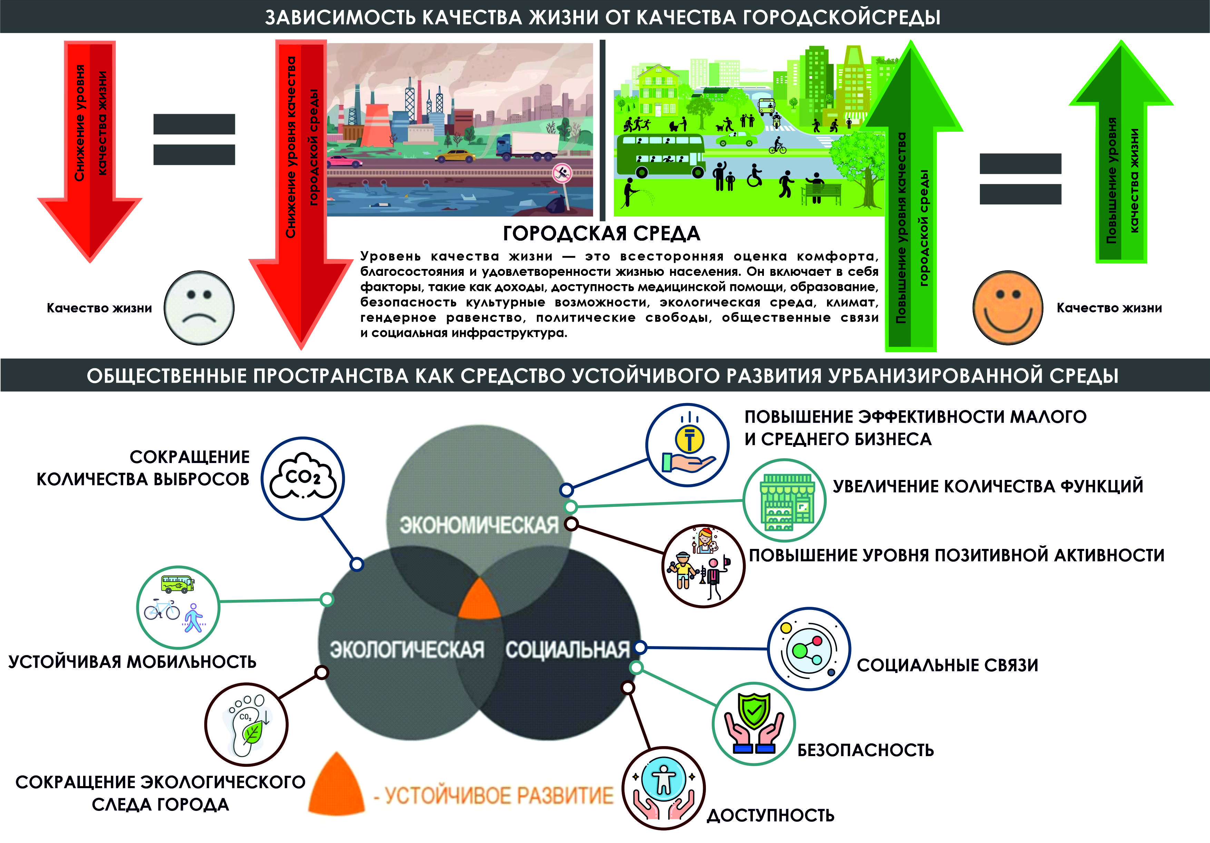 Рисунок 1 - Открытые общественные пространства как средство устойчивого развития урбанизированной среды (Разработано: Вагнер Е.А [48], рис: Ануар А.И.)
Ландшафтная организация общественных пространств важна для формирования идентичности и самоидентификации сообществ; этому способствует развитие временных и постоянных сообществ по профессиональным, общественным и досуговым интересам с учётом возраста и пола горожан [49].
Ключевыми условиями устойчивости городов являются создание комфортной социальной среды во времени и в пространстве, опирающееся на преемственность и гибкость решений. Повышение качества архитектурной среды общественных пространств влияет на индивидуальность городской среды, самоидентификацию и бренд города; цель социальной идентификации - усиление социальных контактов, формирование сопричастности к пространству [48].
С точки зрения социальных характеристик ОП должны обеспечивать доступность (безбарьерный доступ, развитая пешеходная сеть, условия для МГН, велосвязность, меры снижения скорости автотранспорта; сезонность использования; разнообразие досуговых занятий) и безопасность (освещение, озеленение, МАФ, качественные покрытия и логика маршрутов; предотвращение конфликтных зон; сбалансированность социально-функционального наполнения; сочетание реальных и символических барьеров и возможность наблюдения; контроль территории и соразмерность человеку). Коммерциализация может усиливать конфликт частных и общественных интересов; снижать его рекомендуется через участие жителей в управлении и планировании, закладывая только необходимые коммерческие функции, что формирует партнёрские отношения [50]. Зарубежные примеры (в т. ч. трансформации городской среды и приоритет велопешеходной мобильности) демонстрируют потенциал пространственных преобразований в повышении безопасности и снижении преступности.
Экологическая составляющая связана с ростом автозависимости, ухудшением воздушной среды и увеличением экологического следа города. Ходьба рассматривается как фактор профилактики ряда заболеваний. Исследования показывают, что ходьба снижает риск сердечного приступа на 50%, диабета на 50%, рака толстой кишки на 30% и перелома бедренной кости до 40% [51]. Для экологической устойчивости необходимы восстановление природных фрагментов (в т. ч. русел рек), непрерывные сети озеленения, регламентация покрытий и зелёных насаждений, а также учёт баланса антропогенных и естественных процессов и сохранение ареалов природного комплекса [42]. Дополняющими мерами выступают применение экологичных материалов и развитие экологической культуры через участие жителей в благоустройстве и проектировании территории [12].
Экономическая составляющая связана с влиянием малого и среднего бизнеса на «коммерциализацию» общественных пространств (включая сезонные и несанкционированные формы торговли), что может ухудшать архитектурное качество среды. Перспективным подходом является смешанное использование (mixed use) - размещение функций повседневного спроса на первых этажах в пешеходной доступности, что снижает транспортные потоки и усиливает общественную значимость и привлекательность улиц. Д. Л. Коптяев выделяет типы использования нижних ярусов, включая культурно-досуговое, общественное, коммерческое и др. [52]; при этом коммерция, ориентированная во двор, может нарушать спокойствие дворов и увеличивать парковочную нагрузку. Рост коммерческих объектов способен стимулировать деловую активность и формировать концентрированные социально-активные пространства, поскольку пешеходные маршруты связывают бизнес, общественные учреждения и остановки транспорта. Развитие ООП обычно повышает инвестиционную привлекательность территорий и рыночную стоимость недвижимости [16], при этом социальная активность и малый бизнес усиливают друг друга: новые предприятия повышают активность пространства, а растущая активность - экономическую эффективность предприятий и, в итоге, стоимость территории [11]. В целом ООП повышают эффективность обслуживающего бизнеса, расширяют возможности рынка недвижимости и способствуют рациональному использованию городских ресурсов.
Однако сегодня не существует общепринятой системы классификации открытых городских пространств, что связано со сложностью «городского интерьера» как целостного организма, где взаимосвязаны функциональные, технические и формально-идеологические компоненты. Поэтому систематизацию целесообразно строить, опираясь на материально-физические формы и критерии формообразования, определяющие художественное восприятие городской среды.
В 1960-1990-е гг. в СССР были разработаны классификации городских и загородных озеленённых территорий, отражённые в справочнике по ландшафтной архитектуре [53] и в ГОСТ по озеленению городов [54]. Однако размывание типологических границ (сад/сквер, аллея/бульвар), изменение функций и отказ от жёстких нормативов по площадям обусловливают необходимость пересмотра традиционных подходов и обращения к зарубежному опыту. Так, в практике Великобритании применяются категории открытых городских пространств, предложенные «Greenspace Information for Greater London CIC» (рис.2) [55, 56].
Сравнение различных подходов показывает, что авторы классифицируют общественные пространства с разных позиций. С. Карр и соавт. выделяют, в частности, рыночные площади (плазы), универсальные площадки, общинные участки и улицы с ограниченным движением [57]. П. Ванг акцентирует внимание на пространствах при культурных, развлекательных, коммерческих, финансовых, исторических и муниципальных объектах, открытых для общественности, а также на площадках для отдельных сообществ [58].
В классификации С. Белл и соавт. («Green and Public Space Research») подчёркиваются типы пространств, перспективные для соучаствующего проектирования: природные и полу-природные территории (в т.ч. пустыри и постиндустриальные земли), зелёные коридоры, уличные площадки и спортивные зоны, благоустроенные зелёные пространства, временные конструкции для детей и молодёжи, городские фермы, публичные места с твёрдым покрытием, а также карманные/мини-парки [59].
В более общем виде общественные пространства часто делят на открытые (улицы, площади, бульвары, парки, набережные и др.) и закрытые (культурные, деловые, многофункциональные и креативные пространства и т.д.); при этом исторически происходил переход к функционально усложнённым типам (парк - парк развлечений; набережная - набережная с торговой функцией и др.) [60].
Наряду с функциональным критерием используется и структурно-геометрический подход: городские интерьеры могут группироваться по принципу геометрической организации и уровню сложности, связанному с градостроительной значимостью - от «элементарных» локальных пространств до сложных общегородских площадей и систем [61].

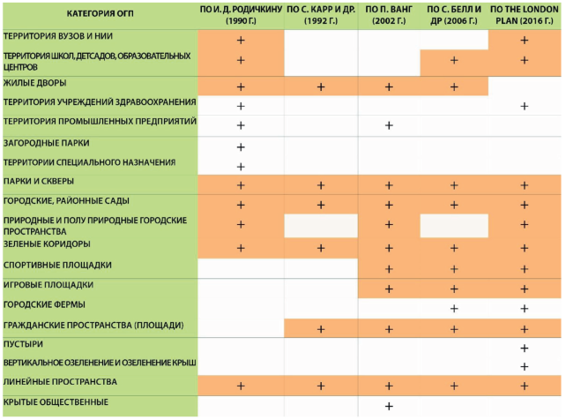 Рисунок 2 - Сравнительная таблица классификаций ОП и ОГП, представленная И.Д.Родичкиным (1992г.), С.Карр и др. (1992 г.), П.Ванг (2002 г.), С.Белл (2006 г.), «The London Plan» (2016 г.) [55]
Классификации по положению в структуре города дополняют это представление: М. В. Фомина выделяет вертикальную, горизонтальную, компактную, квартальную и «пронизывающую» модели размещения [62,63].
В городе пространства всех трех категорий образуют единую объемно-планировочную структуру; помимо локальных образований в ней выделяются два класса геометрических сочетаний: линейные системы и системы дискретных взаимоувязанных пространств [61] (рис.3).
В современной городской ткани усиливается интегративная функция общественных пространств: они становятся местами социальной активности и опосредованного взаимодействия власти и горожан. Общественные пространства выступают одновременно способом гуманизации архитектурной среды и фактором устойчивого развития города. Минимальный набор функций ООП включает социальную, политическую, рекреационную и познавательную [16], а расширенный - транзитную, выставочную, развлекательную, потребительскую, досуговую и др.

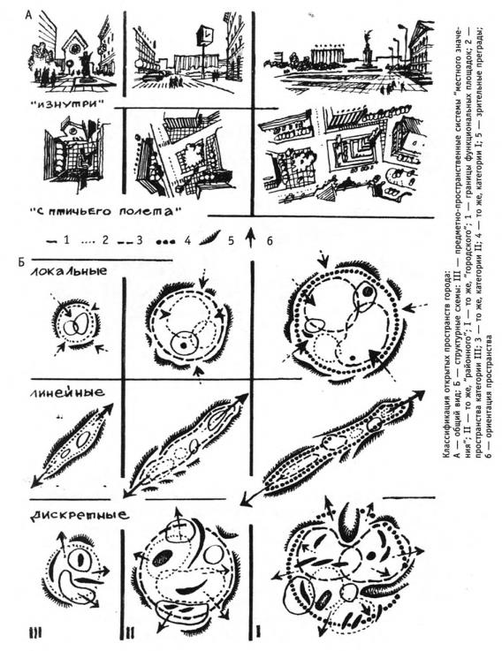
Рисунок 3 - Классификация открытых пространств города. («Дизайн архитектурной среды», Москва, 2006) [61]
Существенной проблемой проектирования ООП является определение границ: в центре города они чаще понимаются как пространство между застройкой, тогда как в жилой среде требуют более детальной проработки. В.В. Вашкевич предлагает выделять границы общественных пространств массовой жилой застройки методом исключения, последовательно отделяя полуобщественные и полуприватные территории и фиксируя зоны по характеру социального контроля. Границы при этом определяются совокупностью физических (параметры планировки, плотность, этажность), социальных (парадное/камерное) и психологических критериев; их уточнение помогает решать композиционные задачи формирования общегородских территорий.
А.Иконников [64] и Г.Степанов предлагают визуальную типологию открытых пространств: линейные, замкнутые, открытые и переливающиеся. Ряд авторов (А. Вергунов, А. Захаров, Г. Зосимов, В. Шимко) считают определяющим градостроительный уровень, выделяя пространства общегородского, районного и местного значения. М. Бархин, обобщая линейные параметры и соотнося масштаб архитектуры с человеком, различает малые (масштабные человеку), средние (масштабные группе) и пространства массового/сверхчеловеческого масштаба.
Площади общегородского уровня, помимо функциональных элементов, концентрируют разнообразные виды деятельности (деловую, культурную, спортивную, торговую и др.); при грамотной функциональной и транспортной организации обеспечиваются удобство, безопасность, экологический и эстетический комфорт [65]. В зарубежной практике, например в Милтон-Кейнсе, открытые пространства классифицируются по принадлежности/структуре, включая парки и сады, естественные и полуестественные зеленые территории, зеленые коридоры, спортивные пространства, благоустроенные зеленые зоны, пространства для детей и подростков, общественные сады и огороды, кладбища, доступную пригородную местность, а также городские пространства (площади, рыночные площади, твердые покрытия и пешеходные зоны) [66].
Усложнение социальной, функциональной и транспортной инфраструктуры ведет к дифференциации городских пространств и расширению типологических характеристик площадей; старый СНиП по планировке и застройке городов приводил их классификацию (рис.4) [67].
Типологии отдельных видов открытых пространств предлагали многие авторы (М. Бархин, А. Гуржиев, Е. Заславский, Г. Круглов, А. Тер-Степанян, А. Щусев и др.). Наиболее полную типологию открытых урбанизированных пространств предложила Ю.А. Протасова, разделяя их по социально-градостроительной значимости, функционально-коммуникационному значению, социально-функциональному назначению и культурно-духовной ценности. Открытые пространства как территории функционального зонирования характеризуются габаритами (пространство на человека), пропорциями (простор/замкнутость), конфигурацией (целостность/расчлененность) и соотношением «ограждающих масс» и разрывов, задающих связи площадки с городом.

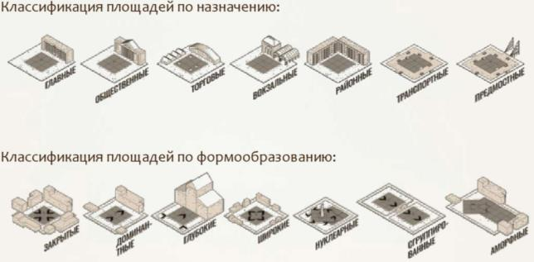
Рисунок 4 - Классификация площадей [65]
Существенный вклад в проектирование ООП внес Я. Гейл: им предложены методы исследования общегородских территорий, раскрыты психофизиологические особенности восприятия и показаны приемы реконструкции. В рамках данного подхода открытые пространства разделяются на природные (парки, скверы, бульвары, сады) и урбанизированные (улицы, площади, перекрестки, внеуличные пространства, открытые пространства спортивных и выставочных комплексов, плацы), а промежуточными зонами выступают набережные и городские пляжи. По территориальному признаку выделяются центральные (общегородские) и периферийные (районные) общественные пространства.
В классификацию может включаться социополитический фактор, поскольку общественное пространство является средой коммуникации: выделяются тоталитарные пространства, затрудняющие диалог социума и государства, и демократические, где коммуникации играют ключевую роль (Рис.5).
К историческим примерам тоталитарных урбанистических пространств относят римские форумы, классицистические и неоклассицистические ансамбли (в т. ч. площади в советских городах, Тяньаньмэнь), а также тоталитарные «зеленые» пространства (Марсовы поля, дворцово-парковые комплексы абсолютизма). Демократические урбанистические пространства представлены греческими полисами и агорами, площадями перед ратушами, Монмартром; демократические «зеленые» - парками Лондона, Чикаго, османовского Парижа, Пратером и народными парками Мюнхена и Берлина. Отмечается, что гуманизация тоталитарных пространств проблематична и при определенных условиях они могут становиться радикальными (Майдан, пл. Таксим). Демократические пространства легче гуманизируются и способны трансформироваться в «зоны комфорта» и креативные пространства. В проекте «Город решает» публичное пространство трактуется как агора и как сцена (Рис.6), а также предложена типология общественных пространств (Рис.7).

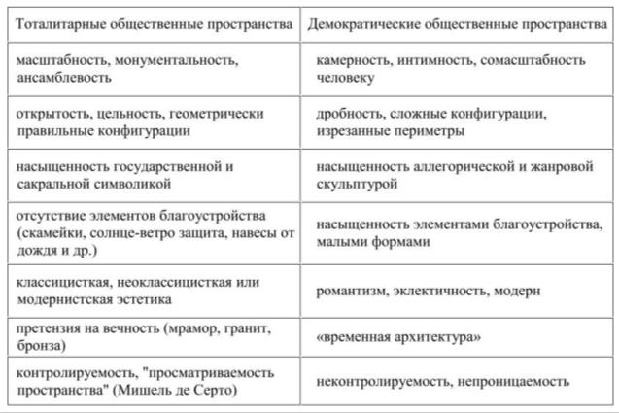
Рисунок 5 - Характеристики общественных пространств (Баталина Т.С. [38])

Современные демократические общественные пространства подразделяются на урбанистические, зеленые, креативные, временные (мобильные), стихийные и альтернативные. Креативные пространства как новый формат мест отдыха, работы и общения (арт-кластеры, лофты и др.) делятся по режиму использования на открытые (временные), закрытые (стационарные) и смешанные (сезонные). Альтернативные пространства локализуются в неочевидных местах (индустриальные руины, труднодоступные зеленые зоны и др.), имеют временный и часто герметичный режим. О.В. Паченков выделяет пять типов общественных пространств современного города: социально-событийные, культурно-досуговые, зеленые рекреационные, политические и «обыденные».
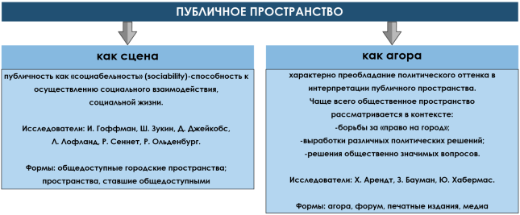 Рисунок 6 - Публичное пространство как агора и как сцена (предложено: проект «Город решает», рис. Ануар А.И)
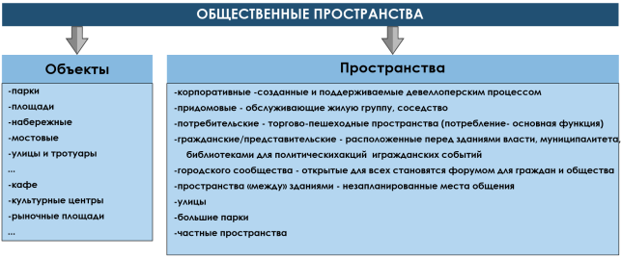
Рисунок 7- Типология общественных пространств (предложено: проект «Город решает», рис. Ануар А.И)
Латыпова Т.А. предлагает классификацию пространств городской активности (Рисунок 8): монофункциональные и полифункциональные; последние ранжируются по плотности единичных функциональных процессов на единицу площади (низкая; средняя; высокая) [68].
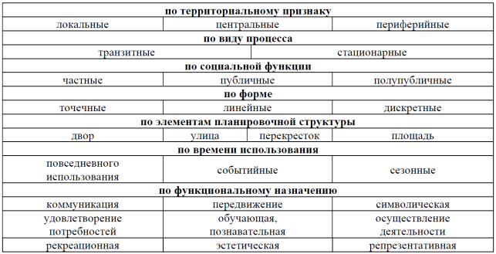
Рисунок 8 - Классификация пространств городской активности (разработано Латыповой Т. А.)
В зарубежной интерпретации классификация общественных пространств приведена на рис. 9, 10.
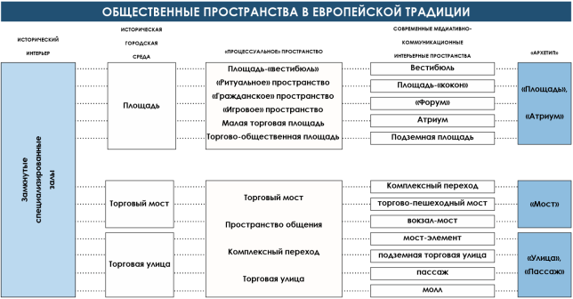
Рисунок 9 - Зарубежная классификация общественных пространств (Общественные пространства в Европейской традиции) (предложено: Баталина Т.С. [38], выполнено: Ануар А.И)
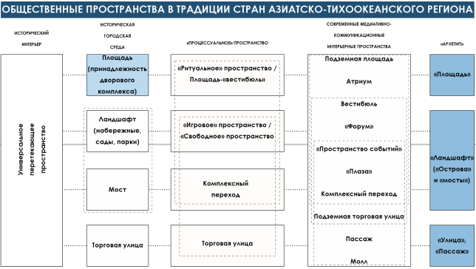
Рисунок 10 - Зарубежная классификация общественных пространств (Общественные пространства в традиции стран Азиатско-Тихоокеанского региона) (предложено: Баталина Т.С. [38], выполнено: Ануар А.И)
В странах Центральной Европы разработана классификация элементов городских общественных пешеходных пространств как непрерывной сети: городские пешеходные сети; пешеходная зона центра как торговая и социально-культурная доминанта; пешеходные зоны районных центров как «урборост», стимулирующий малый бизнес и социальную активность; вело-пешеходные туристические маршруты, совмещающие транспортную, рекреативную и туристическую функции (например, «Райнштайг» протяженностью 320 км через Бонн, Кобленц и Висбаден) [48].
Каждый фрагмент пешеходных коммуникаций является динамичным пространством; его состояние и функции меняются и формируют условия реализации пешеходных процессов [69]. Вагнер Е.А. разработала классификацию пешеходных процессов (рис.11): основные (динамичные и статичные), дополнительные (позитивные и негативные) и конверсионные; их свойства служат параметрами оценки эффективности функционирования общественных пешеходных пространств [70].
По В.Т. Шимко открытые пространства города подразделяются на три разновидности по градостроительной потребности: специально возведенные плоскостные сооружения для конкретной функции; пространства, сопутствующие объемным сооружениям; многоцелевые объемно-пространственные образования (улицы, бульвары, скверы, площади) [71]. В жилой среде А.В. Крашенинников выделяет три зоны по уровням социального взаимодействия: микропространство (1-10 м), мезопространство как зона социального контроля (10-100 м) и макропространство как связанная система [72]. В этом контексте открытые архитектурные пространства соотносятся с мезопространством: они сопровождают объемные сооружения, могут иметь распределительную, рекреационную и коммуникативную функции и соответствуют дистанции социального контроля 10-100 м.

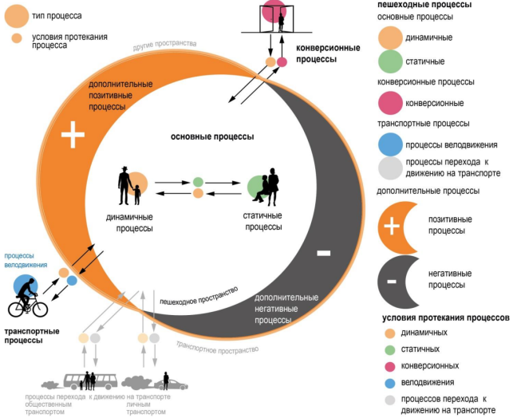
Рисунок 11 - Классификация пешеходных процессов. Разработано Вагнер Е.А [70].
К ключевым особенностям формирования современных общественных пространств относятся функционально-содержательная комплексность и градостроительная обусловленность, наличие разнородных элементов среды и относительная устойчивость типов городских интерьеров. Условно выделяются архитектурно-пространственные характеристики (строение, масштаб, композиция, геометрия) и внеархитектурные параметры (эксплуатация, природно-климатические и ландшафтные факторы, полифункциональность и предметное наполнение); несогласованность требований этих блоков приводит к малоэффективным решениям и снижению комфортности. В условиях роста информационных связей повышается значение наполнения городских пространств; городской дизайн выступает посредником между исторической средой и современными потребностями, формируя гибкие и адаптируемые решения.
К городским общественным пространствам относятся территории, значимые функционально, социально, политически и экономически, выделяемые зданиями, ландшафтом и сооружениями, выполняющими градообразующие функции, поддерживающие санитарно-гигиенический режим (инсоляцию) и формирующие историко-культурный, художественный и эмоциональный климат. При этом в массовой застройке общественные пространства нередко возникают стихийно, что усиливает запрос на комплексное благоустройство и развитую инфраструктуру. Международные программы благоустройства опираются на принципы создания комфортной среды, многообразия выбора при сохранении историко-культурной составляющей, поддержки экологии и экономики, отказа от уничтожения природы и ценных ландшафтов, гибкой планировочной системы и участия жителей; вовлечение горожан снижает конфликтность и повышает адаптацию к изменениям [10]. Качество общественного пространства коррелирует с качеством жизни, а комфортность среды зависит от взаимосвязи природных и созданных компонентов и характеристик ландшафта [38].
Среда общественных пространств включает архитектурное пространство, экосистему (баланс природных и антропогенных компонентов), композиционную структуру и декоративно-пластическую подсистему; общественные пространства предназначены для досуга, массовых мероприятий и организации пешеходных потоков, поэтому их можно ранжировать по степени комфортности: повышенной, усредненной и минимальной. На основе анализа классификаций и натурных обследований предлагается выделение морфотипов по расположению в структуре города: компактные (радиально-концентрические), горизонтальные (линейные) и вертикальные пространства; последние формируются вне плоскости земли, на крышах и других площадках, либо на склонах и в плотной многоэтажной застройке [73].
Со второй половине ХХ в. сформировалась урбоэкология, ориентированная на гармонизацию интересов природы и человека. В.И. Иовлев обосновывает необходимость классификации пространств с учётом современных экологических процессов и пространственных представлений; среди показателей качества выделяются плотность, ресурс, комфортность и экологичность [74]. В широкой перспективе ООП могут классифицироваться как зеленые, серые и голубые [75], а также как сельские ландшафты, экологически чувствительные территории, зоны отдыха и линейные тропы/сети [66].
Таким образом, общественные городские пространства как планировочные структуры с определёнными физическими параметрами могут классифицироваться: по виду градостроительного элемента (линейные/нелинейные), по территориальному признаку и степени приватности, по параметрам оформленности, по интенсивности потоков [76], по степени открытости, функциям, времени пребывания, характеру деятельности, формообразованию и степени социальной активности [77].
Обобщая изученные материалы, разработана классификации открытых общественных пространств (Рис.12).

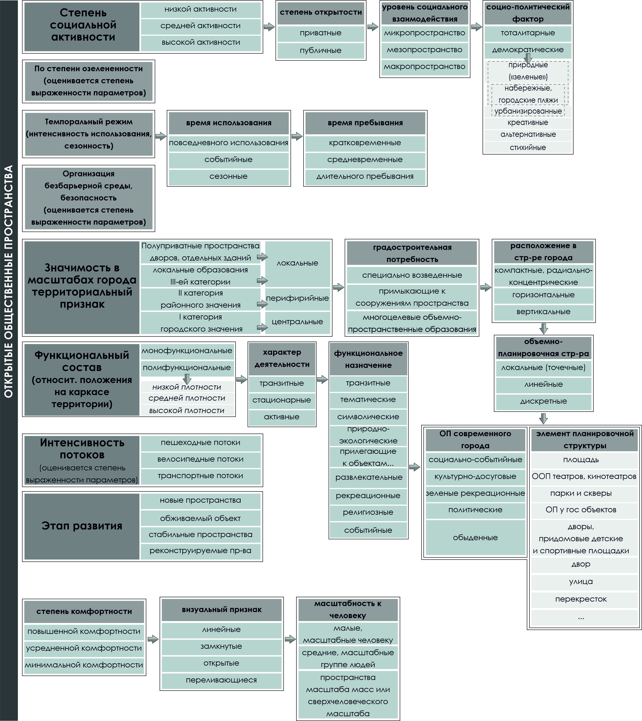
Рисунок 12 - Предложенная классификация открытых общественных пространств (автор: Ануар А.И.)
Предложенная классификация позволяет систематизировать существующие знания, выявлять пробелы в градостроительном планировании и использовать их при проектировании новых общественных пространств. Она сохраняет гибкость и может быть адаптирована под конкретные исследовательские задачи и практические потребности, учитывая актуальные требования к экологичности, безбарьерности, безопасности и интенсивности использования пространства.

1.2 Социальный феномен как фактор архитектурно-планировочного формирования среды
Пространство является первоосновой окружающей среды человека. Именно состояние пространства определяет качество жизненной среды на всех уровнях - от геоурбанистического и градостроительного до архитектурного и средового - и играет первостепенную роль в формировании архитектурной среды открытых общественных пространств (ООП). Архитектурная среда ООП представляет собой комплекс природных и антропогенных объектов и явлений, с которыми человек, находясь в городе, постоянно вступает в физические и эмоциональные взаимоотношения. Она задаёт условия протекания различных видов активности: движения, остановки, общения, наблюдения, отдыха, участия в событиях. Таким образом, архитектурная среда ООП выступает не только «физическим каркасом», но и пространственной платформой социальных взаимодействий, то есть становится средой реализации социального феномена в городе.
Осознание необходимости формирования систем ООП складывается под влиянием многих факторов, прежде всего пространственных, экологических и социальных. В процессе исторического развития среды формируется категория «жизненное пространство», развиваются концепции организации комфортного города и человека-ориентированных общественных пространств. В этой логике ООП рассматриваются как часть городской ткани, где проявляется повседневная жизнь общества: встречаются разные социальные группы, формируются устойчивые сценарии поведения, закрепляются культурные привычки и символические значения места. Поэтому социальный феномен в архитектуре ООП следует понимать как совокупность:
- форм поведения в общественной среде;
- сценариев использования пространства;
- спонтанной активности;
- взаимодействия различных социальных групп;
- ценностных и психологических установок (безопасность, комфорт, принадлежность, идентичность).
Важнейшая методологическая позиция данной работы заключается в том, что социальный феномен является не абстрактным понятием, а проектным фактором, влияющим на архитектурно-планировочные решения: степень открытости или замкнутости пространства, масштаб и пропорции, систему визуальных связей, доступность и связанность, функциональное зонирование, гибкость и трансформируемость среды. Иными словами, существует устойчивая связь: архитектурная форма, социальное поведение, эффективность функционирования пространства. То есть архитектурная форма открытого общественного пространства выступает не только как физическая оболочка, но и как активный регулятор социального поведения пользователей. Пространственная структура, масштаб, степень открытости или замкнутости, характер визуальных связей, насыщенность среды элементами благоустройства и возможность трансформации напрямую влияют на то, каким образом человек воспринимает пространство и как он в нём действует.
В целях повышения аналитической точности понятие социального феномена в настоящем исследовании структурируется через типологию социальных проявлений, возникающих в процессе функционирования открытых общественных пространств. Такой подход позволяет избежать чрезмерного расширения термина и выделить конкретные уровни анализа взаимодействия человека и ООП. В рамках исследования социальные явления рассматриваются в трёх взаимосвязанных группах (Рис.13).

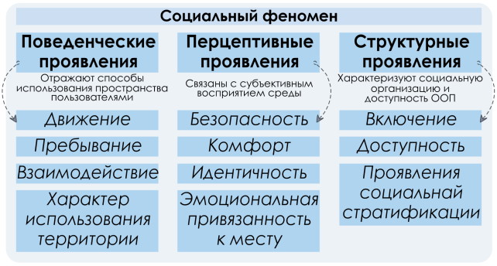Рисунок 13 - Структура социального феномена в исследовании общественных пространств (автор: Ануар А.И.)

Предложенная типология позволяет рассматривать социальный феномен не как абстрактное и всеобъемлющее понятие, а как систему конкретных характеристик, проявляющихся через поведение пользователей, их восприятие пространства и социальную структуру городской среды.
Архитектурно-планировочные решения формируют определённые поведенческие сценарии: они либо стимулируют пребывание, общение и разнообразные виды активности, либо, напротив, провоцируют транзитное использование, избегание или даже отчуждение пространства. Например, сомасштабная человеку среда, наличие мест для сидения, тени, визуальной защищённости и функционального разнообразия способствуют формированию устойчивых социальных взаимодействий, спонтанной активности и длительного пребывания людей. В то же время чрезмерно открытые, монотонные или избыточно формализованные пространства чаще используются лишь как проходные зоны и не становятся полноценными общественными местами.
Социальное поведение, возникающее в результате взаимодействия человека с архитектурной средой, является ключевым показателем эффективности функционирования открытого общественного пространства. Активное использование, разнообразие сценариев, высокая плотность социальных контактов, чувство безопасности и принадлежности свидетельствуют о том, что пространство выполняет свои общественные функции. Напротив, низкая посещаемость, конфликтность, вандализм или социальная сегрегация указывают на несоответствие архитектурно-планировочных решений реальным социальным потребностям пользователей.
Таким образом, эффективность функционирования открытого общественного пространства определяется не только его эстетическими или формальными характеристиками, но прежде всего тем, насколько архитектурная форма способна учитывать социальные феномены и трансформировать их в устойчивые модели позитивного поведения. В этом контексте социальный феномен выступает не абстрактной категорией, а проектным фактором, который должен осознанно закладываться в архитектурно-планировочные решения на всех стадиях формирования общественного пространства.
Социальный феномен в контексте экологической парадигмы и антропоэкологического подхода
Особым этапом развития отношений человека со средой обитания являлся антропоцентризм, в рамках которого человек рассматривался как центр и высшая цель мироздания. Однако развитие технологий, истощение природных ресурсов, загрязнение окружающей среды поставили человечество перед глобальным экологическим кризисом. Это привело к отказу от чисто антропоцентрических идей и становлению экоцентрических подходов, на базе которых сложился антропоэкологический взгляд. Его ключевой принцип состоит в равноправных отношениях человека и окружающей среды, в необходимости сохранения природных основ жизнедеятельности. Согласно этому подходу, формирование архитектурной среды ООП является целенаправленным процессом гармонизации отношений между человеком и средой его жизни.
К 70-м годам XX века складывается «новая инвайронментальная парадигма», рассматривающая природу как единый организм. Постулаты этого направления становятся основой социально-экологических и экософских теорий биоцентризма, экологизма, концепции коэволюции (П. Несс, В.И. Вернадский, Н.Ф. Реймерс и др.). Норвежский философ П. Несс, автор концепции «глубинной экологии», противопоставляет её «поверхностной экологии», характерной для предшествующего мышления, где человек воспринимается вне природы или выше неё. Основной принцип «глубинной экологии» - единство мира «внутри и снаружи нас»: человеческое «Я» становится открытым и включает в себя весь мир, а процветание жизни на Земле имеет высшую ценность независимо от индивидуальных взглядов и представлений.
Изменение подходов к оценке качества жизни в рамках глубинной экологии и ноосферного подхода заключается в том, что экологическая ответственность и участие каждого жителя территории позволяют формировать жизненное пространство высокого качества, где основой становятся экологичность материалов и природные потребности всех живых организмов. Это означает необходимость создания естественной среды обитания для птиц, рыб, животных, растений - и одновременно комфортных ООП для людей, а не подчинение городской среды исключительно техногенным и потребительским желаниям. В результате экологическая составляющая становится не отдельным блоком благоустройства, а важной частью социального феномена: качество общественных пространств напрямую влияет на здоровье, стрессоустойчивость, поведение людей и их готовность проводить время в городе.
Снижение качества городской среды и осознание её негативного влияния на человека в конце XX века создаёт предпосылки для развития философской мысли в направлении гармонизации и экологизации городской жизни. В конце 80-х - начале 90-х годов закладываются основы географической и экологической психологии. Исходя из принципов этих направлений, среда ООП (в отличие от внутренних пространств зданий и транспорта) является местом наибольшего воздействия факторов внешней среды на человека. Следовательно, архитектурно-планировочные решения ООП должны учитывать и экологические, и социальные эффекты: снижение температуры, шумозащиту, фильтрацию воздуха, создание тени, формирование “оазисов” отдыха, условий для прогулок и физической активности.
Открытые общественные пространства должны быть созданы с учетом принципов устойчивого развития и не наносить вред окружающей среде. Это может включать использование энергосберегающих технологий, переработку отходов, выбор экологически чистых материалов (Рис. 14).

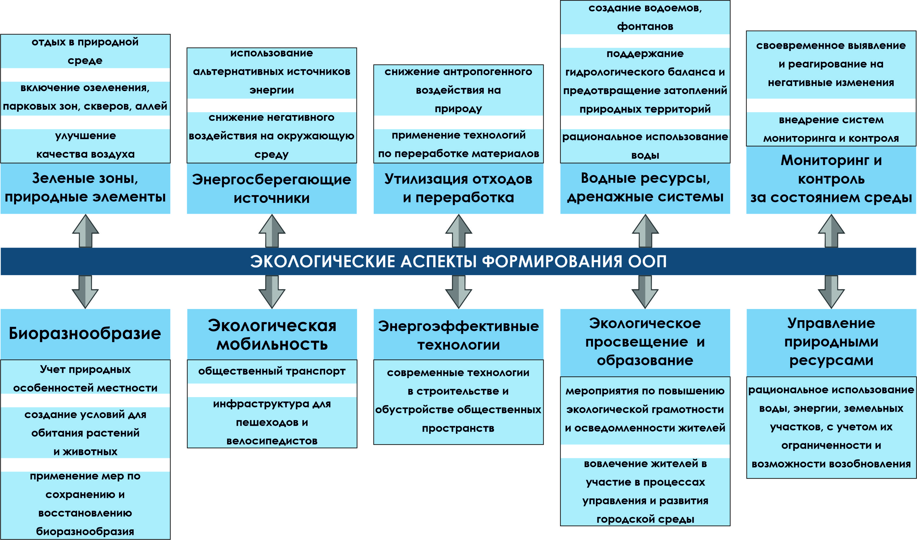
Рисунок 14 - Ключевые экологические аспекты при формировании открытых общественных пространств (Ануар А.И.)
Психология жизненной среды и средовое поведение как основа проектных решений
К концу ХХ века сформировалось новое научное направление - психология жизненной среды, предметом изучения которой стало средовое поведение. К. Левин выдвинул «теорию поля», согласно которой человек живёт и развивается в «психологическом поле» окружающих его предметов. В архитектурной среде ООП «психологическое поле» складывается из материальных объектов и параметров среды, определяющих её состояние: цветового оформления, освещения, шумов, запахов, информации, а также сложного взаимодействия этих элементов. Поведение и здоровье человека в городской пешеходной среде определяется привычками, потребностями и отношением человека к ситуации; оно зависит от назначения объекта и его рациональной организации. Состояние среды определяет передвижение и поведение людей. Например, агрессивная среда провоцирует средовой вандализм, тогда как гуманная среда формирует условия для позитивной активности пользователей ООП.
Архитектурная среда ООП является неотъемлемой частью окружающей среды человека, которая включает природные, материальные, социальные объекты и явления. Опираясь на закономерности взаимодействия личности и среды, используя инструменты инвайронментальной психологии, становится возможным формировать городскую среду, способную стимулировать позитивные социальные процессы и прогнозировать наиболее вероятные модели поведения в пространстве. В частности, установлено, что люди с различными типами психологического восприятия и поведения выбирают соответствующие их психотипам траектории движения. Следовательно, от приоритетов, заложенных в основу проектирования культурного ландшафта и благоустройства, будет зависеть степень привлекательности, гуманности и эстетической ценности ООП.
Зарубежные исследователи (П. Бурдье, Э. Гидденс, Р. Коллинз, Дж. Тернер) и российские авторы (А.Г. Здравомыслов, В.И. Ильин, А.Ф. Филиппов, В.Н. Ковалёв) включают категорию «социальное пространство» в развитие своих теоретических систем. Как отмечал В.Г. Виноградский, интерпретация социального пространства позволяет оценить масштаб социальных связей субъекта, их плотность, взаимопересечение и сложность. Для архитектурной логики это означает, что социальные связи имеют пространственную проекцию: плотность контактов и сценариев прямо связана с планировочными характеристиками среды.
Таким образом, социальный феномен в архитектуре ООП проявляется через структуру повседневных действий и через восприятие среды: кто и как перемещается; где и почему задерживается; какие зоны провоцируют общение; какие - избегание; как дизайн регулирует социальные дистанции и границы.
Визуальная среда, эмоциональный комфорт и ориентирование как элементы социального феномена
Одним из важнейших показателей качества архитектурной среды общественных пешеходных пространств является качество визуальной среды. В исследованиях В.А. Филина в области видеоэкологии установлено, что насыщенность зрительными элементами оказывает воздействие на орган зрения и общее психическое состояние человека [78]. Теоретической основой служит концепция автоматии саккад [79]. Выделяют естественную и искусственную визуальную среду: естественная чаще соответствует физиологическим нормам зрения, искусственная - во многих случаях противоречит законам зрительного восприятия. К естественной среде относятся природные ландшафты, зелёные насаждения, а также большинство объектов истории и культуры. В городах могут формироваться гомогенные и агрессивные видимые поля, влияющие на эмоциональное состояние людей ([78]; [80]).
Принципы и методы видеоэкологии позволяют формировать комфортную визуальную архитектурную среду общественных пешеходных пространств в соответствии с физиологическими нормами восприятия. Показателями оценки визуальной среды выступают эстетические параметры объектов, элементов ООП и его архитектурного и ландшафтного окружения [81]. В этой логике эстетика перестаёт быть “декором”: она становится фактором социального поведения, влияя на длительность пребывания, готовность взаимодействовать, уровень напряжения и доверия.
Пространственно-временной характер архитектурной среды (экоцикличность) помогает человеку ориентироваться и обеспечивает эмоциональный комфорт. Это достигается чередованием открытых и закрытых пространств, “коридоров” и раскрытий, акцентированием композиционных элементов. Исторические примеры показывают значимость визуальных закономерностей: А. Ленотр определил предел чёткой видимости (около 3 км), чем была обоснована длина парковой оси Версаля; подобные принципы закладывались при проектировании городских проспектов XVII-XX вв.
Определено, что видимое поле городских открытых пространств считается агрессивным при наличии пяти и более повторяющихся элементов в архитектуре и тринадцати одинаковых растительных элементов в ряд в ландшафтном дизайне [82].
Установлено, что оптимальная пешеходная доступность часто рассматривается на уровне 400 м, однако насыщение архитектурной среды ориентирами и сменой визуальных картин повышает воспринимаемую «легкость» движения. В разнообразной среде с умеренной детализацией фасадов и насыщением объектами обслуживания и культуры человек утомляется меньше, чем в однообразных панельных кварталах. Следовательно, сценарий восприятия и структура визуальных впечатлений прямо влияют на социальную эффективность ООП. Но излишне перегруженная среда также вызывает утомляемость. Согласно теории восстановительного внимания [83], длительное пребывание в визуально перегруженной среде приводит к быстрому истощению направленного внимания, при этом признаки сенсорного утомления могут проявляться уже в течение первых минут взаимодействия с пространством. Это подтверждает необходимость формирования общественных пространств с умеренной визуальной сложностью и элементами, способствующими восстановлению когнитивных ресурсов. «Визуально насыщенная» среда (visually rich / cognitively demanding environment) — это пространство с высокой плотностью стимулов, которое требует значительных когнитивных усилий для восприятия и интерпретации. К таким характеристикам относятся: большое количество визуальных элементов (реклама, вывески, яркие фасады, сложная графика), отсутствие четкой композиционной иерархии (нет доминант, ориентиров), высокая фрагментация и «визуальный шум», динамичность и перегруженность деталями, частые изменения визуальной информации. То есть среда считается визуально насыщенной, если она затрудняет быстрое считывание пространства (трудно понять, куда идти или где находишься), требует постоянного переключения внимания, вызывает ощущение перегрузки или утомления при кратковременном пребывании, не имеет «визуальных пауз» (зелень, открытые пространства, простые формы). В противоположность этому, «восстанавливающая» среда (restorative environment), которая отличается простотой, упорядоченностью и наличием природных элементов.
Социальные группы, активность и критерии качества общественных пространств
В современных исследованиях отмечается, что общественные пространства предназначены для жителей города и туристов: для досуга, массовых мероприятий, организации пешеходных потоков. Их целесообразно рассматривать по степени комфортности (повышенной, усреднённой, минимальной), поскольку именно комфорт определяет, станет ли пространство «живым» или останется транзитной/нейтральной территорией. В рамках отечественных и прикладных исследований сформированы критерии качества общественных пространств, позволяющие оценивать их социальную эффективность (рис.15).

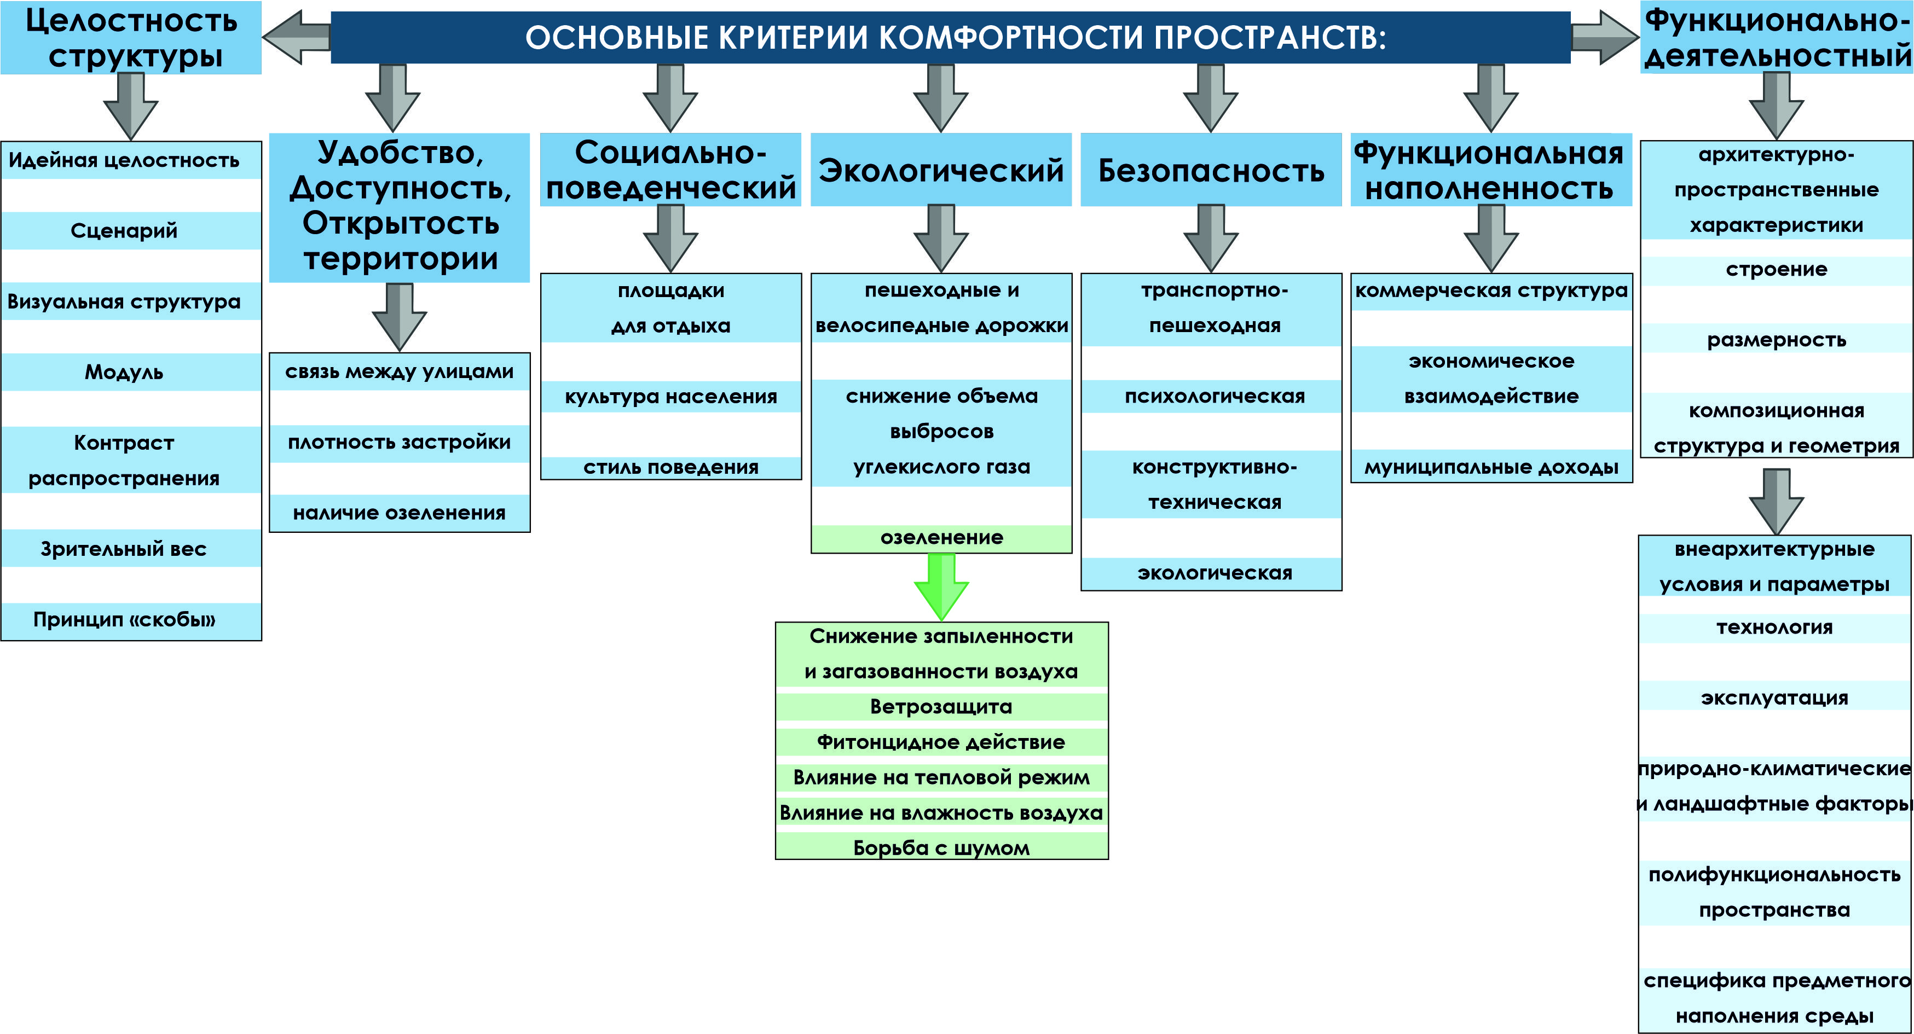Рисунок 15 - Основные критерии комфортности пространств (Ануар А.И.)

1) Целостность структуры, композиция, сценарность восприятия. Для оценки общественных пространств важно восприятие их элементов как целостной и гармоничной структуры. Важны идейная целостность [84], сценарий восприятия главных и второстепенных объектов [85], визуальная структура [86], модульная координация размеров [87], контрасты [88], принципы объединения разнородных элементов [85]. Композиционная целостность влияет на читаемость пространства, ориентацию и эмоциональный комфорт - а значит, и на социальное поведение: человек охотнее задерживается в «понятной» среде и чаще возвращается в неё.
2) Удобство и доступность (в том числе транспортно-пешеходная). Доступность характеризуется удобством перемещения для пешеходов и связностью территории. К факторам, влияющим на доступность для пешеходов относятся: структура улиц, плотность застройки, озеленение, частота входов в здания, наличие общественного транспорта, организация подъезда и стоянок. В архитектурном смысле доступность - это условие равного участия разных групп населения, то есть базовый элемент социального феномена.
3) Социально-поведенческий критерий. Разнообразие площадок для отдыха и оснащённость общественных пространств положительно влияют на психологическое состояние жителей, способствуют повышению общей культуры и создают предпосылки для позитивной активности. Разные пространства задают разные стили поведения: спокойный отдых, активный спорт, событийность. При сочетании различных зон в пределах одного ООП важно грамотное зонирование и организация переходов.
4) Экологический критерий. Зелёные насаждения и природные элементы выполняют санитарно-гигиенические и декоративно-планировочные функции: снижение запыленности и загазованности, газо- и ветрозащитная роль, фитонцидное действие, влияние на тепловой и влажностный режим, борьба с шумом. Экологический аспект связан с социальным через здоровье и стресс: зелёные ООП стимулируют прогулки и физическую активность, повышая качество жизни.
5) Безопасность. Система безопасности включает видеонаблюдение, экстренные точки вызова, посты полиции, контроль потоков пешеходов и транспорта, ограждения в опасных местах, освещение и хорошую просматриваемость. Безопасность является фундаментом социального использования: при низком уровне безопасности пространство быстро теряет пользователей и может быть «захвачено» антисоциальными практиками (рис.16-18).

Рисунок 16 - Безопасность городской среды. Основные виды (Автор: Цыба М.С., Ерохин Г.П [89], рис.: Ануар А.И.)

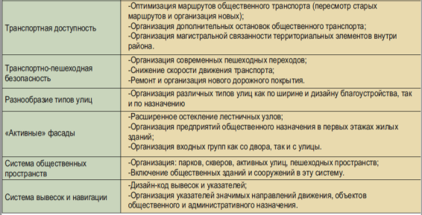
Рисунок 17 - Принципы формирования безопасной городской среды (Автор: Цыба М.С., Ерохин Г.П [89], рис.: Ануар А.И.)

6) Функциональная наполненность и экономический эффект. Коммерческая структура и сервисы усиливают жизнеспособность пространств, влияют на экономическое развитие города и стоимость недвижимости, стимулируют стрит-ритейл и формирование рабочих мест. Экономический аспект здесь рассматривается как производный от социальной эффективности: пространство становится экономически успешным, когда оно социально востребовано и посещаемо (рис.19).

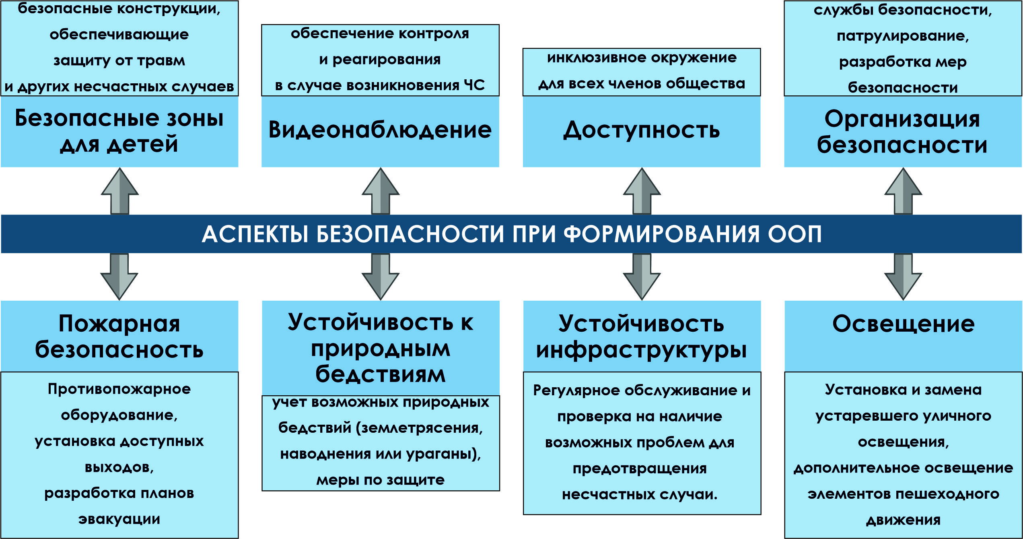
Рисунок 18 - Аспекты безопасности при формировании открытых общественных пространств (Ануар А.И.)

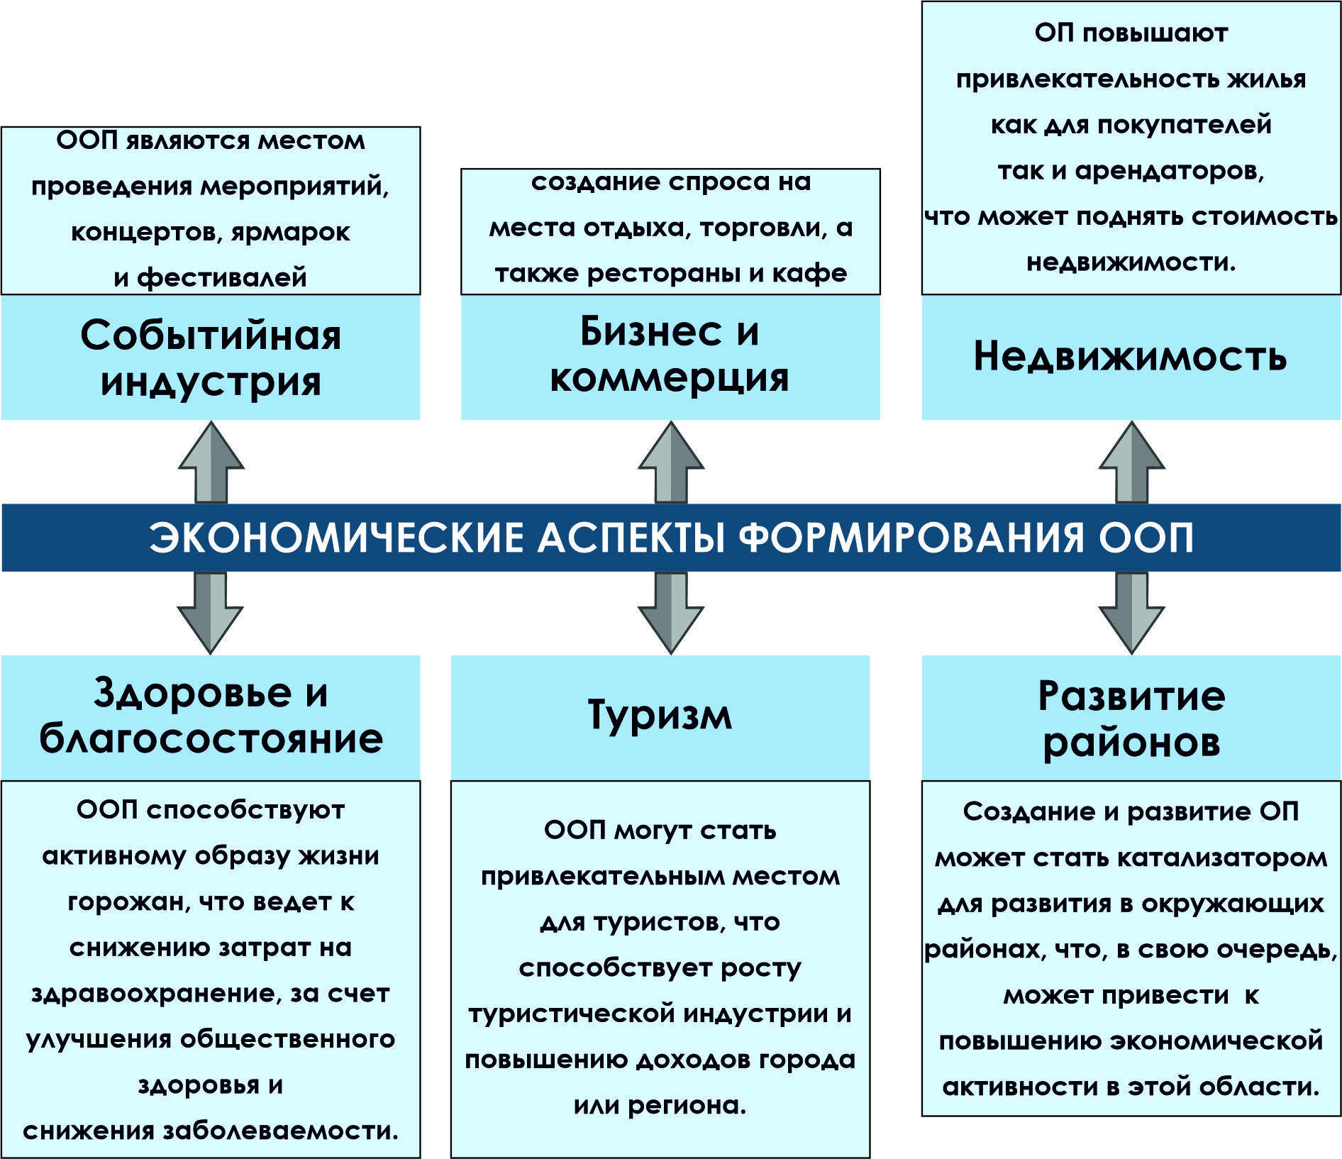
Рисунок 19 - Экономические аспекты формирования открытых общественных пространств (Ануар А.И.)

7) Функционально-деятельностный критерий (креативность и вовлеченность). Наличие творческих площадок, выставок, гибких зон для совместной деятельности - это уже прямой механизм формирования социального капитала и вовлечения жителей. Такие пространства становятся местом реализации культурного потенциала горожан и усиливают чувство принадлежности.
ООП как пространство социальной интеграции: от потребностей человека к планировочным решениям
Современная теория и практика [12] подчеркивают влияние планировочных решений на характер городской жизни. В частности, Я. Гейл выделяет критерии качества пространства для жизни, связывая комфорт и “человеческий масштаб” с активностью и социальной жизнью города (рис.20). Подход Яна Гейла использован в работе как теоретическая основа оценки качества общественных пространств. Однако его модель носит преимущественно описательный и оценочный характер и не предлагает целостного архитектурно-планировочного механизма формирования среды.
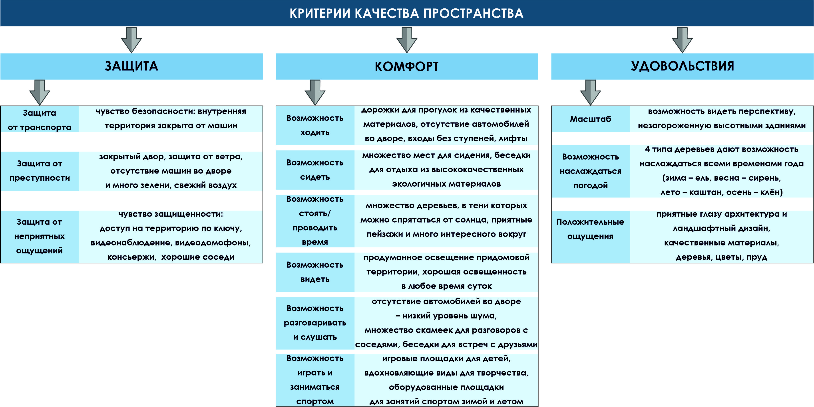 Рисунок 20 - 12 критериев качества пространства для жизни [12]

Образ города складывается из множества факторов: местоположения, природных условий, экономического и культурного развития, исторической памяти и повседневных практик жителей. Эти исторические, социальные (рис.21) и эстетические факторы формируют городскую ткань и паттерны взаимоотношений, задавая культурно-исторический контекст общественных пространств. Содержание и структура понятия «общественное пространство» менялись в разные периоды и зависели от государственной политики. Для советского периода были характерны политизированность знаковых мест (площади, мемориальные комплексы), односторонняя организация потоков «жилье - производство», доминирование производственных отношений в общественной жизни, унификация городской ткани, ослабление привязки к местности и игнорирование историко-национальных традиций. Одновременно специалисты отмечали рост разнообразия потребностей населения и необходимость перехода от дворовых площадок и крупных парков к более гибкой системе мест отдыха, включая пригородные зоны.
В настоящее время проявляются новые тенденции: потребность в гармонизации городской ткани, ориентация на оригинальные архитектурно-дизайнерские решения, учет интересов различных социальных групп, востребованность туризма и развлечений. Общественные пространства в современных условиях следует понимать как часть городской среды, целенаправленно создаваемую в интересах горожан и гостей для свободного самовыражения, коммуникации, отдыха и проявления способностей. Из этого понимания вытекают параметры современных общественных пространств: свободный и равный доступ (физический и экономический), ценностная ориентированность и сохранение идентичности, индивидуальность места, урбанистический сценарий (потоки и событийность), комфортность, транспортно-пешеходная доступность, безопасность и экологичность.

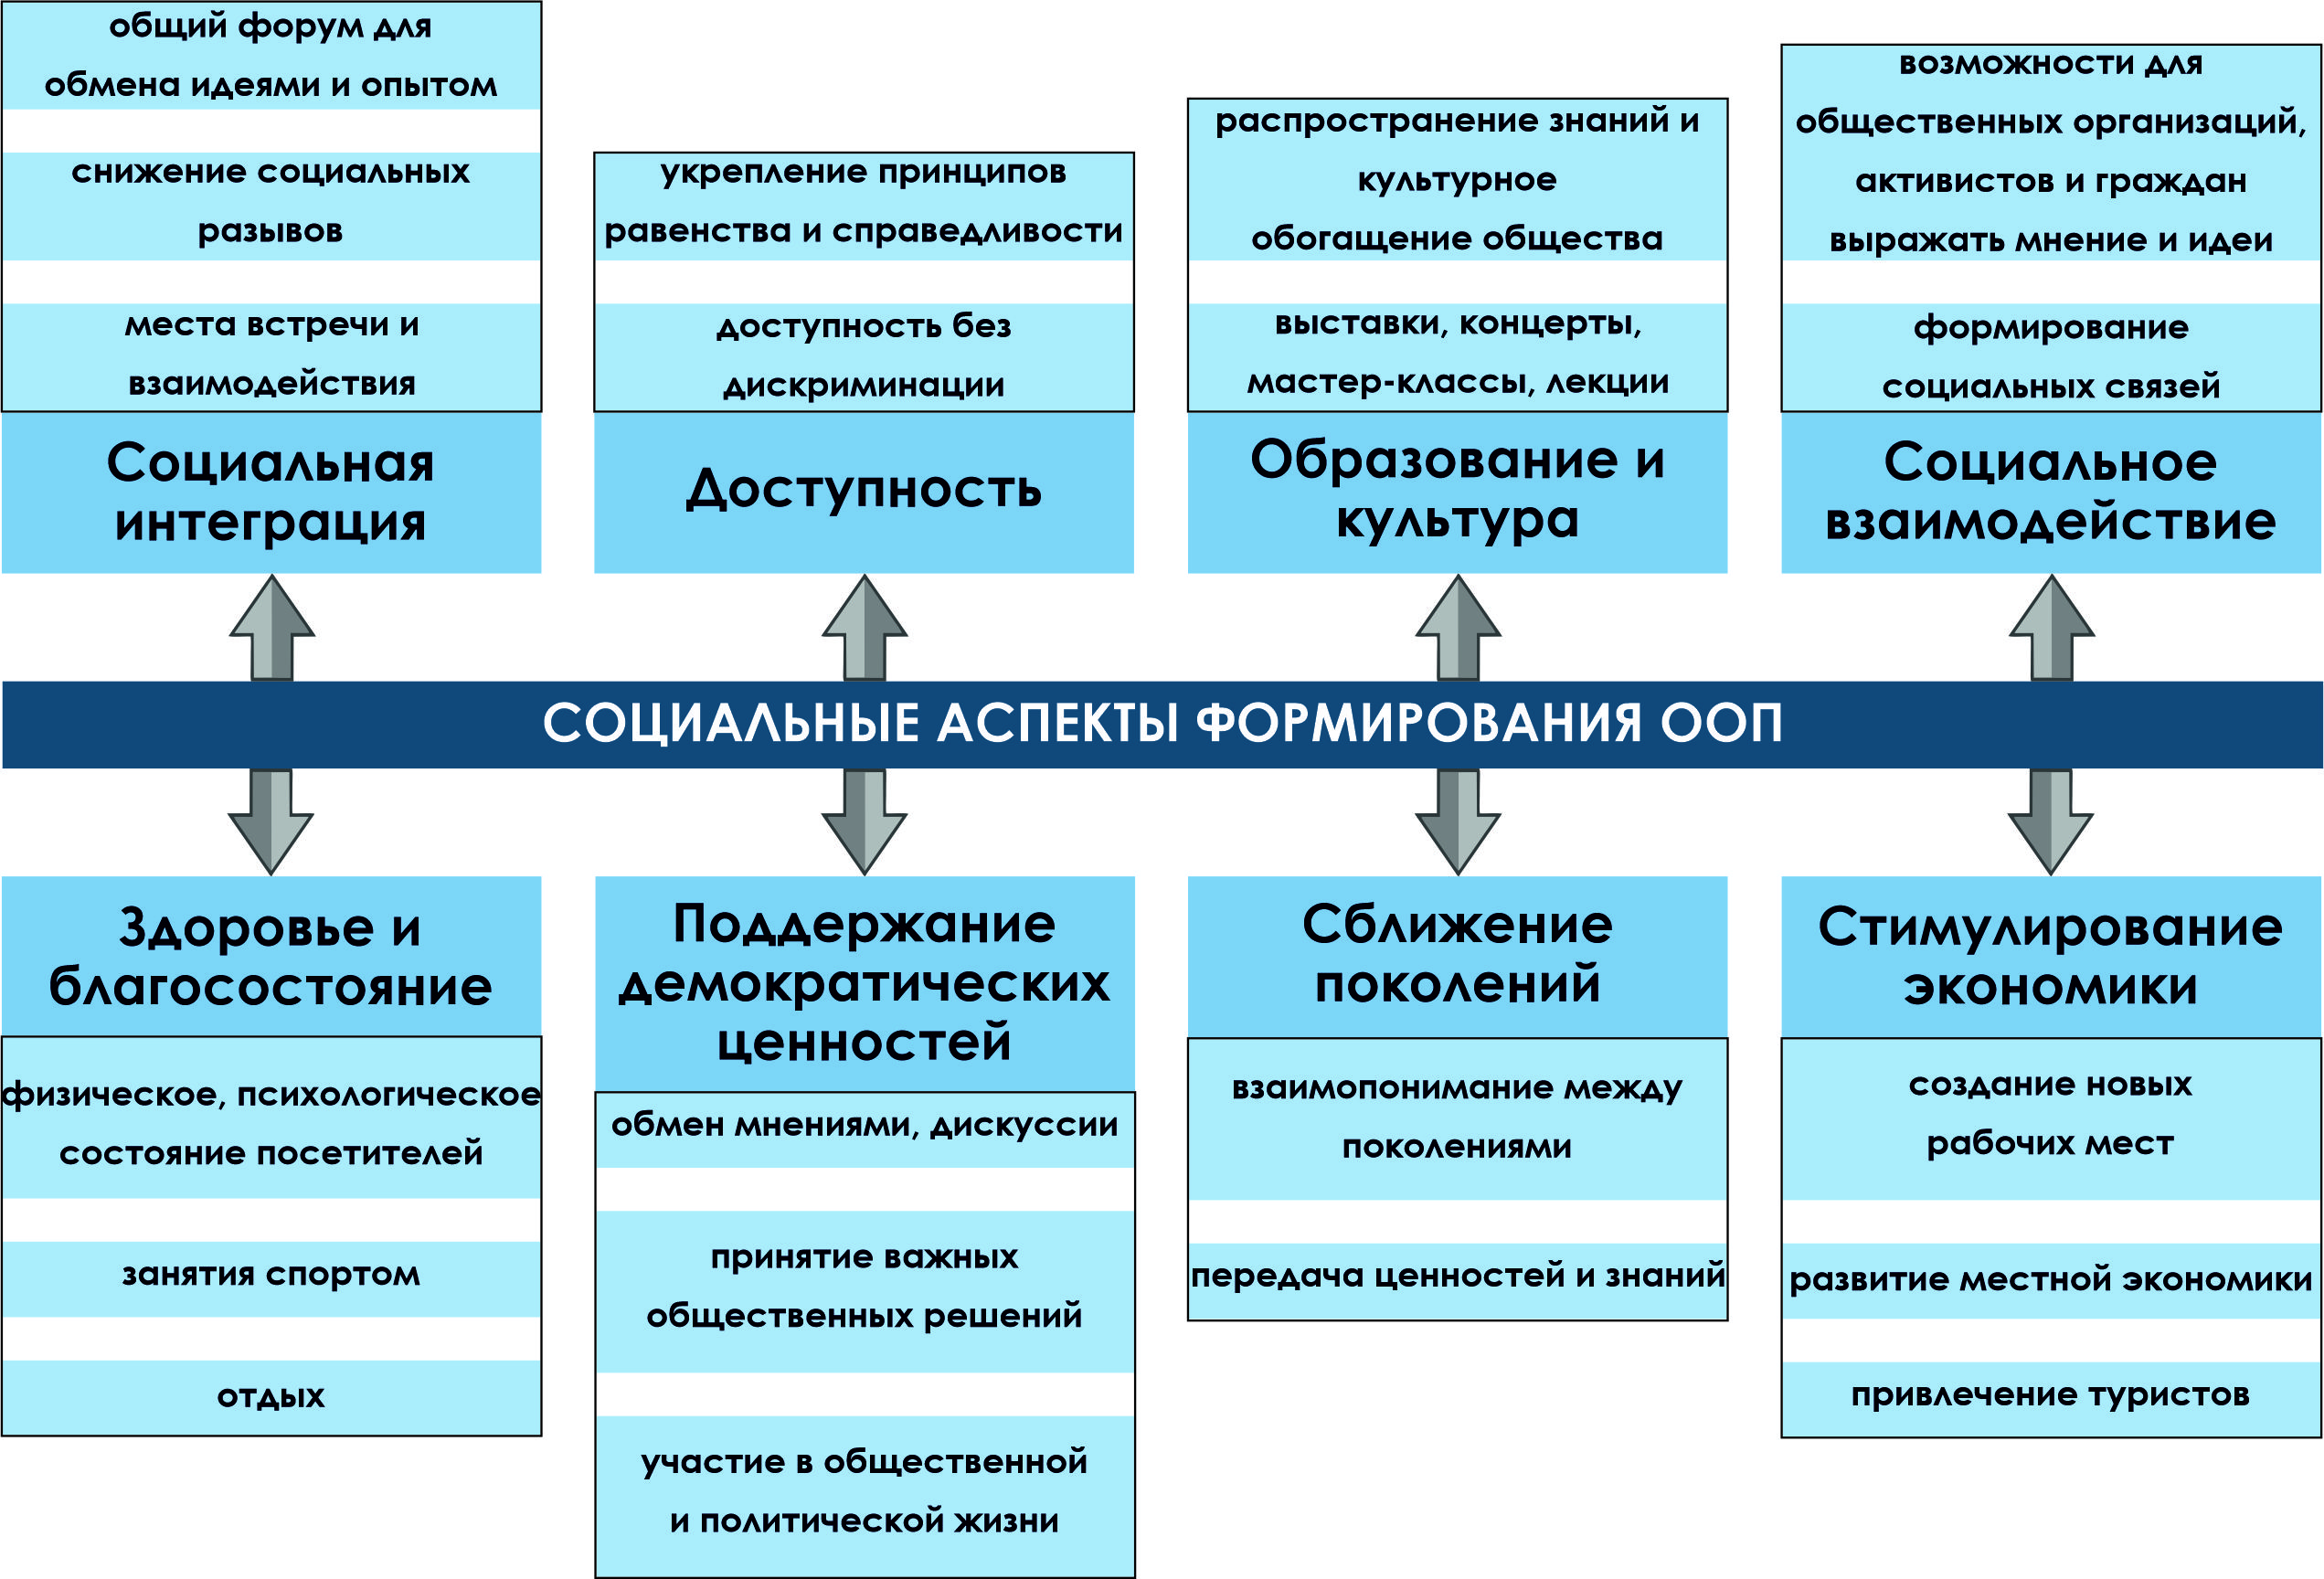 Рисунок 21 - Социальные аспекты формирования открытых общественных пространств (Ануар А.И.)
Важно подчеркнуть, что использование общественного пространства является наиболее точным индикатором предпочтений людей: когда пространство занято людьми, сидящими «там, где они хотят», это свидетельствует о правильной организации среды. На восприятие и использование влияют возраст, пол, культурные установки и образ жизни. Поэтому дизайн ООП должен опираться на осознанный учет разнообразия потребностей, деятельности и впечатлений пользователей [90]. Успешные ООП, как правило, обладают четырьмя базовыми качествами: доступность; наличие активностей; удобство и позитивный имидж; возможность общения.
Социабельность (общительность места) - важнейший показатель качества ООП. Наиболее общительные пространства обычно обладают рядом характеристик: выгодное расположение на оживленном маршруте и высокая визуальная доступность; включенность в уличную жизнь (ограждение от улицы изолирует пространство и снижает использование); наличие разнообразных мест для сидения (ступени, низкие стены, скамейки), в том числе подвижных сидений, позволяющих пользователям выбирать формат пребывания.
Таким образом, социальный феномен проявляется в ООП через способность пространства объединять сообщества, укреплять социальные связи, формировать культурную идентичность района и ощущение места. Хорошо организованные и управляемые парки и общественные пространства стимулируют социальную интеграцию и сплоченность; напротив, некачественные пространства, подверженные вандализму и безнадзорности, становятся источниками социального напряжения и исключения. При этом важным становится не только проектирование, но и эксплуатация, управление, участие жителей в формировании пространства. Демократизация обществ создаёт возможность самоуправления, выражающегося как в свободном использовании общественных мест, так и в участии сообществ на стадии их возникновения (рис.22).

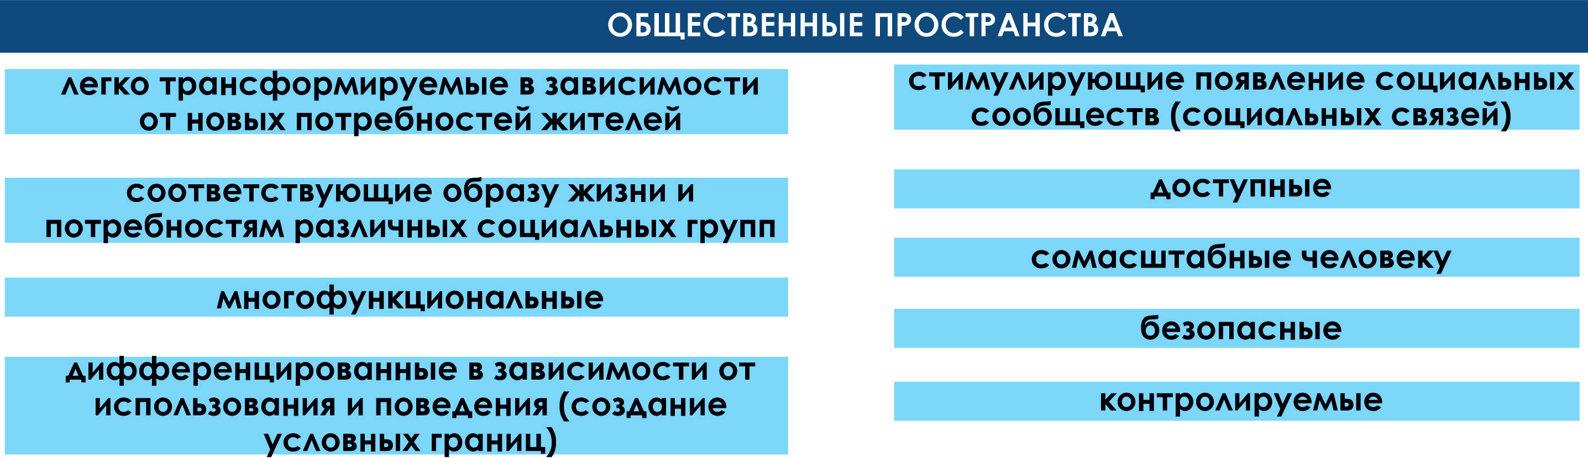Рисунок 22 - Общественные пространства с точки зрения социального развития (Ануар А.И.)
Историко-культурные, туристические и экономические аспекты как факторы социального феномена
Формирование ООП неразрывно связано с историко-культурными аспектами (рис.23), которые определяют миссию и семантику общегородских пространств, их масштаб, характер взаимосвязи зданий, насыщение среды и роль в социокультурной жизни. Процессы глобализации усиливают мультикультурные черты городских общественных пространств, расширяют возможности сосуществования и ассимиляции различных культур. При отсутствии смысловой связи между общественным пространством и населением пространство становится нейтральным и не воспринимается как ценность.
Экономические аспекты формирования ООП проявляются через рост привлекательности прилегающих территорий, повышение стоимости аренды и недвижимости, развитие малого бизнеса и создание рабочих мест. При этом экономический эффект рассматривается как результат социальной востребованности: чем выше посещаемость и качество пребывания, тем устойчивее экономическая модель территории. Туристический аспект (рис.24) связан с тем, что ООП становятся точками знакомства с культурой и архитектурой города, площадками мероприятий, местами отдыха и эмоционального опыта. Однако важно сохранять баланс интересов туристов и жителей, избегая гиперкоммерциализации и потери аутентичности.

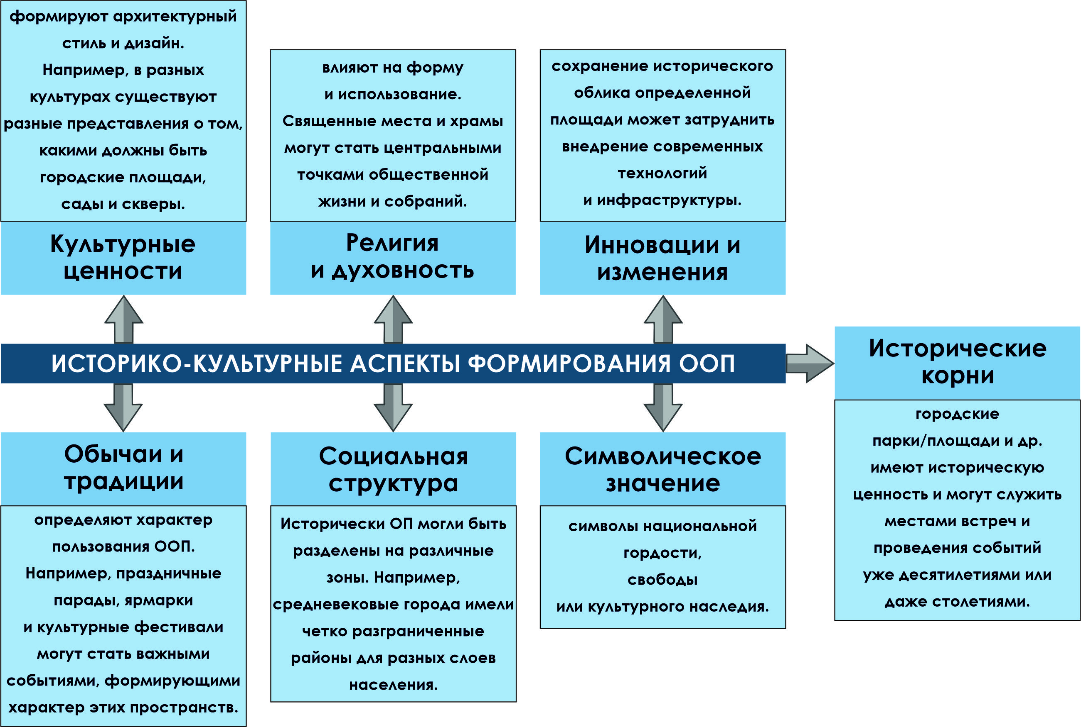
Рисунок 23 - Историко-культурные аспекты формирования открытых общественных пространств (Ануар А.И.)

Проведенный анализ показывает, что социальный феномен в ООП выражается через формы поведения, сценарии использования, спонтанную активность и взаимодействие различных социальных групп. Эти проявления зависят от качества архитектурно-планировочной организации среды: доступности и связанности, масштаба и пропорций, визуальной насыщенности и ориентации, безопасности и экологичности, функционального наполнения и историко-культурной идентичности. Следовательно, социальный феномен является не абстрактной категорией, а проектным фактором, который должен быть положен в основу формирования архитектурно-планировочных решений ООП и разработки методики оценки их социальной эффективности.

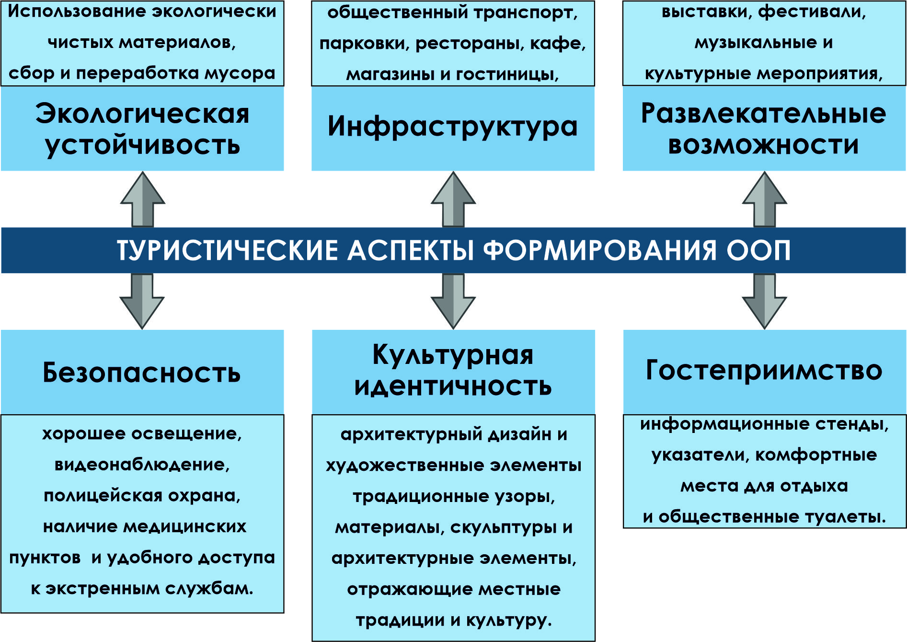Рисунок 24 - Туристические аспекты формирования открытых общественных пространств (Ануар А.И.)

1.3 Мировой опыт архитектурно-планировочных решений социально-ориентированных ООП
Открытые общественные пространства (ООП) - это публичные территории, являющиеся площадкой для формирования социальных связей и свободного взаимодействия различных социальных групп. Их социальная эффективность во многом определяется не “фактом наличия благоустройства”, а архитектурно-планировочными приёмами, которые управляют поведением людей: где они задерживаются, как пересекаются потоки, насколько безопасно и комфортно находиться в пространстве, как формируются сценарии активности.
Уже исторический анализ показывает, что общественные пространства существуют не как отдельные объекты, а как единая городская система. Единство и связь общегородских пространств прослеживаются на плане Рима, составленном Джованни Баттиста Нолли в конце XVIII века (рис.25). Представленный план отображает связь внутренних пространств общественных зданий с пространствами городских площадей и “интерьеров” улиц, храмов и частных двориков. Единый общегородской каркас образуется за счёт объединения разнохарактерных и разномасштабных пространств - фактически, формируется сеть “публичных маршрутов”, обеспечивающая непрерывность городской жизни.

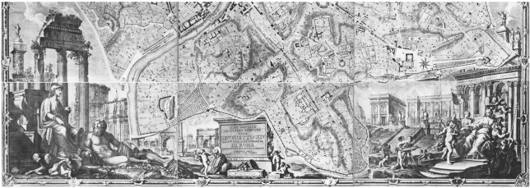Рисунок 25 - План Рима (7-12/12), Джованни Баттиста Нолли, XVIII в.

В дальнейшем мировой опыт демонстрирует устойчивую закономерность: чем точнее планировка поддерживает разнообразие сценариев, удобство передвижения, визуальный контроль и событийность, тем выше активность, вовлечённость и чувство безопасности пользователей. Ниже приведены ключевые приёмы и кейсы (Европа, США, Африка/Ближний Восток), где они проявляются наиболее наглядно.
Исторические основания социально-ориентированных пространств как “места совместности”
Первой формой общественного пространства можно считать костёр в первобытном строе: он был местом сбора племени и первым территориально закреплённым “ядром”, объединяющим людей для реализации общих потребностей. Уже здесь проявляется базовый принцип: общественное пространство возникает там, где общество нуждается в совместности (коммуникации, распределении ролей, ритуале, обмене).
Первыми территориями сбора членов сообществ стали площади в центре древних городов Месопотамии и Египта. По мере развития цивилизаций появляются демократическая агора, римский форум, городские площади небольших городов древних цивилизаций [91]. Их архитектурно-планировочная ценность заключалась в том, что они совмещали функции (торговлю, обмен новостями, управление, ритуалы), тем самым увеличивая вероятность встреч и социальных пересечений.
Во времена рабовладельческого строя ремесленники и землевладельцы объединялись в города-полисы для защиты; внутри поселений происходило разделение производства и труда на материальное и духовное, что стимулировало формирование общественных пространств в виде центральных площадей. Агора в Афинах была не только рынком: на её территории происходила политическая и социальная жизнь, суды, молитвы, праздники, обсуждение новостей. Важный аспект - демократическая составляющая: пространство становилось механизмом социальной коммуникации, где различные слои населения вынужденно “пересекались” и включались в общий городской процесс.
Европейская традиция: площадь как “структура идентичности” и каркас городской активности
Исторически европейская площадь стала одним из наиболее выразительных типов социально-ориентированного ООП: здесь жители переживали свою идентичность, участвуя в развлечениях, политике и социальных процессах. Однако исследование исторического формирования общественных пространств показывает: городское публичное пространство приблизилось к пику развития в XVII веке, а с начала XVIII века начинается спад, который условно можно разделить на три этапа.
Первый этап (конец XVIII века): публичное пространство всё чаще используется для репрезентации власти и передачи престижных территорий богатым горожанам. При этом в XVIII веке в Европе усиливается роль ландшафтных композиций в структуре общественных пространств: площадь Людовика XV (площадь Согласия) в Париже, площади города Бат (Круг и Королевский полумесяц) архитектора Джона Вуда - формируется новый тип общественного пространства: сквер как озеленённая городская площадь. Начало широкого строительства бульваров относится к XIX веку: первые парижские бульвары появляются на месте снесённых городских стен, и часть общественной жизни переносится из площадей в театры, кафе, парки и др.
Второй этап (XIX век): люди становятся более заняты собственной жизнью, а не “общей”. Жители города всё чаще выступают зрителями, а не участниками городской сцены.
Третий этап (XX век): публичное пространство во многих случаях становится враждебным из-за транспорта, шума, разрывов городской ткани и вытеснения пешехода.
США: возвращение человека в центр через перераспределение пространства улицы и площади
Проектирование площадей - важная градостроительная задача, связанная с совершенствованием транспортно-планировочной структуры города. Площади возникают в центральной части города или на периферии, являются значимыми элементами планировочного каркаса, участвуют в формировании композиции центров обслуживания и производства и характеризуются высоким социокультурным, архитектурно-планировочным и транспортным потенциалом. Однако в 1960-е годы начался стремительный рост числа автомобилей, и вместе с ним - разрушение нормальных условий городской жизни: автомобиль “разрезал” связи, забрал территории под движение и стоянки, усилил шум и снизил качество среды.
Показательным примером “обратного поворота” является Нью-Йорк: в 2009 году было перекрыто автомобильное движение по Бродвею между Таймс-сквер и Геральд-сквер, что стало началом кардинальных изменений в создании городских площадей (рис.26) [67].

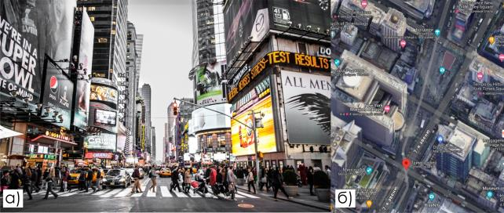
Рисунок 26 - Таймс-сквер в Нью-Йорке, США: а) Вид на площадь (Фото: russiantouramerica.com); б) Снимок Google maps

Архитектурно-планировочные приёмы, влияющие на активность и вовлечённость в кейсе Таймс-сквер:
- Изъятие пространства у транспорта и перераспределение его под пешеходов: создание зон пребывания, возможности задерживаться, наблюдать, взаимодействовать.
- Высокая “событийность” среды: насыщенность визуальными стимулами, рекламой, театрами, потоками и услугами делает пространство круглосуточно активным.
- Функциональная плотность и смешение сценариев (театр, прогулка, встреча, ожидание, туризм) формируют постоянный спрос на пребывание.
Площадь расположена в средней части Манхэттена на пересечении 7-й Авеню и улицы Бродвей, между 42-й стрит на юге и 47-й стрит на севере (рис. 26).
Таймс-сквер известна чрезмерно яркой ночной иллюминацией и обилием электронных билбордов (рис.27), является одной из самых узнаваемых и посещаемых туристических точек города (ежегодно более 50 млн человек). Ранее площадь именовалась Long Acre, а современное название получила после строительства штаб-квартиры газеты New York Times в 1903 году на юге площади. Это иллюстрация того, как управление потоками и приоритет пешехода повышают социальную интенсивность пространства.
С социальной точки зрения также значим правозащитный аспект: в тематическом докладе для Генеральной Ассамблеи 2019 года Специальный докладчик рассматривает вопросы доступа к общественным пространствам и их использования, стратегии преодоления проблем и влияние политики управления такими местами на культурные права [92]. В докладе 2014 года отдельно затрагиваются препятствия со стороны рекламных и маркетинговых практик для осуществления культурных прав [93].

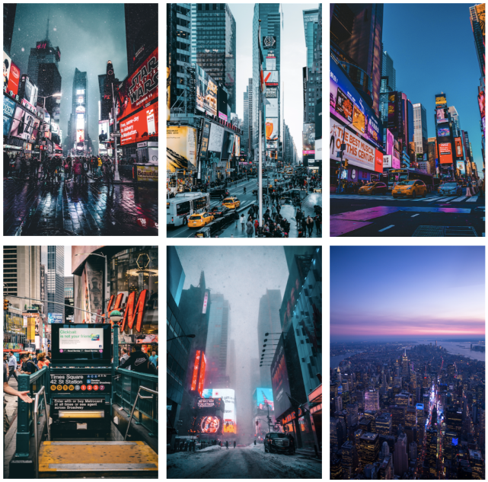Рисунок 27 -Таймс-сквер в Нью-Йорке, США (Фото: russiantouramerica.com)
Африка и Ближний Восток: торговая площадь как “платформа сценариев” и социального многообразия
Примером общественного пространства, где торговля, культура и ежедневные практики объединяются в единый сценарий, является площадь Джема эль-Фна в Марракеше. Торговая площадь в центре Медины появилась ещё в XI веке и не меняла предназначения (рис.28). В XX веке был период допуска транспорта, но с 2000 года машины не пускают, и площадь функционирует как пешеходное, событийное пространство: место притяжения туристов, торговая площадка и импровизированная сцена для уличных музыкантов, актёров и проповедников.

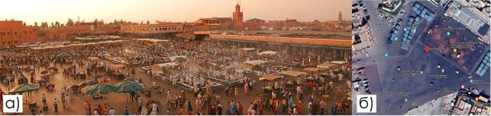Рисунок 28 - Джема эль-Фна, Марракеш, Марокко: а) Вид на площадь (Автор: Luc Viatour / https://Lucnix.be); б) Снимок Google maps
Архитектурно-планировочные приёмы, влияющие на активность и вовлечённость в кейсе Джема эль-Фна:
- Гибкая “сцена” без жёсткой специализации: пространство выдерживает одновременно торговлю, уличные представления, коммуникацию, отдых.
- Высокая проницаемость и доступность: площадь работает как узел между старой и новой частью города, формируя постоянный поток и разнообразие пользователей.
- Сценарность: “маршрут + остановка + событие” - человек не просто проходит, а задерживается, вовлекается, наблюдает.
Часть площади занимает рынок: еда, специи, ковры, изделия из металла и дерева, сувениры; предлагаются услуги различных “уличных специалистов”, работают рассказчики сказок детям. Площадь одновременно является базаром, театром под открытым небом и местом встречи, отражая местные культурные традиции. Этот пример важен тем, что демонстрирует: социально-ориентированное ООП может быть успешным, если планировка допускает разнообразие сценариев и сменяемость ролей.
Канада: “гражданская площадь” как инфраструктура мероприятий и публичных дискуссий
Площадь Натана Филипса - центральная площадь Торонто (рис.29), где проводятся политические демонстрации и собрания, фестивали культуры и искусства, концерты, художественные выставки, ярмарка фермеров и зимний фестиваль огней. Это место публичных дискуссий и одно из популярных мест у жителей и туристов. Планировочно площадь поддерживает сценарии круглогодичного использования: летом работает фонтан, зимой - каток.

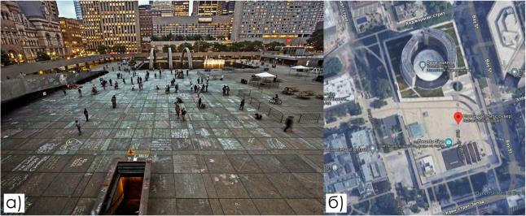 Рисунок 29 - Площадь Натана Филлипса, Торонто: а) Вид на площадь (Автор: Джекман Чиу, Flickr); б) Снимок Google maps

Архитектурно-планировочные приёмы, влияющие на безопасность и вовлечённость:
- Программирование пространства через сезонные сценарии (лето/зима): это повышает регулярность использования и “присутствие людей”, что связано с субъективным чувством безопасности.
- Наличие элементов “повода задержаться” (шахматные столики, вода, события), что формирует устойчивую социальную активность.
Гражданская функция: площадь как место собраний закрепляет её роль как демократического форума.
США и Европа: постиндустриальные преобразования как инструмент вовлечения и “перепрошивки” места
В мировой практике ярко проявляется тенденция превращения невостребованных инфраструктурных территорий в социально активные ООП. Здесь важны именно приёмы: сохранение идентичности места, создание новой связности, сценарии прогулки и отдыха.
Парк “Хай-Лайн” (Нью-Йорк) - пример переформатирования железнодорожной эстакады в общественное пространство (рис.30).
Парк полностью повторяет маршрут бывших путей; ключевой принцип - эклектика и “продуманная небрежность”, при которой одна зона перетекает в другую: дорожка для прогулки/бега переходит в амфитеатр, появляются панорамные площадки, места тихого отдыха, пикники, уличное кафе. Важный планировочный эффект - линейный маршрут как непрерывная общественная сцена, где человек постоянно получает смену впечатлений и “точки остановки”. Парк создавался этапами (2009, 2011, 2014), высота около 10 м, длина около 2,3 км [94].

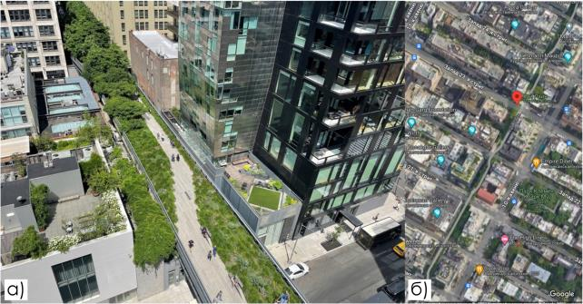
Рисунок 30 - Парк «Хай-Лайн» в Нью-Йорке: а) Вид на парк (Автор: Wil Fyfordy, https://commons.wikimedia.org); б) Снимок Google maps

Парк “Газ Воркс” (Сиэтл) - преобразование заброшенного завода в детский парк (рис.31).

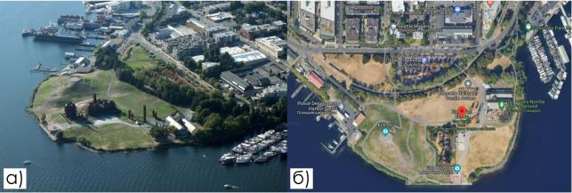
Рисунок 31 - «Газ Воркс» Парк в Сиэтле, США: а) Вид на парк (Автор: Liesl Matthie, https://commons.wikimedia.org); б) Снимок Google maps

Архитектурно-планировочная ценность - сохранение части индустриального объекта как носителя идентичности: он формирует уникальный образ пространства и “смысловую память”, а также создает точки притяжения. Территория используется под пикники, спорт, тихий отдых, детскую площадку [94].
Парко Дора (Турин) - постиндустриальная долина-парк, образованная в 2011 году (рис.32). Территория регенерации - около 45 га (с 1998), парк - около 37 га, пять зон разного характера. Авторы проекта (Latz + Partner) уделили внимание сохранению индустриального наследия, связям частей парка с окружающими районами, и теме воды: река Дора-Рипария становится ключевым элементом пространства и включается в систему управления дождевой водой; в цепь включены промышленные бассейны и градирни. Внутри формируются разные типы общественных пространств: спортплощадки, скейт-площадка, места тихого отдыха, арт-пространства, места массового отдыха, мостики и переходы из существующих промышленных конструкций, “тайный сад”. Важный приём - сочетание открытых сценариев массовой активности с камерными зонами, что снижает конфликт публики и повышает комфорт [94].

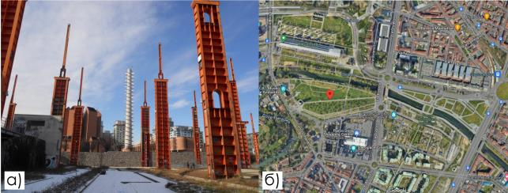
Рисунок 32 - Постиндустриальная долина «Парко Дора» в Турине: а) Вид на парк (Автор: Pmk58, https://commons.wikimedia.org); б) Снимок Google maps

Пешеходные улицы и зоны: планировочные приёмы безопасности, комфорта и “сценарности движения”
Проблема конфликтов пешехода и транспорта возникла ещё в древнем городе: всадники, телеги, кареты теснили пешехода. Автомобиль в XX веке стал доминировать, диктуя требования к территориям движения и стоянок; к середине XX века были нарушены пешеходные связи, возникли разрывы городской ткани, шум и ухудшение экологии, что сразу повлияло на самочувствие людей и состояние растительности.
Реакцией стало развитие пешеходных улиц и зон. В 1972 году была открыта первая пешеходная улица во Франции (Руан); в 1982 году пешеходные улицы были уже в 266 городах; сегодня пешеходные зоны созданы во всех французских городах с населением свыше 100 тыс. человек. Их протяженность варьируется (от 120 м в Гавре до 5376 м в Руане). Наиболее распространены зоны из одной/нескольких торговых или туристских улиц в центре длиной 500-700 м.
С точки зрения архитектурно-планировочных приёмов, пешеходная улица отличается от обычной тем, что рассчитана на “неспешное” восприятие и последовательность зрительных впечатлений. Это обеспечивается элементами соразмерными человеку: уличной мебелью, светильниками, киосками, скульптурой, водоёмами, деревьями, газонами, уголками отдыха. Важны геопластика, микрорельеф, фактура и рисунок мощения, пандусы, подпорные стенки, естественный камень. Режим работы различен в будни/праздники и днём/вечером, поэтому среда должна обладать гибкостью: передвижные элементы озеленения, лёгкие навесы, трансформируемые перегородки.
Также отмечается: протяжённость пешеходной зоны зависит от величины города и использования. Дистанции 150-400 м характерны для торговых улиц; они тесно связаны с входами в магазины и объектами обслуживания, могут включать перепады рельефа, лестницы, пандусы и декоративные элементы, особенно в местах отдыха.

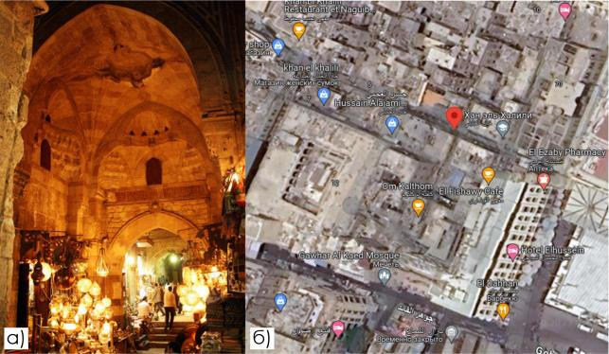
Рисунок 33 - Хан аль-Халили, Каир, Египет: а) Вид на рынок (Joelsuganth, Wikimedia); б) Снимок Google maps

Кейс торговой улицы-базара: Хан аль-Халили в Каире (рис.33) - пример пространства, где архитектура и планировка усиливают сценарность движения: монументальные ворота как “порог входа”, далее - узкие улочки, насыщенные запахами, звуками и товарами. Несмотря на ориентированность на туристов, базар остаётся важным местом повседневных покупок местных жителей, демонстрируя, что “полноценное общественное пространство” может быть улицей при условии высокой функциональной плотности и устойчивого спроса.
Временные и трансформируемые ООП: управление конфликтом публики через сменяемость сценариев
Современный этап развития общественных пространств характеризуется тем, что ООП всё чаще перестают быть “одной функцией и постоянным доступом”. Часть пространств становится временной и изменчивой, способной принимать разные группы в разное время - это снижает конфликт между публиками и позволяет пространству “обновляться” за счёт смены сценариев. Примерами выступают блошиные рынки и рынки выходного дня. Они используют территорию, обычно недоступную в другие дни недели, и предлагают площадку для городской активности, “временной оккупации” разными группами. Такой подход делает пространство живым и постоянно обновляемым. Ключевыми характеристиками публичных пространств становятся открытость, способность удивлять, трансформируемость и готовность принимать инициативы разных групп горожан [95].

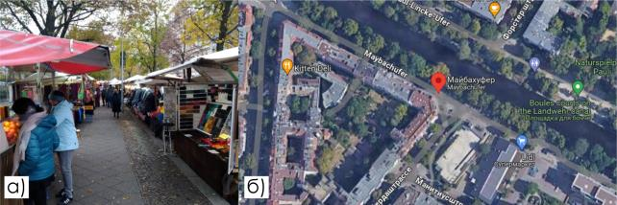
Рисунок 34 - Рынок Нойкёльн Майбахуфер (Турецкий рынок), Берлин, Германия: а) Вид на рынок (Автор: Янди Шульц, https://jandee.de/der-neukoellner-stoff-am-maybachufer/); б) Снимок Google maps

Показательным примером является рынок “выходного дня” Нойкёльн Майбахуфер в Берлине (Турецкий рынок) (рис.34). Он работает два дня в неделю и при этом остаётся важной частью жизни местного сообщества. Планировочно здесь значимы: расположение у воды, возможность “перехода” от покупки к отдыху у реки, высокая культурная разнотипность пользователей и событийность торговли.
Парки и набережные: приёмы “мягкой активности”, отдыха и безопасной городской сцены
Улицы-бульвары, скверы и набережные предназначены во многом для кратковременного отдыха и восстановления. Здесь деревья, газоны, цветы, водоёмы и скульптура часто становятся главными компонентами среды, а одним из требований выступает изоляция мест отдыха от транзитного потока. Это не означает “закрытость”, но предполагает грамотное разделение сценариев: транзит - отдельно, пребывание - отдельно.

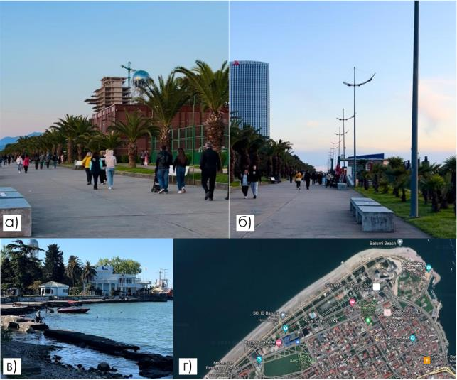
Рисунок 35 - Набережная Батуми - Батумский бульвар: а,б,в) Вид на набережную (Автор: @blvckplatinum; Девяткина К.); г) Снимок Google maps

Набережная Батуми (рис.35) демонстрирует, как линейная структура у воды может быть насыщена функциями: кафе, рестораны, клубы, аттракционы, спортплощадки, места культурного отдыха, а также велодорожка. Планировочный эффект здесь - сочетание транзита (прогулка, движение по линии) и “карманов активности” (точки событий и остановок). Исторически набережная начинается с 1881 года (Приморский бульвар); развитие связано с садово-парковыми работами (Ресселер; М. Д’Альфонс) и формированием узнаваемых объектов и доминант.
Канал Нюхавн в Копенгагене (рис.36) иллюстрирует приём “пешеходное пространство у воды” в плотном центре: отсутствие машин, доступность пешком и на велосипеде, активные первые этажи (рестораны), места сидения и наблюдения. Цветные фасады и человеческий масштаб формируют уют, а водная линия - сильную ориентацию и сценарий прогулки.

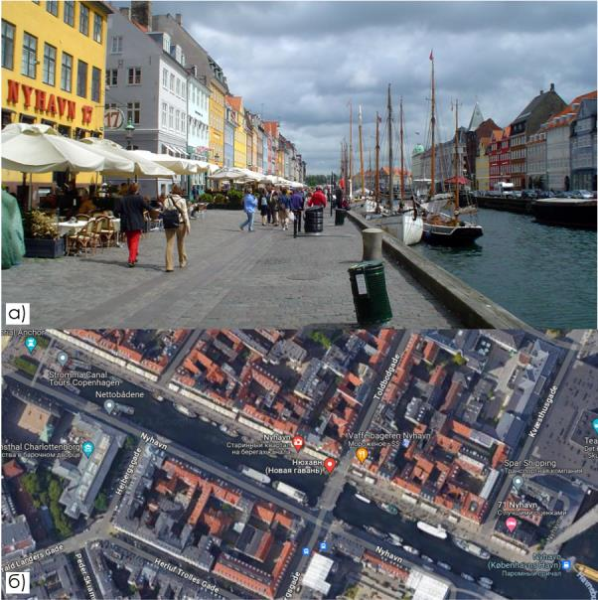
Рисунок 36 - Канал Нюхавн, Копенгеган, Дания: а) Вид на набережную (Автор: Bjarki S., https://commons.wikimedia.org/w/index.php?curid=196929); б) Снимок Google maps

Люксембургский сад в Париже (рис.37) важен как пример социально-ориентированного парка, где планировочные решения поддерживают разные возрастные и социальные группы: доступность, множество занятий, “мягкая” событийность. Отдельно значим приём свободно располагаемых стульев - простое решение, которое резко повышает чувство контроля пользователя над средой и разнообразие сценариев пребывания.

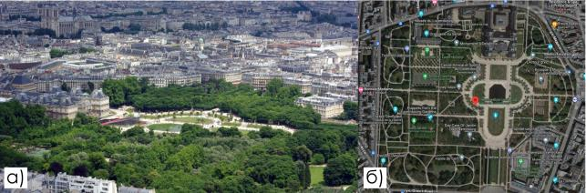
Рисунок 37 - Люксембургский сад, Париж, Франция: а) Вид на сад (Автор: Kirua. File:LuxembourgMontparnasse.JPG, Общественное достояние, https://commons.wikimedia.org/w/index.php?curid=19149794); б) Снимок Google maps

Озеленение и свет как инструменты безопасности и эмоционального комфорта
Важный блок мирового опыта связан с озеленением и освещением пешеходных пространств. Отмечается, что характер использования растительности на обычных (с транспортом) и пешеходных улицах различен: на пешеходных улицах недопустимы длинные однородные зелёные полосы; для смены впечатлений деревья через каждые 100-150 м чередуются с открытыми газонами и древесно-кустарниковыми группами. Растительность направляет взгляд, скрывает нежелательные элементы, создаёт иллюзию расширения/сокращения пространства, объединяет разнохарактерную застройку или, наоборот, делит пространство на части.
Современный подход к озеленению часто снижает общее количество насаждений, но увеличивает “значимость” каждого дерева как визуального события. Освещение становится инструментом сценарности: акцентирует живые элементы (цветник, дерево, водоём), меняет тональность и направленность в зависимости от времени суток и сезона. Климатическая специфика определяет роль озеленения: в южных городах деревья работают как теневые навесы, в других условиях важнее аэрация или ветрозащита.
Показательным примером является Лайсвес-аллея в Каунасе (рис.38), где транспорт вынесен на параллельные улицы, а центральная зона становится пешеходным пространством с липовой аллеей, мощением, цветочницами, декоративными бассейнами, скамьями, кафе. Здесь проявляется базовый приём: разведение потоков и насыщение пешеходной зоны “малыми формами”, обеспечивающими удобство, безопасность и вовлечённость.

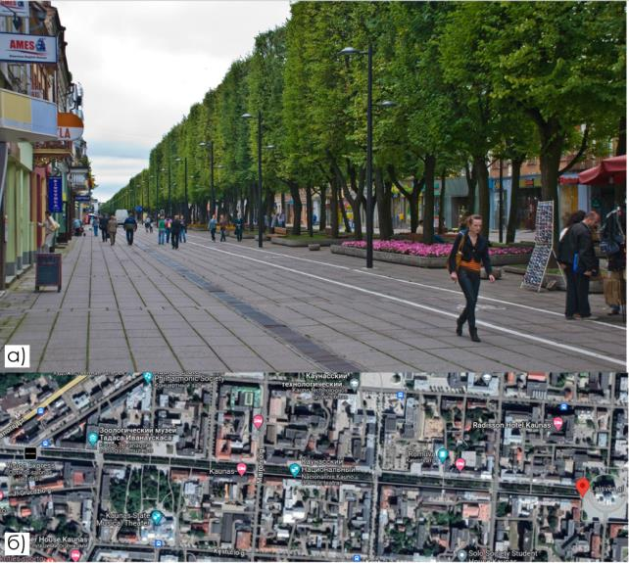
Рисунок 38 - Лайсвес-аллея в Каунасе: а) Вид на аллею (Автор: Phillip Capper, https://commons.wikimedia.org/w/index.php?curid=17726007); б) Снимок Google maps

Сопоставление рассмотренных кейсов показывает, что повышение активности в ООП почти всегда начинается с изменения приоритета в пользу пешехода. Когда пространство освобождается от транзитного автодвижения или потоки грамотно разводятся (как в примерах перепрофилирования улиц и площадей), у людей появляется возможность не только пройти через территорию, но и задержаться: срабатывает эффект “пространства пребывания”, снижается напряжение, а время использования территории увеличивается.
Важным условием устойчивой вовлечённости становится функциональная насыщенность. Там, где в пределах одной площади/улицы/набережной совмещаются торговля, культура, отдых и событийные активности, резко возрастает вероятность встреч и социального обмена. Пространство начинает работать не эпизодически, а как ежедневная инфраструктура городской жизни: разные группы приходят по разным поводам и тем самым поддерживают постоянный “социальный фон”.
Отдельно выделяется роль сценарности планировки. Успешные пространства, как правило, не являются “пустыми плоскостями”: они организуют движение через маршруты, пороги входа, последовательность визуальных впечатлений и точки остановки. Наличие “карманов активности” (места посидеть, посмотреть, поучаствовать, укрыться от потока) делает поведение людей предсказуемым и разнообразным одновременно - человек сам выбирает формат присутствия, а пространство поддерживает этот выбор.
Безопасность во многом обеспечивается не только режимами охраны, а архитектурной читаемостью и визуальным контролем. Когда сохраняются открытые оси обзора, понятная структура, хорошая просматриваемость и активные фасады (витрины, кафе, входы, присутствие людей), усиливается субъективное чувство защищённости и уменьшаются зоны риска. По сути, пространство становится “самоконтролируемым” за счёт постоянного присутствия пользователей.
Современные практики также показывают эффективность гибкости: временные рынки, сезонные функции (летом вода/площадки, зимой каток), возможность трансформации мебели и сценариев позволяют одному и тому же месту обслуживать разные аудитории без конфликта. Такая сменяемость делает ООП “живым”: оно не закрепляется за одной группой и не выгорает функционально.
Сильное влияние на привязанность и идентичность оказывает сохранение “памяти места” - исторических элементов, символических маркеров, индустриальных следов. В постиндустриальных парках это особенно заметно: сохранённые конструкции не просто украшают среду, а создают уникальный образ, повышают культурную ценность территории и формируют чувство принадлежности, из-за чего пространство воспринимается не как типовое, а как “своё”.
Наконец, озеленение и освещение работают как инструменты не только эстетики, но и поведения. Смена впечатлений, микроклимат, акценты света на ключевых элементах и продуманная “зелёная композиция” удерживают людей в пространстве дольше, повышают комфорт и поддерживают мягкую активность. В результате ООП становится устойчивым по времени суток и сезонам, а качество пребывания напрямую конвертируется в интенсивность использования.
Отдельно важно учитывать мысль о самоорганизации городской среды: по мнению А.В. Иконникова жилая среда относится к «самоорганизующимся системам, не планируемым заранее, а складывающимся в процессе жизнедеятельности и постоянно трансформируемым», а её пространственный костяк - “отражение человеческого «я» в процессе обживания” [64]. В странах Центральной Европы и Северной Америки это отражается в принципах «неформального» планирования - подхода к изменению городского пространства при взаимодействии экспертов, администрации и представителей экономических и социальных «сообществ» с учётом потребностей всех биологических видов [96]. В таком контексте развитие ООП способствует межрайонным связям социально-экономических «сообществ» и гармоничному сосуществованию биологических «сообществ» на общей территории.

Выводы по разделу 1
В результате анализа теоретических основ формирования открытых общественных пространств установлено, что открытые общественные пространства следует рассматривать не как элементы материально-пространственной организации территории, а как инструменты воспроизводства городских социальных взаимодействий, в которых концентрируются процессы коммуникации, досуга, мобильности и формирования городской идентичности. Понятие ООП раскрывается через их публичный характер, доступность и роль площадки для взаимодействия разных социальных групп. Классификация ООП целесообразна не только по типологии (площади, улицы, парки, набережные и др.), но и по функциональной роли, степени интенсивности использования, сценариям активности, а также по пространственным характеристикам, влияющим на комфорт и безопасность.
Ключевым теоретическим положением раздела является вывод о том, что социальный феномен в архитектуре выступает проектным фактором. Поведение пользователей, сценарии использования, спонтанная активность, состав социальных групп и особенности их взаимодействия напрямую зависят от архитектурно-планировочной структуры пространства. Архитектурная форма определяет не только визуальный образ ООП, но и то, как люди перемещаются, где останавливаются, как долго остаются, вступают ли в коммуникацию, чувствуют ли себя безопасно и вовлечённо. Следовательно, качество ООП формируется на стыке пространственных параметров (масштаб, связность, просматриваемость, доступность, гибкость планировки) и социально-поведенческих механизмов, которые эти параметры запускают или, наоборот, блокируют.
Обобщение мирового опыта социально-ориентированных ООП подтверждает, что наиболее эффективны решения, в которых пешеходный приоритет, функциональная насыщенность и сценарность пространства взаимосвязаны. Успешные кейсы показывают значимость разведения потоков и ограничения транзитного транспорта, формирования “карманов активности”, читаемой структуры маршрутов и точек притяжения, а также обеспечения визуального контроля через открытые оси и активные фронты. Дополнительную устойчивость пространству придают трансформируемость (сезонные и временные функции), сохранение идентичности места и работа с комфортом через озеленение и освещение. Таким образом, социально-ориентированное ООП - это среда, в которой архитектурно-планировочные приёмы целенаправленно формируют условия для позитивной городской активности, социальной интеграции и устойчивого функционирования пространства.

2. АНАЛИЗ И ОЦЕНКА АРХИТЕКТУРНО-ПЛАНИРОВОЧНОЙ ОРГАНИЗАЦИИ ОТКРЫТЫХ ОБЩЕСТВЕННЫХ ПРОСТРАНСТВ (НА ПРИМЕРЕ г. АЛМАТЫ)

2.1 Архитектурно-планировочная структура ООП г. Алматы
Исходные градостроительные условия формирования сети ООП Алматы
Алматы - крупнейший город Казахстана, развитие которого происходит в специфических природно-климатических и топографических условиях. Город расположен у подножия Заилийского Алатау, а выраженная горная топография напрямую отражается на планировочной структуре: многие магистрали ориентированы меридионально, а рельеф формирует уклоны, террасирование и локальные видовые раскрытия, которые «включаются» в композицию общественных пространств. Эти особенности усиливают ландшафтную пластичность городской среды: даже относительно небольшие по площади скверы и аллеи могут восприниматься как пространственно «глубокие» благодаря перепадам высот, визуальным перспективам и панорамам на горы.
Современный город Алматы состоит из 8 районов: Алатауский, Алмалинский, Ауэзовский, Бостандыкский, Жетысуский, Медеуский, Наурызбайский, Турксибский (рис.39, таблица 1).
В таблице 1 представлены данные по районам, их площадям, населению и плотностью населения на период октября 2023 года, обеспеченностью и нормой обеспеченности озелененными территориями на тот же период. С учетом того что население Алматы на период 2026 года составляет 2 351 400 человек, следует что прирост с 2023 года составил 180 717 человек или 8,32% за 3 года (2,77% в год) следует что норма обеспеченности с 2023 года выросла примерно на 8,33%. Если предположить что прирост населения будет расти в геометрической прогрессии, то к 2050 году население города составит 4 537 629 человек. Нормативная обеспеченность населения озеленёнными территориями определяется в соответствии с положениями СН РК 3.01-01-2019. Согласно данному документу, минимальный уровень обеспеченности озеленёнными территориями общего пользования (парки, сады, скверы) составляет в среднем 6-10 м² на одного жителя в зависимости от категории населённого пункта и его планировочной структуры. Таким образом, были определены перспективные нормы обеспеченности озелененными территориями на 2050 год, а также нормы на текущий 2026 год.
При этом в структуре жилых районов дополнительно нормируется доля озеленённых территорий, которая должна составлять не менее 40-60% площади жилой застройки, включая дворовые пространства, бульвары и внутриквартальные озеленённые зоны.

Таблица 1 - Районирование и норма обеспеченности озелененными территориями города Алматы
№ | Район | Площадь, км² | Население, тыс. чел. | Плотность населения, чел/км² | Обесп-ть озел. терр., га | Норма обесп-ти., га | Норма с учетом прироста, на 2026г. | Норма с учетом прироста, на 2050г.
1 | 2 | 3 | 4 | 5 | 6 | 7 | 8 | 9
1. | Алатауский | 104,95 | 357, 159 | 3 403 | 42,98 | 214,3-357,1 | 232,2- 386,9 | 448,2- 746,4
2. | Алмалинский | 18,2 | 263, 043 | 14 450 | 59,05 | 157,8-263 | 171- 284,9 | 330,2- 549,6
3. | Ауэзовский | 23,5 | 355, 31 | 15 120 | 107,72 | 213,2-355,3 | 231- 384,9 | 445,9- 742,9
4. | Бостандыкский | 99,43 | 320,544 | 3 224 | 166,469 | 192,3-320,5 | 208,3- 347,2 | 402,1- 670,1
5. | Жетысуский | 39,6 | 196, 115 | 4 952 | 43,46 | 117,7-196,1 | 127,5- 212,4 | 246,2- 410,0
6. | Медеуский | 253,4 | 242, 036 | 955 | 216,82 | 145,2-242 | 157,3- 262,2 | 303,6- 506,1
7. | Наурызбайский | 69,67 | 183, 632 | 2 636 | 5,16 | 110,2-183,6 | 119,4- 198,9 | 230,4- 383,8
8. | Турксибский | 75,75 | 252, 845 | 3 337 | 279,57 | 151,7-252,8 | 164,3- 273,8 | 317- 528,4
9. | ИТОГО | 684,5 | 2 170, 683 | 3 171 | 921,229 | 1302,4-2170,6 | 1410,9- 2351,5 | 2722,8- 4537,7

Таким образом, нормативы СНиП формируют базовый уровень обеспеченности озеленением, который в современных условиях (в том числе в г. Алматы) рассматривается как минимальный и подлежит увеличению с учётом требований экологической устойчивости и повышения качества городской среды.
Континентальный климат Алматы (жаркое сухое лето и холодная зима) задаёт важное проектное ограничение: комфортность открытых пространств заметно меняется по сезонам и времени суток. В летний период критичны тень, защита от перегрева, наличие водных элементов и «прохладных» покрытий; зимой - устойчивость покрытий к обледенению, ветровая защита, читаемость маршрутов и безопасность. Следовательно, архитектурно-планировочные решения ООП в Алматы не могут оцениваться только по композиции и функциональной насыщенности: требуется учитывать сезонные сценарии использования и микроклиматическую адаптацию.
Градостроительная структура Алматы неоднородна по плотности застройки: от высокоплотных центральных районов с многоэтажной жилой и общественно-деловой застройкой до более разреженных периферийных территорий. Это влияет на характер ООП: в центре повышается роль транзитных пространств и «городских гостиных» (скверов, бульваров, площадей), а на периферии - локальных рекреационных узлов и внутриквартальных пространств, часто менее насыщенных функциями и благоустройством. Культурные особенности города (полиэтничность, развитая культура городского досуга, событийность, высокая роль общественной жизни) усиливают значимость ООП как площадок социальной коммуникации: пространствам требуется быть не только «зелёными», но и социально активными, удобными, безопасными и многосценарными.

2.1.1 Систематизация данных и метод исследования сети ООП
Официальные открытые источники не всегда отражают реальную картину. Например, на официальной карте Ситуационного центра г. Алматы в открытом доступе обозначено ограниченное число парков [97], тогда как полевые обходы и анализ картографических сервисов показывают более широкую сеть объектов. При этом цифровые платформы (Google Maps, 2GIS) редко дают сведения, необходимые для научного анализа: точные площади, функциональный тип, степень благоустройства, планировочную структуру, связь с застройкой и транспортом. В связи с этим возникла необходимость самостоятельного комплексного исследования сети ООП города: фиксации фактического количества пространств, их классификации и выявления архитектурно-планировочных особенностей.
Целью этапа стало раскрытие типологических характеристик открытых общественных пространств Алматы и описание их планировочной организации как городской системы. Исследование опиралось на:
1. полевые обходы и визуальные обследования;
2. анализ открытых источников и навигационных приложений;
3. сопоставление с материалами исследований и обобщениями (в т.ч. НИИ «Алматыгенплан», из информации, к которой возможен доступ к данным);
4. формирование базы данных (табличная фиксация) и графической карты.
Первым этапом была выполнена карта ООП Алматы (рис.40) и сбор информации в табличную форму.
Состав и распределение открытых общественных пространств в структуре города
В рамках проведённой инвентаризации было исследовано 137 открытых общественных пространств различных типологических категорий. Следует отметить, что фактическое общее количество открытых общественных пространств (ООП) города Алматы является значительно большим. Однако в данное исследование были включены не все существующие объекты, что обусловлено выбранными методологическими ограничениями и критериями отбора.
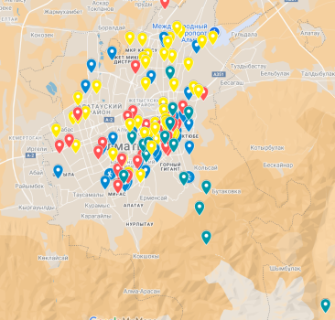
Рисунок 40 - Карта открытых общественных пространств города Алматы (Автор: Ануар А.И., выполнено в Google maps)

В частности, в анализ не включались пространства, относящиеся к придомовым территориям, а также внутренние дворы многоквартирной жилой застройки, поскольку они обладают преимущественно локальным характером использования и не относятся к системе общественных пространств общегородского значения. Кроме того, из рассмотрения были исключены новые ООП, находившиеся на стадии строительства в период 2023-2026 гг. (например, парк в микрорайоне Карасу), а также недавно созданные общественные пространства, сформированные в 2019-2023 гг., имеющие преимущественно транзитную функцию (новые аллеи, мини-скверы и аналогичные объекты). Их исключение связано с их транзитной функцией, которая чаще является линейной структурой и не требует допольнительного анализа по структуре.
Важную роль в формировании выборки сыграла исходная информационная база, полученная в ходе прохождения научно-исследовательской практики в НИИ «Алматыгенплан». Основным источником послужил рабочий документ под названием «Список парков, скверов и других объектов озеленения общего пользования». Данный документ преимущественно охватывал озеленённые общественные пространства и не включал отдельные городские площади, поэтому последние были дополнительно введены в исследование автором для обеспечения более комплексного охвата системы открытых общественных пространств города.По типам (элементам в планировочной структуре) сеть ООП включает: аллеи, бульвары, пешеходные зоны, природные парки различных статусов, рощи, парки, скверы, площади, а также специализированные пространства. Такая «разноформатность» важна для городской системы: она позволяет ООП работать и как рекреационные ядра, и как транзитные коридоры, и как событийные узлы.
Распределение ООП по районам демонстрирует выраженную концентрацию в историческом центре и в районах с более развитой общественно-деловой структурой. Наибольшее число ООП фиксируется в центральных и прилегающих к центру районах (в частности, Алмалинский и Медеуский), а также в Бостандыкском районе; наименьшее - в Наурызбайском (рис.41).
Эта неравномерность влияет на доступность качественной рекреации и усиливает нагрузку на несколько «магнитных» объектов общегородского уровня: жители периферии вынуждены чаще перемещаться к крупным центральным пространствам, тогда как локальные скверы и аллеи в спальных районах нередко остаются функционально бедными и менее привлекательными.

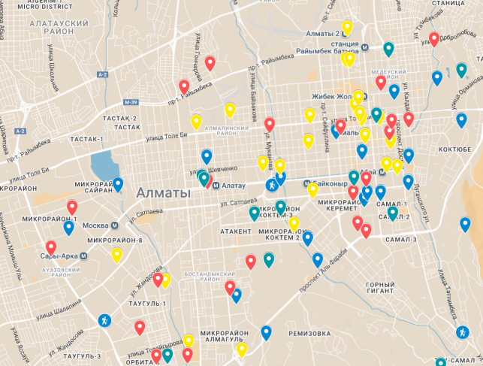
Рисунок 41 - Карта открытых общественных пространств города Алматы, основная концентрация ООП (Автор: Ануар А.И., выполнено в Google maps)
Подход к анализу общей планировочной структуры: «карточки» ООП и выделение типовых схем
Чтобы перейти от перечня объектов к архитектурно-планировочному анализу, в исследовании применялись «карточки ООП» (рис.42): схематические материалы, где фиксировались границы, условные границы функциональных зон, дорожки, водные элементы, узлы активности, входы и связи с окружением. Такой метод позволяет сравнивать пространства не «по названию», а по реальной пространственной логике.

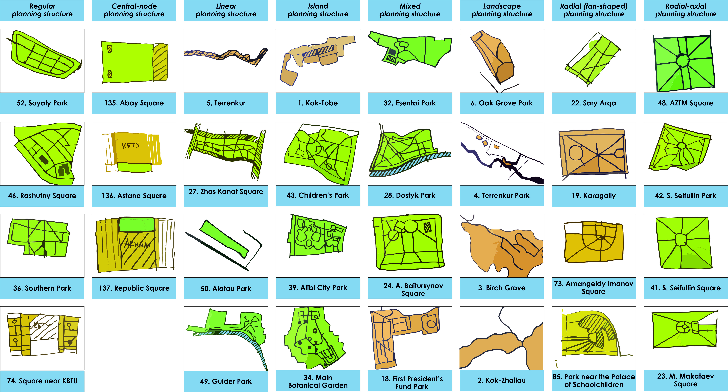
Рисунок 42 - Примеры карточек ООП г. Алматы (материалы автора).

Классификация ООП по уровню значимости в городской структуре
Для анализа архитектурно-планировочной организации важно различать пространства не только по «названию» (парк/сквер), но и по масштабу влияния и уровню обслуживаемого потока. В рамках исследования применено деление по значимости: местного значения, районного значения, общегородского значения. Критериями выступали расположение, функциональное назначение и характер использования территории.
Пространства местного значения - это небольшие территории, расположенные внутри кварталов или в непосредственной связи с отдельными зданиями и сооружениями (камерные скверы, аллеи, внутриквартальные зоны). Они обслуживают ограниченный поток пользователей и преимущественно работают как места кратковременного отдыха, «паузы» по пути или локальной коммуникации жителей ближайших домов. Их архитектурно-планировочная организация часто минималистична: короткие дорожки, несколько точек сидения, локальное озеленение, иногда - детская площадка или небольшой спортивный элемент.
Пространства районного значения обслуживают жителей нескольких кварталов и, как правило, имеют более протяжённую структуру (аллеи, бульвары, пешеходные связки) либо более заметное ядро активности. Районные ООП часто принимают сезонные ярмарки, небольшие праздники, локальные спортивные активности. Планировочно такие пространства должны обеспечивать одновременно транзит и возможность остановки: наличие «карманов» отдыха, площадок, узлов пересечения потоков, разнообразие маршрутов.
Общегородские пространства формируют каркас ООП города: крупные парки, ключевые площади, большие рекреационные зоны. Их отличают высокая интенсивность использования жителями всего города, развитая инфраструктура и способность принимать массовые мероприятия. Для общегородского уровня принципиальна композиционная читаемость, транспортная доступность, распределение потоков, безопасность и способность пространства работать в разных режимах (будни/выходные/события).
Классификация по элементам городской планировочной структуры и уточнение спорных случаев
При типологизации по «элементам» городской структуры часть объектов определялась однозначно: площади, природные парки, зоопарк - имеют закреплённый статус и специфические функции. Однако ряд пространств требует уточнения на основе реальных признаков использования и планировки.
Показателен пример «Рощи Маяк»: несмотря на терминологическое название, по пространственно-планировочным и функциональным характеристикам она ближе к парку. Роща обычно воспринимается как компактный природный массив с минимальным благоустройством и ограниченной инфраструктурой, тогда как парк предполагает развитую сеть маршрутов, малые архитектурные формы, рекреационные зоны и сценарии длительного пребывания. Если территория имеет выраженные «планировочные признаки парка» (маршрутизация, места отдыха, устойчивый поток пользователей), её корректнее анализировать как парк - иначе типология перестаёт отражать реальное функционирование.
Отдельного внимания требуют пространства, прилегающие к объектам различного назначения (университеты, ТРЦ, учреждения, жилые комплексы). По внешним признакам они могут напоминать сквер, но их социальная роль и сценарии использования часто специализированы: обслуживание конкретной аудитории (студенты и обучающиеся, посетители учреждения, жители ближайших домов). Поэтому в исследовании такие территории выделены в отдельную группу, чтобы не смешивать «общественные пространства общего пользования» и «локальные пространства обслуживания», отличающиеся по режиму использования, интенсивности и требованиям к планировке.
Классификация по функциональному назначению и сценарной нагрузке
Для архитектурно-планировочного анализа функциональная классификация важна тем, что напрямую связана с пространственной организацией: разные функции требуют разных типов маршрутов, зон, «порогов», степени открытости и набора инфраструктуры.
В рамках исследования выделены следующие функциональные группы:
1. Рекреационные пространства (парки, скверы, набережные, рощи), предназначенные для отдыха, прогулок, рекреации. Эта группа охватывает большинство зелёных территорий города и формирует природный «контур» городской среды. Их планировочная структура обычно строится вокруг сети прогулочных маршрутов разной протяжённости и плотности, зон тихого отдыха, детских и спортивных площадок, мест обзорных точек.
2. Социальные и культурные пространства (площади), основная функция которых проведение массовых мероприятий, культурных событий, официальных акций, общественного взаимодействия. Площади - узлы городской публичности, требующие высокой открытости, гибкости и способности работать как в «пустом» режиме (повседневная проходимость), так и в «пиковом» (событийном) режиме. Планировочно важны: распределение потоков, организация периферийных зон сервиса, точки подключения инфраструктуры событий, безопасность и визуальная просматриваемость.
3. Транзитные/пешеходные пространства (бульвары, аллеи, пешеходные зоны). Их назначение: движение, комфортные пешеходные маршруты, связующие элементы городской структуры. Их планировка чаще линейна, но ключевым становится не просто «коридор», а сочетание транзита и остановок: наличие сидений, тени, микроплощадок, торговых и культурных «вкраплений», которые повышают социальную насыщенность маршрута.
4. Природно-экологические пространства (национальный природный парк, природные парки). Назначение таких ООП: охрана природных территорий, экологический баланс, природно-ориентированный досуг. Здесь планировочные решения подчинены минимальному вмешательству: маршруты должны направлять поток так, чтобы сохранять природные участки, при этом обеспечивая безопасность и понятную навигацию.
5. Специализированные тематические пространства (зоопарк и др.), назначение которых: образовательные и культурно-познавательные сценарии. Планировочно это чаще «маршрутный» тип территории: последовательность экспозиций, узлы отдыха, сервисные зоны, контролируемые входы.
6. ООП, прилегающие к объектам различного назначения, основная роль которых: локальная рекреация и обслуживание пользователей конкретных объектов. Их планировка обычно компактна, а сценарии - повторяемы (ожидание, встреча, короткий отдых), что предъявляет особые требования к посадочным местам, тени, безопасности и визуальной связности с входами/фасадами.
По функциональному составу большинство ООП Алматы являются полифункциональными: например, аллеи и бульвары совмещают транзит и рекреацию, а парки могут одновременно работать как пространство прогулок, спорта, детского досуга и событий. Монофункциональные объекты встречаются реже и обычно связаны со статусом территории (например, специализированные учреждения или площади, работающие преимущественно как событийные площадки).

2.1.2 Типология планировочных структур ООП Алматы
Выделение планировочных структур опирается на адаптацию классических типологий городской планировки к задачам анализа ООП. Для Алматы эта типология особенно значима: город сочетает регулярные участки уличной сети и пространства, где рельеф и природные элементы «ломают» регулярность, создавая пейзажные решения.
В результате анализа были выделены основные типы планировочной структуры ООП Алматы (рис.43):
1) Радиально-осевая структура. Композиционно напоминает классический садово-парковый стиль с ясной осевой организацией и сходящимися аллеями. Характерна для пространств, где пешеходные дорожки расходятся от центральной точки и включают кольцевые маршруты, образующие замкнутую циркуляцию. Архитектурно-планировочный эффект такого решения - формирование «центра притяжения» и возможности выбора длины маршрута. Кольцевые петли удобны для прогулок, бега, семейных сценариев; радиальные связи упрощают ориентацию и сокращают путь к функциональным зонам. При удачном благоустройстве эта структура повышает безопасность за счёт прогнозируемой логики движения и визуальной читаемости (посетитель понимает, куда ведут маршруты и где находится центр).
2) Лучевая (веерная) структура. Пешеходные аллеи расходятся из одного центра, создавая эффект «лучей» и направляя движение к различным функциональным зонам. Типична для пространств, где важно распределить поток по нескольким направлениям и сформировать «выбор сценария» (активная зона, тихая зона, детская, спортивная). Риск такой структуры - перегруз центрального узла; поэтому важно обеспечивать достаточную площадь ядра, посадочные места, тень и отсутствие конфликтов потоков.
3) Линейная структура. Протяжённые пространства, вытянутые вдоль одной оси: набережные, бульвары, аллеи, рекреационные полосы вдоль рек. Для Алматы линейные ООП особенно характерны: они работают как «городские коридоры» повседневной мобильности и как рекреационные маршруты. С точки зрения архитектуры ключевыми становятся: ритм «карманов» активности, частота мест отдыха, непрерывность теневых участков, качество покрытия и безопасность пересечений с транспортом. Линейная структура часто демонстрирует проблему монотонности; её решение - чередование сценариев, изменение ширины профиля, включение локальных площадок и событийных «расширений».

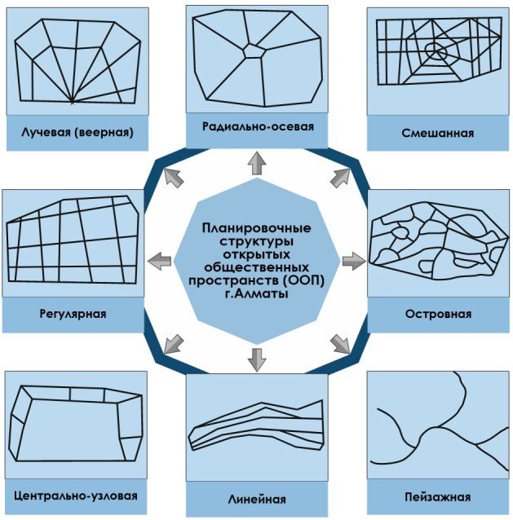
Рисунок 43 - Планировочные структуры ООП г. Алматы (автор: Ануар А.И)

4) Павильонная / островная структура. Функциональные зоны расположены отдельными «островами» на территории. Это характерно для парков, где активные элементы (площадки, павильоны, кафе, спортивные зоны) рассредоточены и связаны сетью дорожек. Плюс - возможность «мирного соседства» разных сценариев (тихий отдых отделён от активного спорта). Минус - риск фрагментарности, если связи между «островами» слабые или неочевидные. Для повышения социальной эффективности важны: ясная навигация, визуальные ориентиры и равномерное распределение инфраструктуры (скамьи, освещение, урны, питьевые точки).
5) Центрально-узловая (ядерная) структура. Типична для площадей и центральных парков, где активность концентрируется вокруг доминирующего ядра (центральная площадка, фонтан, сцена, знаковый объект). Такой тип хорошо поддерживает событийность и встречи, но требует грамотной организации периферии: если периферия «пустая», пространство становится либо перегруженным в центре, либо «неживым» вне мероприятий.
6) Регулярная решётчато-сетевая структура. Характерна для формальных парков и скверов с чёткой сеткой дорожек. Преимущество - высокая проницаемость (много вариантов маршрута), удобство транзита и равномерное распределение потоков. Недостаток - риск «размывания» центра и недостатка мест концентрации социальной активности, если не сформированы узлы (площадки, объекты притяжения).
7) Пейзажная / дисперсная структура. Свободная конфигурация маршрутов, естественные формы рельефа и зелёных насаждений, рассредоточенные элементы. Для Алматы этот тип особенно органичен в пространствах, где рельеф становится главным «режиссёром» движения. Сценарии здесь строятся вокруг прогулки, созерцания, видовых точек, мягкого отдыха. Важно учитывать безопасность и доступность: уклоны, покрытия, освещение, удобные связки для маломобильных групп.
8) Композитная / смешанная структура. Сочетание разных типов на одной территории: линейные, площадные и узловые компоненты одновременно. Это часто наиболее жизнеспособный тип для крупных городских пространств, потому что он поддерживает и транзит, и отдых, и событийность, и локальные «карманы» активности. Однако композитность требует высокого качества проектного управления: иначе пространство распадается на несвязанные фрагменты.
Связи ООП с застройкой и транспортно-пешеходным каркасом
Архитектурно-планировочная ценность ООП определяется не только внутренней планировкой, но и тем, как расположением пространства в структуре города. Для Алматы характерны следующие типы связей:
1) ООП как элементы магистрального каркаса и городской мобильности. Линейные бульвары, аллеи и набережные часто выполняют роль альтернативных пешеходных маршрутов, дополняя уличную сеть. Их эффективность определяется непрерывностью и безопасностью: разрывы маршрута, сложные пересечения, отсутствие комфортных переходов резко снижают использование. В удачных случаях линейное ООП становится общественным транспортом пешеходного потока: люди выбирают его из-за тени, тишины, приятного окружения и возможности остановки.
2) ООП как «передние дворы» общественных зданий и центров притяжения. Скверы и площадки у вузов, музеев, театров, административных зданий - важны как места ожидания, встреч, коммуникации. Их планировочные ошибки типичны: слишком мало сидений, слабая защита от солнца/ветра, конфликт потоков на входах. Хорошая практика - формирование понятного «порога» входа: расширение перед фасадом, наличие тени, удобной посадки и визуальных ориентиров.
3) ООП внутри жилых тканей (локальные скверы, дворовые территории). Это повседневная инфраструктура отдыха. Проблема таких пространств в Алматы часто связана с монофункциональностью (например, только детская площадка без мест для подростков и взрослых) и слабой сценарностью. Планировочно требуется многослойность: тихие зоны, активные зоны, места общения, точки наблюдения.
4) ООП в зоне природных границ (склоны, водные коридоры, природные парки). Здесь связи задаются природой: маршруты следуют уклонам, видовые точки становятся «узлами», а водный объект формирует линейную доминанту. Для Алматы потенциал таких пространств высок, но он требует продуманного проектирования: безопасные уклоны, покрытие, освещение, места отдыха, защита от перегрева и ветра.
Элементы благоустройства и визуальная организация как часть планировочной структуры
Планировочная структура в реальности «проявляется» через благоустройство: покрытие, освещение, малые архитектурные формы, озеленение, навигацию. В Алматы заметна проблема отсутствия единого стилистического подхода: элементы благоустройства могут резко отличаться в зависимости от района, статуса территории и субъекта управления (жилой двор, парк, коммерческая улица, ведомственная территория), в некоторых случаях элементы благоустройства не имеют единого стилистического подхода даже на территории одного ООП. Это приводит к визуальной фрагментарности: соседние кварталы могут иметь несоотносимые решения по скамьям, фонарям, урнам, мощению и навигации, что делает городской образ непоследовательным. На рисунке 44 приводится сравнение уличной мебели ООП в разных частях города, на рисунке 45 в одном районе на расстоянии менее 200м друг от друга.
В последние годы декларируется стремление к гармонизации городской среды через нормативные документы (например, дизайн-код города Алматы [98]). При наличии работающего дизайн-кода возникает потенциал выравнивания качества среды: единые требования к уличной мебели, освещению, вывескам, временным сооружениям и визуальному шуму. Для планировочного анализа это важно, потому что качество элементов напрямую влияет на сценарии использования: если нет тени, нет сидений и света - не возникает «длительного пребывания», пространство остаётся транзитным даже при хорошей композиции.

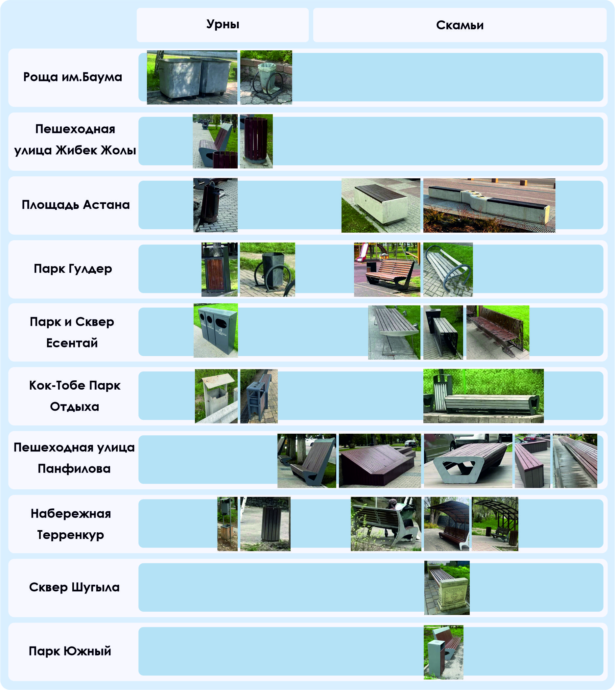
Рисунок 44 - Уличная мебель г. Алматы (автор: Ануар А.И)
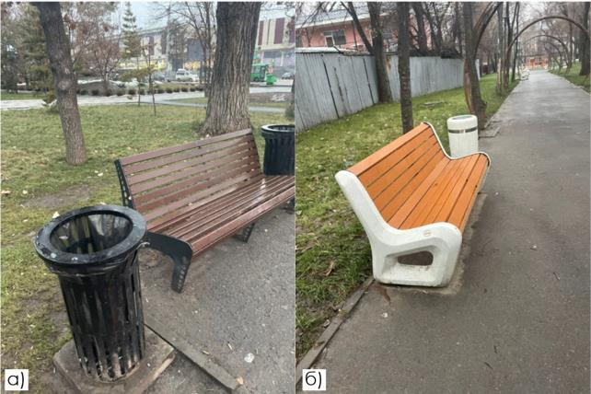
Рисунок 45 - Текущее состояние уличной мебели в Ауэзовском районе г. Алматы: а) Вдоль ул.Алтынсарина; б) Вдоль аллеи в жилых дворах 7-го микрорайона (автор: Ануар А.И)

2.1.3 Ключевые проблемы архитектурно-планировочной организации ООП Алматы
Несмотря на разнообразие типов и высокий природно-ландшафтный потенциал, система ООП Алматы характеризуется рядом устойчивых проблем, которые напрямую относятся к планировке:
- Фрагментарность системы и слабая связность. Часть пространств существует как отдельные «острова», не включённые в непрерывную сеть пешеходных маршрутов. Это снижает их посещаемость и ограничивает влияние на общегородскую мобильность. Для Алматы перспективной задачей становится формирование «непрерывного каркаса» общественных пространств: связанной сети скверов, бульваров, набережных и маршрутов (Сквер в мкр. Жас Канат, Сквер им. А. Байтурсынова и др. рис.46).
Фрагментарность и монофункциональность - это не абстрактные «проблемы», а прямой результат конкретных планировочных решений. Фрагментарность (разрыв пространственной логики) проявляется, когда:
- маршруты не образуют понятной системы (тупики, разрывы, непроходимые участки);
- функциональные зоны не связаны между собой визуально и физически;
- входы расположены случайно, без ясной ориентации на городские потоки;
- пространство не имеет иерархии (нет “главного места” и “второстепенных” зон).
Фрагментарность усиливается, если разные части территории благоустроены по-разному и не читаются как единое целое (разные покрытия, разная мебель, разные принципы освещения).

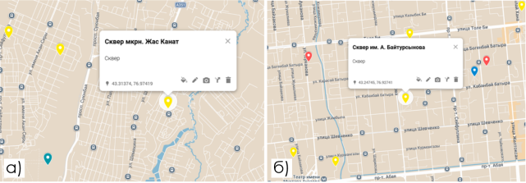
Рисунок 46 - Фрагментарность системы пешеходных маршрутов города: а) Сквер в мкр. Жас Канат в структуре города; б) Сквер им. А. Байтурсынова в структуре города (автор: Ануар А.И)

2) Монофункциональность локальных ООП. Микрорайонные скверы часто не имеют функциональной плотности: отсутствуют разнообразные зоны и сценарии (для подростков, пожилых, тихого отдыха, спорта, общения). В результате пространство не удерживает людей и работает кратковременно.
Монофункциональность (отсутствие сценарного набора) возникает, когда:
- есть только транзит (дорожка без мест остановки);
- есть только детская площадка без мест для взрослых и подростков;
- есть только «зелёный газон» без функциональных узлов;
- есть только событийная площадь, которая «оживает» несколько раз в году.
Монофункциональность особенно заметна в локальных скверах и внутриквартальных пространствах, где часто отсутствуют «сцепки сценариев»: чтобы люди задержались, нужны хотя бы 2-3 причины оставаться (тень, сидение, вид/активность, сервис).
Для Алматы (как и для многих постсоветских городов) характерна постсоветская специфика планировочных решений и образ «пустой площади» - наследие крупных парадных пространств, рассчитанных на массовые мероприятия [99]. Такие площади исторически формировались как репрезентативные и контролируемые, а не как «человеческие» пространства повседневного пребывания. В результате в массовом восприятии общественное пространство долго ассоциировалось с большим «пустым» полем, которое оживает лишь эпизодически. Этот контекст важен для анализа планировочной структуры: он объясняет, почему в городе может сохраняться дисбаланс между «масштабом» и «сценарностью».
Современный запрос отличается: людям нужны не только пространства для крупных событий, но и ежедневные, гибкие, многоуровневые по сценариям ООП. Это означает, что при реконструкции и проектировании требуется «добавлять человеческий масштаб» внутрь больших территорий - через зонирование, микроплощадки, тень, посадку, сервис, маршруты и узлы активности.
3) Отсутствие «сценарной режиссуры». Даже благоустроенные территории могут быть «скудными» по сценарию: есть дорожки и газон, но нет последовательности впечатлений, узлов остановки, карманов активности, удобных мест общения. В таких пространствах отмечается недостаток композиционной и функциональной структуры, которая задаёт поведение. Примером такого пространства можно назвать некоторые части парка «Гулдер», где наблюдаются длинные аллеи без «карманов» остановки (рис.47).

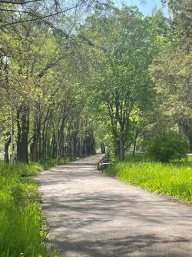
Рисунок 47 - Парк «Гулдер», г. Алматы (автор: Ануар А.И)

И напротив, можно представить в качестве положительной «сценарной режиссуры» тропу Терренкур, где узлы остановки чередуются друг за другом: детские площадки, МАФ, качели и спортивное оборудование, кафе, переход под мостом, граффити, мостики через речку и т.д. (рис.48).
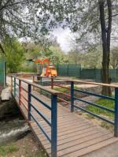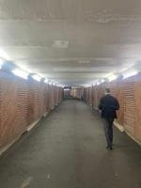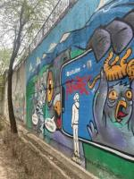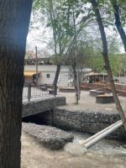
Рисунок 48 - Терренкур, г. Алматы (автор: Ануар А.И)

ООП это не просто «набор объектов», а пространственная последовательность, которая формирует поведение. Сценарная режиссура включает:
- Пороги входа - места, где человек понимает, что он вошёл в другое пространство: изменение покрытия, расширение, навигация, зелёная рамка, арт-объект, акцент света.
- Маршрутные петли - возможность выбрать круговую прогулку, а не идти “туда-обратно”.
- Точки остановки - лавки, ступени, бордюры, парапеты, видовые площадки, где человек естественно задерживается.
- Карманные активности - небольшие зоны, которые создают локальные поводы для присутствия: уличные шахматы, небольшая сцена, столики, фуд-точка, спортивный элемент.
- Визуальные ориентиры - вид на горы, вода, доминанта, скульптура, павильон, дерево-солитер.
- В условиях Алматы особенно ценны приёмы, которые связывают сценарий с природой: раскрытие видов на горы, включение воды, использование рельефа для амфитеатров и террас, формирование теневых маршрутов.
4) Недостаток климатической адаптации. Для летнего периода критичны тень, навесы, плотное озеленение, водные элементы; для зимнего - безопасные покрытия, освещение, ветрозащита. Недостаток теневых зон и навесов делает часть пространств «непригодными» в дневные часы летом, а зимой - снижает безопасность и интенсивность использования.
Для Алматы климатическая адаптация должна рассматриваться не как «декор», а как планировочный принцип. Если пространство некомфортно для пользования летом или небезопасно зимой, оно теряет социальную эффективность независимо от эстетичности.
Для создания тени, охлаждения, защиты от перегрева в летний режим могут быть использованы ключевые приёмы:
- непрерывные теневые маршруты (аллеи, плотные посадки, перголы);
- водные элементы как микроклиматические узлы (фонтаны, ручьи, туманообразование при возможности);
- покрытия с меньшим тепловым накоплением (в рамках допустимых нормативов и эксплуатации);
- размещение мест сидения в тени, а не «на солнцепёке».
Часто в городе имеется достаточное озеленение «в целом», но отсутствуют тени именно там, где люди сидят и общаются.
Для создания безопасности и читаемости пространства в зимний период рекомендовано включение приёмов:
- устойчивые покрытия и продуманная система водоотведения (во избежании образования льда);
- освещение маршрутов и узлов (не только фонари, но и световые акценты на входах и пересечениях);
- ветрозащита (зеленые полосы, экраны, размещение тихих зон в защищённых местах);
- компактные маршруты, чтобы в холод люди могли выбрать короткий путь, не теряя функции прогулки.
Зимой особенно возрастает значение «узлов тепла»: кафе, павильоны, места, где можно укрыться, согреться, переждать.
5) Визуальные конфликты и «шум». Рекламные конструкции, несогласованные элементы благоустройства, разнородные МАФы и покрытия формируют визуальную перегруженность и ухудшают восприятие. Это не только эстетическая проблема: визуальный хаос снижает читаемость маршрутов и ухудшает не только субъективное чувство безопасности, но и реальное объективное.
Озеленение в ООП - это не только экология, но и способ управления пространством: направлять движение, создавать границы, обеспечивать тень, формировать «комнаты» и раскрытия.
Озеленение в структуре открытых общественных пространств Алматы выполняет не только экологическую и декоративную функции, но и играет роль полноценного архитектурно-планировочного инструмента, формирующего логику движения и характер восприятия пространства. Линейные посадки деревьев, как правило, используются для организации и акцентирования пешеходных маршрутов: ряды деревьев визуально направляют движение, помогают ориентации в пространстве и формируют ощущение упорядоченности и непрерывности пешеходных связей. В протяжённых пространствах - бульварах, аллеях и набережных - такие приёмы позволяют структурировать движение и снизить визуальную хаотичность среды.
Групповые посадки деревьев и кустарников, напротив, используются для формирования локальных, защищённых зон отдыха. За счёт плотности зелёных насаждений создаётся ощущение уединённости, снижается воздействие шума и ветра, формируются комфортные микропространства для длительного пребывания. Подобные зелёные «карманы» особенно востребованы в условиях плотной городской застройки и активно используются жителями для отдыха, общения и наблюдения за окружающей средой.
Чередование плотных озеленённых участков с более открытыми пространствами позволяет избежать монотонности восприятия и поддерживает смену визуальных впечатлений при движении по территории. Такой приём способствует формированию динамичного пространственного сценария, при котором посетитель последовательно переходит из более закрытых и камерных зон в открытые участки с расширенным обзором. В результате пространство воспринимается как более разнообразное и «живое», что положительно влияет на продолжительность пребывания и эмоциональный комфорт пользователей.
Особое значение в визуальной организации открытых общественных пространств Алматы имеют продуманные визуальные оси и так называемый «горный фактор». Панорамы Заилийского Алатау, открывающиеся из различных точек города, формируют уникальный природный контекст и выступают важными ориентирами в городской среде. В планировке ООП сохранение и акцентирование видовых коридоров на горный хребет усиливает идентичность пространства, повышает его выразительность и способствует формированию устойчивых визуальных образов. Размещение площадок отдыха, маршрутов и точек остановки в местах раскрытия панорам позволяет интегрировать природный ландшафт в повседневные сценарии использования общественных пространств, делая их более привлекательными и запоминающимися. В Алматы визуальные связи с горами становятся сильным идентификационным ресурсом. Планировочно важно:
- сохранять коридоры видовых раскрытий (не перекрывать плотными посадками там, где ценен вид);
- размещать точки остановки в местах панорам;
- использовать рельеф для формирования террас и амфитеатров.
Проведённый анализ показал, что архитектурно-планировочная организация открытых общественных пространств Алматы формируется под влиянием природного рельефа, климатических факторов, историко-культурного контекста и неравномерной градостроительной плотности. Инвентаризация 137 объектов позволила выявить более полную сеть ООП, чем представлено в ряде официальных открытых источников, а также систематизировать пространства по уровню значимости, функциональному назначению и планировочной структуре.
Система ООП города включает как крупные общегородские парки и площади, так и локальные скверы, линейные бульвары, природные и специализированные территории. Большинство пространств полифункциональны и совмещают транзит, отдых и социальное взаимодействие, однако качество сценарной организации и благоустройства неоднородно. Типологизация планировочных структур создаёт основу для следующего этапа исследования - анализа того, как именно эти структуры работают социально, какие зоны реально используются, какие сценарии возникают спонтанно и где планировка «не совпадает» с поведением пользователей.

2.2 Социальные сценарии использования открытых общественных пространств г. Алматы
Социальная эффективность открытого общественного пространства в городе проявляется не в декларациях проекта и не в наборе установленных элементов благоустройства, а в том, как именно люди присваивают территорию: приходят ли они туда целенаправленно или попадают случайно, задерживаются ли или лишь пересекают, чувствуют ли себя «на месте» или испытывают напряжение и стремятся уйти. В Алматы это особенно заметно, поскольку город сочетает контрастные условия: высокую событийность и культурную активность центра, неоднородность периферийных районов, выраженный рельеф и климатические колебания, а также постсоветское наследие «парадных» площадей и крупных пространств, которые не всегда дружелюбны к повседневным сценариям.
В основе сценарного анализа лежит простая логика: любое общественное пространство «собирает» людей по причинам, связанным с их повседневными задачами и мотивациями. Для одних это путь, для других - отдых, для третьих - встреча, для четвертых - занятие спортом, а иногда и вынужденное пребывание. В Алматы разные сценарии часто накладываются друг на друга: один и тот же участок может быть одновременно транзитным коридором, местом короткой паузы, площадкой для случайной коммуникации и территорией, где проявляются конфликтные практики. Важно, что сценарии задаются не только социальным составом пользователей, но и пространственной конфигурацией: где входы, как устроены маршруты, где видимые «точки остановки», насколько удобно присесть, укрыться от солнца или ветра, есть ли ощущение контроля и предсказуемости.
В Алматы прослеживается устойчивый набор групп пользователей, чьё поведение в ООП отличается по времени, длительности пребывания и типу активности. В рабочие дни значительная доля посещений связана с маятниковой мобильностью: человек не «идёт в парк», а проходит через сквер или бульвар по дороге к транспорту, офису, торговле, учебе. Там, где планировка поддерживает транзит без конфликтов - широкие проходы, понятная навигация, минимум пересечений с транспортом и микромобильностью - транзит становится не «пробежкой», а прогулкой с возможностью остановки. Напротив, где маршрут сужен, изломан или вынужденно пересекает опасные зоны, люди ускоряются и стараются не задерживаться, даже если благоустройство формально присутствует.
Вечерний ритм обычно смещает сценарии в сторону отдыха и общения, но именно в это время проявляются уязвимости: недостаток освещения, «слепые зоны», слабая просматриваемость, отсутствие активных фасадов и функций по периметру. Даже качественная аллея может резко терять привлекательность, если вечером она становится «пустым коридором». В выходные и праздничные дни роль центра города и крупных рекреационных объектов усиливается: многие жители готовы ехать дальше ради гарантированного качества среды и событийности. Это усиливает нагрузку на популярные парки/набережные и одновременно подчёркивает недостаток локальных «точек притяжения» в спальных и присоединённых территориях.
При этом важно, что социальные сценарии в Алматы тесно связаны с неоднородностью городской структуры «центр - периферия». Историческое ядро действительно чаще обеспечивает короткие расстояния до функций и более плотную сеть маршрутов, тогда как микрорайонные территории второй половины XX века и новые районы нередко дают меньше разнообразия и хуже поддерживают пешую связанность. В результате часть сценариев «вытягивается» в центр: туда едут за прогулкой, встречами, культурой и «атмосферой» [100].

2.2.1 Пользовательские группы и «портрет» городской активности
В ООП Алматы устойчиво выделяются несколько групп пользователей, каждая из которых предъявляет к пространству разные требования - и тем самым «подсвечивает» планировочные сильные и слабые места (рис.49).

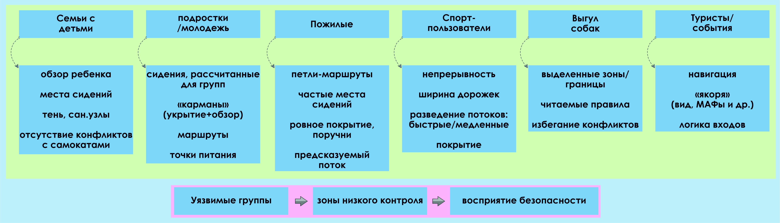Рисунок 49 - Пользовательские группы и «портрет» городской активности (Автор: Ануар А.И.)

Семьи с детьми формируют сценарии «короткого цикла»: прогулка по периметру, детская площадка, отдых рядом. Для них критичны видимость ребёнка, близость лавочек, наличие тени, безопасное покрытие, санитарные точки и отсутствие конфликтов с велосипедами/самокатами. Если детская зона изолирована, но без «родительской инфраструктуры» (сидячих мест, тени, обзора), она быстро теряет привлекательность: родители выбирают бордюры, парапеты, ступени, любые горизонтальные поверхности, которые позволяют контролировать площадку визуально. Это типичная причина «сидения на бордюрах» как неформального сценария: архитектура не предложила удобного аналога рядом с активностью, и люди достраивают его телом.
Подростки и молодёжь используют пространство либо как «сцену» (показать себя), либо как «убежище» (скрыться). Поэтому для них особенно важны: места группового сидения, «карманы» у воды/на склоне/у стен, возможность непрерывного маршрута (катание, прогулка, перемещение между точками), доступность недорогой еды/кофе, а также толерантность среды к неформальному поведению (музыка, спорт, общение). Когда таких мест нет, подростки присваивают лестницы, парапеты, подпорные стенки и края клумб. На уровне планировки это означает: неформальные сценарии появляются там, где есть удобная геометрия сидения, укрытие от ветра/солнца и хороший обзор - даже если это не проектировалось как зона отдыха.
Пожилые пользователи чаще выбирают маршруты «петля/круг» с регулярными точками отдыха и ровным покрытием. Для них особенно значимы тактильная понятность, устойчивое освещение, наличие поручней на уклонах, короткие дистанции между лавочками и предсказуемость потока (минимум конфликтов с велосипедами). Такой сценарий часто «ломается» в Алматы из-за вертикальных перепадов и разрывов комфортного маршрута: либо слишком большой шаг между зонами отдыха, либо «узкие места» на пересечениях с транспортом, где человек предпочитает не рисковать и сокращает посещение.
Спорт-пользователи (бег, ходьба, вело, воркаут) предъявляют требования к непрерывности, покрытию и ритму: нужны длинные связные трассы, минимальные остановки на пересечениях, адекватная ширина дорожек и разведение потоков «быстрых» и «медленных». Именно они чаще всего фиксируют планировочные дефекты: где велосипедист вынужден ехать по пешеходной части, а пешеход - уходить на газон.
Сценарии, связанные с выгулами собак, в Алматы становятся всё более заметными и порой конфликтными. Они показывают, что пространство должно учитывать разные модели поведения: кому-то нужна отдельная площадка, кому-то - маршрут, кому-то - возможность короткой остановки. Там, где отсутствует выделенная зона и правила читаются плохо, люди используют газоны, детские площадки или узкие проходы, что порождает раздражение и ощущение небезопасности у других групп. В архитектурном смысле это снова вопрос не запрета, а пространственного разведения и ясного дизайна границ.
Туристы и «пользователи события» включаются в городскую жизнь через центральные пространства (площади, пешеходные улицы, видовые точки), но обычно коротко и концентрированно: фото-точка, кафе, переходной маршрут. Для этой группы важны читаемая навигация, выразительные «якоря» (объекты, арт-элементы, виды), безопасность и понятная логика входов/выходов.
Уязвимые группы (в том числе люди без жилья, маргинализированные группы) тоже присутствуют в ООП и формируют сценарии «длительного пребывания» в зонах с минимальным контролем: скамьи в тени, участки с плохой просматриваемостью, «карманы» у хозяйственных построек, верхние/дальние части протяжённых парков. Их присутствие само по себе не является «проблемой пространства», но становится фактором восприятия безопасности другими пользователями, особенно если среда не даёт инструментов балансировки - освещения, видимости, активности на фронтах, регулярного обслуживания и патрулирования.

2.2.2 Временная структура: когда пространство «включается» и когда пустеет
Повседневная прогулка в Алматы имеет свою специфику: она часто строится вокруг «зелёных коридоров» и маршрутов с минимальным стрессом от транспорта. Люди выбирают не просто кратчайший путь, а путь с комфортной средой - тенью, меньшим шумом, предсказуемыми пересечениями. Поэтому набережные, бульвары и крупные озеленённые улицы становятся не только рекреацией, но и альтернативной городской инфраструктурой движения. Там, где такие маршруты связаны между собой, возникает «цепочка пространств» и возможность гулять без постоянных разрывов. Там, где связь обрывается, прогулка превращается в эпизод и теряет привлекательность.
Сценарий встреч в Алматы часто привязан к точкам, которые легко объяснить и распознать: входные группы, фонтаны, видовые площадки, кафе, узлы пересечения маршрутов. Если планировка формирует понятный «центр» и несколько узнаваемых ориентиров, пространство получает устойчивую роль в городской коммуникации: «встречаемся у…». Если же территория равномерна и без акцентов, она становится транзитной и плохо запоминается, даже будучи благоустроенной.
Важно, что для городского общения нужны разные масштабы. Алматы демонстрирует спрос как на крупные «событийные» пространства, так и на камерные зоны ежедневной коммуникации. В первом случае требуется инфраструктура для массовых мероприятий и управление потоками. Во втором - маленькие пространства в шаговой доступности, где можно ненадолго присесть, поговорить, понаблюдать за городом. Дефицит камерных точек в ряде районов подталкивает людей к торговым центрам и псевдообщественным пространствам потребления, что меняет сам характер городской публичности [101].
Будни задают режим «транзит, короткий отдых»: утром и днём работают маршруты к остановкам, школам, торговым точкам, вечером - прогулка рядом с домом и короткие семейные сценарии. Поэтому локальные скверы и аллеи должны быть не только эстетически привлекательными, но и удобными как повседневная инфраструктура: проходы, освещение, сухие маршруты зимой, понятные пересечения. Если пространство не встроено в повседневные маршруты, оно «включается» только в выходные - и тогда начинает восприниматься как редкая опция, а не как часть ежедневной жизни района.
Выходные и праздники усиливают рекреационный спрос и перегружают «магнитные» территории (центральные парки, терренкур, пешеходные улицы), особенно там, где нет альтернатив равного качества на периферии. Это напрямую связано с городскими диспропорциями функций и доступности: исторический центр и южные районы дают более разнообразную среду, тогда как часть микрорайонной ткани ограничена «спальной» функцией и слабой насыщенностью сценариями. Эта логика зафиксирована и в исследовательских выводах о взаимосвязи социокультурных факторов и качества ООП Алматы [100].
Сезонность в Алматы работает как фильтр сценариев. Летом усиливаются требования к тени, воде, микроклимату и «мягким» покрытиям; зимой возрастает ценность освещения, нескользких маршрутов, защищённых участков, а также «коротких» связных путей без лишних перепадов. Там, где просьранство не учитывает сезонность (например, нет теневых каркасов или есть открытые ветровые коридоры), сценарии резко сужаются: пространство становится транзитным, а не местом пребывания.
Один из ключевых факторов использования ООП - не объективная статистика, а субъективное чувство безопасности. В Алматы оно резко меняется в зависимости от времени суток и окружения. Днём даже «проблемное» место может работать как транзит или короткий отдых. Вечером те же участки могут пустеть, если освещение неравномерно, маршруты имеют слепые зоны, а активные фасады отсутствуют. Тогда пространство становится «коридором риска», и горожане выбирают обходные пути, даже если они длиннее.
Особую роль играет «репутация места». Если территория воспринимается как неблагополучная, люди избегают её, и это самоусиливающийся процесс: чем меньше «обычных» пользователей, тем больше заметны маргинальные практики, тем сильнее избегание. Планировочные меры здесь работают только в связке с управлением, но сама архитектура способна снизить риски: устранить изолированные карманы, повысить просматриваемость, добавить вечерние функции (кофейня, спорт, детские сценарии до сумерек), сделать входы более читаемыми. В этом смысле сценарный анализ позволяет фиксировать, где пространство «выключается» и почему.
Чтобы понять, какие зоны «работают», важно различать две стадии: притяжение и удержание. Пространство может притягивать поток (например, как короткая связь между улицами), но не удерживать людей. Или наоборот: оно может быть приятным для длительного пребывания, но оставаться мало посещаемым из-за слабой доступности или репутационных рисков.
В Алматы притяжение часто обеспечивают «якоря» - остановки транспорта, торговля, входные группы, событийные площадки, водные элементы, видовые точки и крупные зелёные массивы. Однако удержание возникает тогда, когда человеку удобно «переключиться» с движения на пребывание. Это момент, где архитектурно-планировочные детали становятся критичными: наличие скамеек в правильных местах, тень, возможность выбрать дистанцию (уединение или включённость), отсутствие постоянного шума и конфликтов потоков, доступ к воде или зелени, безопасность вечернего времени.
Показательно, что во многих алматинских пространствах удержание формируется не формальными «зонами отдыха», а переходными участками: у входов, на поворотах маршрутов, у кафе, возле детских площадок и спортивных зон. Там, где проект не предлагает удобного «кармана активности», люди начинают создавать его сами: задерживаться на бордюрах, на ступенях, на низких подпорных стенках, на парапетах у воды. Это не «плохое поведение», а маркер того, что в нужной точке отсутствует комфортный тип сидения, укрытие или обзор.

2.2.3 Формальные и неформальные сценарии: как люди «переписывают» проект
В исследовании ООП принципиально важно различать два слоя: проектный (то, что «задумано» и нарисовано) и поведенческий (то, что люди реально делают). В Алматы именно поведенческий слой часто оказывается сильнее проектного, потому что городская среда неоднородна по качеству, а жители привыкли адаптировать пространство под себя. Неформальные сценарии - это не случайные отклонения, а устойчивые формы присвоения, которые повторяются в разных районах и типологиях. Они показывают не «плохую дисциплину пользователей», а те места, где планировочная логика не совпала с логикой повседневной жизни.
Самый наглядный пример - привычка сидеть не на лавочках, а на бордюрах, парапетах, ступенях или подпорных стенках. На первый взгляд это выглядит как «нехватка мебели», но в действительности причина глубже: человек выбирает не просто поверхность, а позицию. Парапет позволяет сидеть ближе к активности, держать в поле зрения детскую площадку, не быть «вынесенным» из события, как это часто происходит, когда лавочки расставлены вдоль дорожки «для галочки». Важен и микроклимат: бордюр может быть в тени, у защиты от ветра, рядом с источником прохлады, тогда как формальные места сидения стоят в продуваемой или перегретой зоне. Поэтому такой сценарий следует читать как сигнал: в пространстве не хватает не количества лавок, а правильной привязки мест отдыха к действующим узлам и к человеческой потребности наблюдать, участвовать и выбирать дистанцию.
Другой устойчивый индикатор - обход проектных маршрутов и появление протопов. В Алматы это особенно заметно в скверах транзитного характера и в парках с разреженной сетью входов. Протоп - это кратчайшая траектория, закреплённая тысячами повторений; он возникает там, где проектная дорожка делает лишний крюк, а городская жизнь требует прямоты. При этом протопы почти всегда «привязаны» к понятным целям: остановке, магазину, школе, подъезду, проходу в частный сектор, пересечению крупной улицы. Если протоп устойчив, он превращается в объективный материал исследования: это не мнение, не анкетный ответ и не эстетическая оценка - это фактическая карта движения. Для архитектора это самая честная обратная связь, потому что она фиксирует не то, что люди декларируют, а то, как они действуют.
Третья группа неформальных сценариев связана с использованием пространства «не по назначению». Важно подчеркнуть: «не по назначению» не равно «неправильно». Иногда это как раз показатель удачной гибкости. Когда газон становится местом пикника, а широкая площадка - местом танцев или йоги, это означает, что пространство допускает разные форматы пребывания и не задавлено чрезмерными запретами. Проблема начинается тогда, когда «не по назначению» становится вынужденной заменой отсутствующей функции. Если велосипедисты едут по пешеходной части, значит, нет связного веломаршрута или он нечитабелен. Если машины заезжают на пешеходную дорожку в набережной зоне, значит, не решены вопросы физического ограничения доступа и контроля. Если люди массово перебегают улицу в неположенном месте у входа в парк, значит, вход сформирован без безопасного перехода и проект провоцирует нарушение. Например, Crealmaty проводили киновечера прямо на лужайке возле здания АлматыГенплан [102], также жители близлежащих ЖК устраивают на озелененном пространстве пикникина газоне (рис.50).
Есть и более тонкая категория неформальных сценариев - «зоны избегания». Их нельзя сфотографировать как протоп, но их можно распознать по тому, где пусто при общем наличии посетителей. В Алматы это часто дальние сегменты линейных набережных, участки парка без освещения, зоны за хозяйственными постройками, «вторые половины» пространств, отрезанные проездами или ограждениями. Отсутствие людей там почти всегда объясняется не тем, что «никому не интересно», а тем, что среда не даёт базовых условий: визуальной просматриваемости, ощущения контроля, понятной функции или хотя бы комфортного микроклимата. Такие зоны не просто пустуют - они разрывают целостность пространства и усиливают ощущение небезопасности у других пользователей, потому что пустота в городской психологии воспринимается как риск.

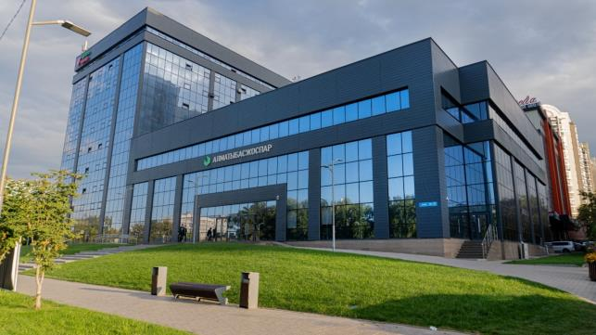
Рисунок 50 - Озелененная территория напротив здания Алматы Генплан (Фото: Публикация Научно-исследовательский институт «Алматыгенплан», 2024)

Таким образом, неформальные сценарии - это не «нарушение порядка», а важный диагностический слой. Они показывают, где планировка не совпала с реальными потребностями, где среда не предлагает комфортных альтернатив или где пространство излишне жёстко задано.

2.2.4 Сценарии по основным типам ООП Алматы
Парк Первого Президента - пример крупного парка городского значения. Парк демонстрирует сценарий «большой парк как репрезентативный объект», но с рядом ограничителей повседневности: один доминирующий вход снижает распределение потоков и делает использование менее равномерным по территории; неактивные участки превращаются в «пустоты», которые человек обходит; дефицит лавочек/урн в отдельных частях и слабая связность пеших подходов с внешней средой сокращают время пребывания. В результате пространство работает лучше как «выходной парк» и хуже как ежедневный районный ресурс [100].
Отдельный социальный эффект дают запретительные таблички и жёсткая регламентация поведения: они могут снижать чувство «разрешённости» и присвоения. Парк воспринимается как «объект», а не как «своя территория», что уменьшает разнообразие сценариев и переводит посещение в режим прогулки «по правилам».
Парк Южный показывает обратную логику: когда у парка много входов, нет заборов, есть ясное функциональное зонирование и поддержка пользовательских инициатив, сценарии становятся устойчивыми и разнообразными. Здесь одновременно работают семейные, спортивные и прогулочные сценарии, а присутствие патруля/пункта полиции повышает субъективную безопасность в вечернее время. Важно, что активность распределена по территории и не «заперта» в одной точке, что снижает конфликты между группами [100].
Парк Гулдер хорошо иллюстрирует зависимость сценариев от качества периферийных элементов: даже при наличии площадок и озеленения, слабая навигация, разный уровень благоустройства по зонам, блокировки доступа к воде/набережной ограждениями и локальные «разрывы» в маршрутах формируют эффект неоднородности. В таких условиях активность концентрируется в обновлённых участках, а остальные зоны становятся транзитными или избегаемыми. Это приводит к тому, что парк работает частями и не раскрывает весь свой потенциал, а социальная жизнь не связывает территорию в единое целое.
Парк Кок-Тобе - пример видового и туристического пространства с панорамным видом на город, аттракционами и точками коммерции. Парк формирует яркий туристический сценарий: точка обзора, символические объекты, канатная дорога, «обязательный маршрут». Но для горожан повседневный сценарий осложняется: отсутствием безопасного пешеходного пути при подъёме (конфликт пешехода с машиной), дефицитом мест отдыха по пути, а также переизбытком коммерции и шумовым давлением, которые меняют атмосферу с парковой на ярмарочную. В итоге пространство сильнее работает как «туристический пакет» и слабее как спокойная рекреация для местных [100].
Esentai Square / парк-сквер Есентай - пример коммерчески-прилегающего пространства, является площадью перед объектом и имеет эффект псевдопубличности. Это пространство высокого качества материалов и благоустройства, но со специфическим режимом: оно привязано к торговому центру и бизнес-функциям, поэтому сценарии часто носят характер «паузы потребления»: кофе, ожидание, короткая прогулка. В таких местах важно, чтобы «общественность» не превращалась в условную: когда пространство эстетично, но не допускает спонтанных сценариев (игра, уличная музыка, свободные события), оно рискует быть «витринным». Дополнительный планировочный нюанс - разрыв территории и сложности контроля/патрулирования между частями: если связность слабая, безопасность и управляемость падают именно на стыках.
Сквер Шугыла является примером скверов и парков на периферии города являясь транзитом и локальным местом отдыха и показывает, как соседство «проблемных» объектов (котельная, неблагополучные участки) влияет на сценарии сильнее, чем формальное благоустройство. Даже при наличии деревьев и тени, если пространство воспринимается как опасное, семьи и пожилые сокращают присутствие, а сценарии смещаются в транзит или в «точки на краю». В таких случаях планировочные решения должны работать с двумя задачами: (1) усиление просматриваемости и освещения, (2) появление легитимных активностей, которые «перепрошивают» репутацию (спорт, культурная функция, маленькая сцена, кружки, кафе-павильон). Идея «вернуть культурный центр» в этом смысле - не про ностальгию, а про механизм смены аудитории и норм поведения.
Роща Баума - пример, где природный потенциал не конвертируется в массовую городскую рекреацию из-за сочетания факторов: слабая инфраструктура, недостаток контроля, неоднозначная репутация и «пятна» запущенности. Даже если там есть приятный микроклимат и маршруты (в том числе вело), сценарии остаются ограниченными и неравномерными: активность держится на отдельных участках, а дальние зоны становятся «территорией избегания». На уровне архитектуры это означает: одной только тропиночной сети недостаточно; нужны освещение, сервисные точки, понятные входы, регулярное обслуживание и сценарные якоря, которые создают повод приехать именно сюда, а не «куда-то в центр».
Алматинский ботанический сад - главный ботанический сад, Республиканское государственное предприятие на ПХВ «Институт ботаники и фитоинтродукции» Комитета науки Министерства образования и науки Республики Казахстан, заложен в 1932 году на площади 108 гектаров. В 1967 году ему присвоен статус научно-исследовательского учреждения [103]. Главный Ботанический сад относится к особо охраняемым и «платным» природным пространства. Сад даёт особый тип использования: «прогулка как культурная практика», где важны маршруты, коллекции, вода, сезонная визуальность. Однако платный вход и режимность меняют структуру аудитории и частотность посещения: часть пользователей воспринимает сад как «поход», а не как ежедневный парк у дома. В то же время реконструкция и повышение качества инфраструктуры (входные павильоны, дорожки, тактильные решения, санитарные точки) усиливают длительное пребывание и делают сценарии разнообразнее - от тихого отдыха до семейных прогулок и образовательных маршрутов [100].
Пешеходная тропа Терренкур (Малая Алматинка) является примером набережной и протяжённого маршрута, которому присуща «линейная активность» и конфликт потоков. Это один из наиболее сильных генераторов повседневной активности: бег, ходьба, прогулки с детьми, выгуливание собак, встречи, транзит к Медео/Кок-Тобе. Его социальная сила - в непрерывности маршрута и микроклимате (вода + зелень). Но именно линейные пространства наиболее чувствительны к «узким местам»: там, где нет разведения потоков, возникают конфликты «быстрых» и «медленных», а при наличии проезда автомобилей по пешеходной дорожке снижается базовое чувство безопасности. Другая типичная проблема - неравномерность качества по длине: если «середина» благоустроена, а верх/низ слабее, сценарии концентрируются в центральном фрагменте, а остальные части работают как транзит без остановок. Вечерняя безопасность в линейных зонах напрямую зависит от освещения, просматриваемости и регулярного присутствия сервисов/патруля: иначе лавочки в отдалённых сегментах занимают сценарии длительного пребывания маргинализированных групп, что усиливает эффект избегания у аудитории.
Площадь Республики - расположена в Алматы, в Бостандыкском и Медеуском районах, между проспектом Достык и улицей Желтоксан. Площадь открыта в 1975 году, в 1980 году официально как главная площадь столицы Казахстана (имени Брежнева), служила местом проведения массовых демонстраций, торжеств, праздников, военных парадов, массовых митингов, народных гуляний [103]. Площадь Республики - пример пространства с сильной символической и политической нагрузкой, где сценарии исторически событийные: праздники, демонстрации, массовые собрания. При этом в «обычное время» такие площади часто воспринимаются как слишком масштабные и неуютные: мало «человеческого масштаба», слабая теневая структура, недостаток повседневных причин прийти. Это типичная проблема наследия крупных советских площадей: они сильны как сцена, но слабы как ежедневная городская гостиная. Любая реконструкция, которая добавляет амфитеатр, сухие фонтаны, озеленение и более чёткое разделение потоков, способна частично перевести площадь в режим повседневного использования - но при условии, что появятся микрозоны остановки и сценарии «между событиями».
Площадь Астаны после реконструкции демонстрирует более «пешеходный» профиль: сокращение проезжей части, болларды, велодорожки, гранитная брусчатка, амфитеатр и фонтаны формируют условия не только для праздников, но и для ежедневных прогулок и встреч. Здесь важно, что «событийность» встроена в повседневность: амфитеатр работает и без концерта, как место сидения и наблюдения, а фонтан - как магнит для детей и семей.
Алматинский Арбат (Жибек Жолы) и пешеходная улица Панфилова работают как самые выраженные пространства городской публичности: уличная музыка, выступления, фестивали, короткие встречи и прогулки. Их социальная сила - в активных фронтах (кафе, магазины, культура), высокой проходимости и пространственной «разрешённости» для спонтанных действий. Именно здесь лучше всего видны механизмы вовлечённости: аудитория задерживается, потому что есть что смотреть, где остановиться, что делать и как переключаться между сценариями прогулка - кофе - событие - фото - прогулка. Реконструкции с демонтажом парковок, установкой фонарей, фонтанов, МАФов усиливают безопасность и читаемость, но одновременно требуют контроля конфликтов между пешеходами и микромобильностью: без разведения потоков комфорт падает именно в часы пик.
Анализируя представленные ООП г.Алматы были выявлены пространственные «причины» активности и провалов (рис.51).

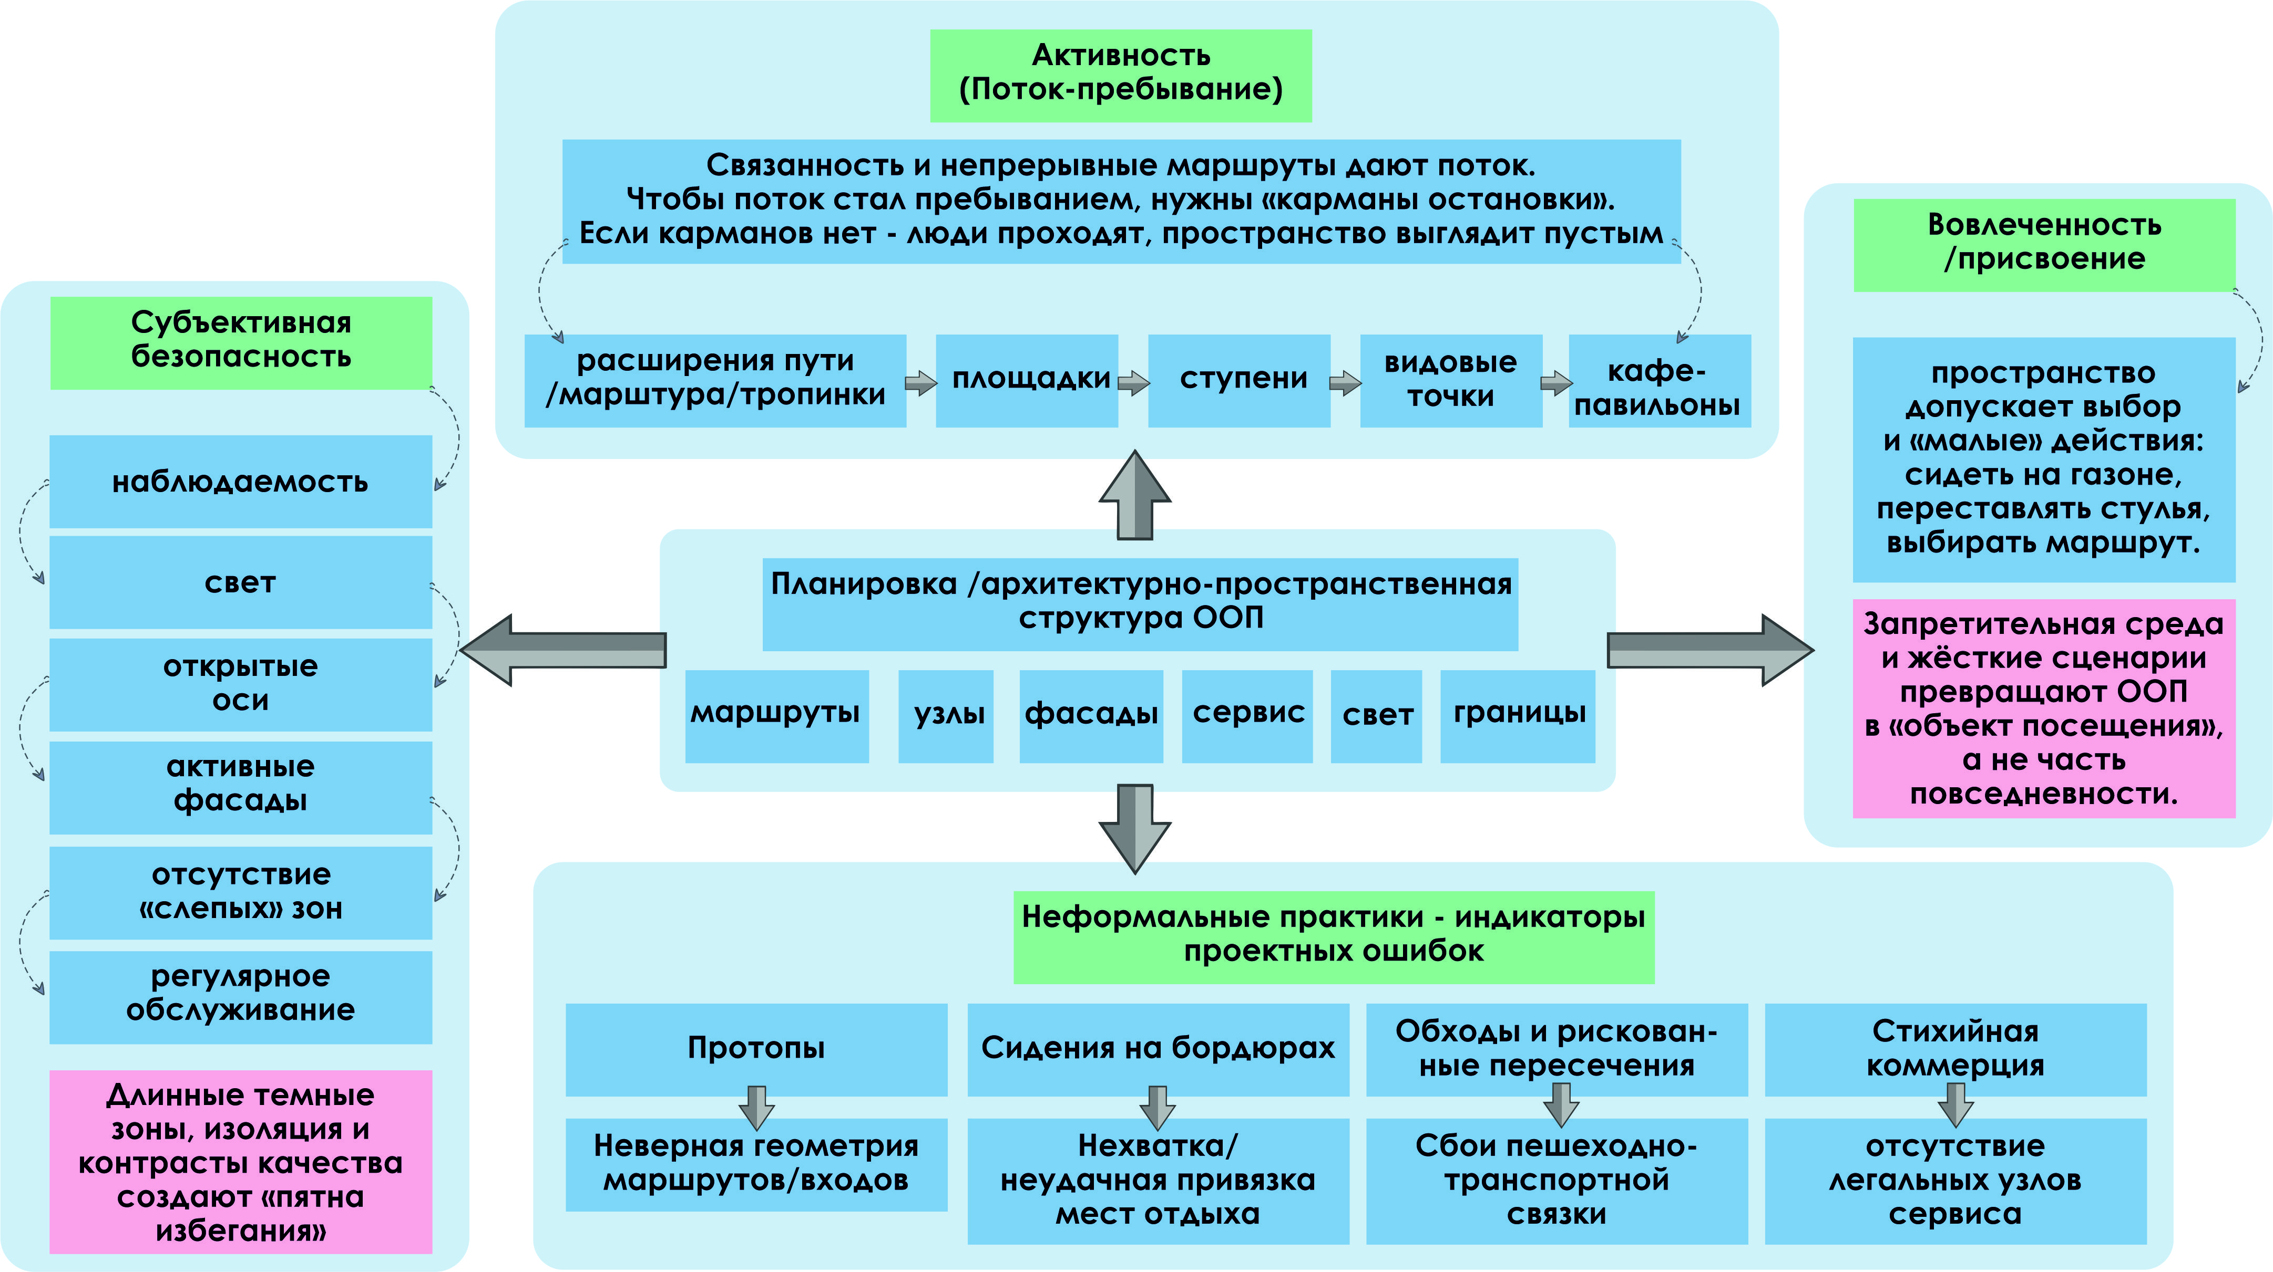
Рисунок 51 - Пространственные «причины» активности и провалов (Автор: Ануар А.И.)

2.2.5 Пространственная логика сценариев: как планировка запускает поведение
Чтобы социальные сценарии стали объяснимыми, их удобно рассматривать через несколько простых пространственных механизмов. Первый механизм - связность: насколько пространство включено в городские повседневные траектории. Если парк или сквер встроен в ежедневный путь «дом-остановка-магазин-школа», то люди начинают пользоваться им автоматически, даже без специальных событий. В таком случае ООП работает как инфраструктура, а не как «место, куда нужно специально ехать». В Алматы это особенно важно для периферийных районов, где дефицит локальных центров активности делает любые качественные ООП потенциальными компенсаторами недостатка городской жизни [100].
Второй механизм - сценарная насыщенность, то есть наличие на территории разнообразных «поводов задержаться». Не обязательно иметь крупные аттракционы: иногда достаточно чередования узлов - детская зона, спортивный карман, спокойная площадка под деревьями, небольшой павильон с напитками, смотровая точка, участок у воды. Если таких узлов нет, пространство превращается в транзитный коридор: люди проходят, но не остаются. Это хорошо видно на примере протяжённых территорий, где средняя часть ухожена и насыщена, а верхняя и нижняя «пустые» - пользователи концентрируются там, где есть сценарий, и игнорируют остальное.
Третий механизм - читаемость и безопасность восприятия. В городском поведении «безопасность» редко сводится к реальной статистике; она формируется через визуальный контроль. Когда пространство просматривается, когда есть свет, когда есть другие люди и активные фронты (кафе, входы, окна, поток), субъективная безопасность растёт. Когда появляются тёмные карманы, пустые поля без точек остановки и разрывы видимости, люди интуитивно сокращают время пребывания и выбирают обходные траектории. В Алматы этот механизм особенно чувствителен в местах с устойчивой «плохой репутацией», где даже улучшение покрытий и мебели может не дать эффекта без изменения сценарной и визуальной структуры.
Четвёртый механизм - гибкость. ООП становятся социально сильными тогда, когда допускают разные темпы и режимы использования. Это означает, что в одном пространстве должна быть возможность идти быстро (транзит), идти медленно (прогулка), останавливаться (отдых) и собираться группой (общение). Если среда жёстко заточена под один темп, неизбежно возникает конфликт. Например, когда линейная дорожка работает одновременно как беговой маршрут, семейная прогулка и велотрасса, без разведения потоков начинается раздражение, а часть пользователей просто уходит.
Нормативная и управленческая рамка как фактор сценариев
Факт появления и обновления нормативных требований к благоустройству в Казахстане фиксирует, что качество ООП рассматривается как предмет регулирования (в том числе через строительные нормы «Благоустройство территорий населённых пунктов»). Однако сами по себе стандарты не гарантируют социальный успех: они задают минимальные требования к доступности, МАФам, покрытию и эксплуатации, но не отвечают на вопрос «какие сценарии запустятся».
Отдельно стоит учитывать, что в городских стратегиях развития безопасность и устойчивость обычно трактуются через инфраструктуру реагирования и инженерные меры, тогда как роль ООП как потенциальных пространств сбора/ориентации населения при ЧС часто остаётся неочевидной или реализуется фрагментарно на уровне указателей (рис.52). Это создаёт разрыв между повседневной логикой ООП и их потенциальной ролью в сценариях чрезвычайных ситуаций, что особенно чувствительно для сейсмоактивного города [104].

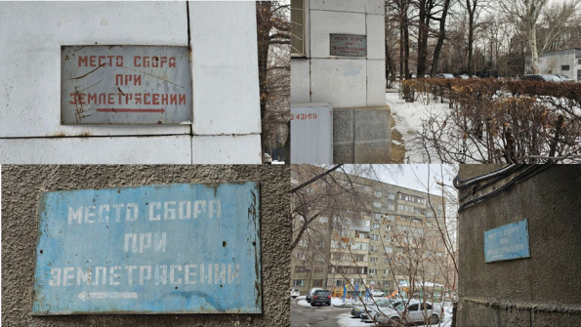
Рисунок 52 - Указатели мест сбора при землетрясении (Фото: zakon.kz [104]).

2.3 Методика оценки социальной эффективности архитектурно-планировочных решений открытых общественных пространств
Определение «социальной эффективности» в архитектурном ключе
Качество жизни в городе в значительной степени определяется тем, насколько общественные пространства включены в повседневность: могут ли люди прийти туда без усилий, чувствуют ли себя безопасно, находят ли повод задержаться и возвращаться снова, узнают ли в пространстве «своё место» и допускает ли среда разнообразные социальные практики.
В большинстве городов можно наблюдать парадокс: пространство благоустроено, оснащено оборудованием, визуально соответствует «современному парку», но остаётся пустым, особенно вне пиковых часов. Другие места, напротив, могут быть скромными по бюджету, но постоянно заполненными людьми. Это расхождение показывает, что социальная жизнь не гарантируется наличием объектов благоустройства; она возникает там, где планировка создаёт связность, наблюдаемость, возможности остановки и «присвоения» - то есть допускает привычные, повседневные, неформальные сценарии. Подобная логика лежит в основе наблюдательных исследований поведения в городских пространствах [11] и проектной философии «города для людей», где среда проектируется от реальных сценариев к форме [12]. С другой стороны, формализованные методы анализа связности городской структуры демонстрируют, что потенциал активности связан с пространственной доступностью и интеграцией элементов улично-пешеходной сети (Хиллер). Поэтому методика, предлагающая оценку социальной эффективности, должна одновременно удерживать два уровня: «морфологию пространства» и «социальное поведение в нём».
В данном разделе вводится методика оценки социальной эффективности архитектурно-планировочных решений открытых общественных пространств, основанная на четырёх параметрах: доступность, безопасность, гибкость, интенсивность использования. Эти параметры выбраны потому, что они охватывают весь цикл социального «включения» пространства в жизнь города: от возможности прийти (доступность) и готовности оставаться (безопасность) до способности поддерживать разнообразные практики (гибкость) и фактической наполненности людьми и сценариями (интенсивность). Методика опирается на комбинированный подход, где наблюдение, «горячие точки» активности и пространственная фиксация поведения дополняются короткими опросами и ментальным картированием, а планировочные выводы формулируются как причинно-следственные связи между архитектурой и социальными эффектами.
Важно подчеркнуть, что методика не претендует на универсальный «социологический аудит» и не конкурирует с полномасштабными исследованиями общественного мнения. Её задача - дать архитектору и исследователю инструмент, позволяющий читать социальные явления через планировку: выявлять, какие решения запускают устойчивую активность, а какие - создают провалы, зоны избегания и транзит без пребывания.
Параметры оценки: смысл, планировочные индикаторы и социальные эффекты
Многие методики оценки общественных пространств описывают показатели так, будто они существуют независимо от пространственной организации: безопасность, комфорт, доступность, привлекательность. Однако в реальности эти качества возникают из очень конкретных пространственных механизмов. Например, безопасность в восприятии часто определяется не наличием запретов, а тем, насколько пространство просматривается, как распределён свет, где образуются слепые участки, есть ли активные фронты и регулярное присутствие людей. Эта мысль регулярно встречается в практиках, ориентированных на человека [12], и подтверждается наблюдением за «малыми городскими пространствами», где «глаза и люди» оказываются сильнее формальных регламентов [11]. Аналогично доступность - это не только расстояние и транспорт, но и проницаемость границы, число входов, непрерывность тротуаров и возможность пройти «как удобно», а не «как положено». Гибкость зависит от того, допускает ли планировка присвоение: можно ли остановиться, выбрать маршрут, переместить стул, посидеть на ступени, организовать малую активность без ощущения, что всё запрещено. Интенсивность использования в свою очередь связана с тем, как пространство включено в сеть маршрутов и умеет ли превращать поток в пребывание - то есть имеет ли пространства для остановки, узлы, поводы задержаться, сервис и микромасштабы.
Поэтому методика, построенная на четырёх параметрах, в каждом случае переводит их на язык планировочных индикаторов: входы, связность, маршруты, видимость, ритм остановок, распределение функций, качество покрытия и ухоженность, конфликт потоков, наличие «краёв» и «центров» активности. Именно такое «приземление» делает оценку не сухой, а применимой для проектных выводов.
В контексте открытых общественных пространств доступность следует понимать шире, чем «можно доехать». Пространство может быть географически близким, но оставаться социально недоступным - если подходы неудобны, входов мало, граница непрозрачна, а внутренние маршруты создают барьеры для части пользователей. Доступность здесь - это степень включённости пространства в ежедневные практики горожан: может ли человек «зайти по пути», пересечь пространство в рамках привычного маршрута, быстро попасть на территорию из соседних кварталов, не ощущая, что он делает отдельную поездку «в парк». На планировочном уровне доступность выражается в проницаемости периметра и равномерности входов. Когда у парка один-два формальных входа, он начинает работать как объект назначения: туда «едут», но туда редко «заходят случайно». Когда входы распределены по периметру и логично связаны с улицами, двориками, остановками, тротуарами и переходами, пространство становится частью сети - и тогда его социальный потенциал растёт даже без дополнительных событий.
Внутренняя доступность не менее важна. Вертикальные перепады, ступени без альтернатив, узкие проходы, конфликт велосипедных и пешеходных потоков, непрерывные бордюры, неудобные покрытия - всё это превращает часть территории в недоступную для маломобильных групп, родителей с колясками, пожилых людей и даже для тех, кто просто не готов «преодолевать препятствия ради прогулки». Доступность - базовая предпосылка социальной эффективности: если пространство сложно использовать, оно не станет местом ежедневной социальной жизни, даже если его образ привлекателен.
Безопасность для открытых общественных пространств имеет два измерения: объективное (риски, происшествия, конфликты) и субъективное (ощущение безопасности). В реальных практиках именно субъективная безопасность чаще определяет поведение: люди избегают участков, которые «кажутся» опасными, даже если формально там нет инцидентов. Субъективная безопасность напрямую связана с планировкой: видимость, освещение, наличие слепых зон, структура «краёв» и «центров», активные фронты и регулярное присутствие людей.
Подход, в котором безопасность формируется через структуру наблюдаемости и человеческое присутствие, согласуется с антропоцентрическими проектными рекомендациями [12] и наблюдательной традицией изучения поведения в городских пространствах [11]. Пространство, где есть свет, просматриваемые коридоры, где маршруты читаемы, а активность распределена, воспринимается безопасным и ночью, и в межсезонье. Напротив, длинные тёмные сегменты, изолированные зоны без функций и резкие контрасты качества по территории создают «пятна избегания»: люди проходят их быстрее или исключают из маршрута, и это само усиливает эффект пустоты, снижая социальный контроль.
Важная планировочная деталь - распределение функций и «поводов присутствовать». Даже хорошее освещение не компенсирует полную пустоту, если участок не имеет точек притяжения и поводов остановки. Безопасность в таком случае становится хрупкой: стоит потоку уменьшиться, и пространство теряет социальную поддержку.
Гибкость в данной методике понимается как способность пространства поддерживать множество сценариев без жесткой привязки к единственной программе. Городская повседневность состоит из малых практик: присесть, подождать, поговорить, посмотреть на событие, провести время с ребёнком, выйти с собакой, выбрать более тихий маршрут, устроить импровизированную активность. Пространство становится социально эффективным, когда оно допускает эти практики и не превращает пользователя в «гостя» заранее прописанного сценария.
Здесь методика опирается на понимание ценности «малых пространств» и мест остановки [11] и на практики оценки реального использования среды, где анализируется не только поток, но и неподвижные активности и разнообразие сценариев [105]. Гибкость планировочно создаётся через микромасштабы: чередование открытых и защищённых участков, возможность выбрать разную дистанцию общения, наличие «карманов остановки» на транзитных маршрутах, разнообразие типов сидения и кратковременного пребывания. Особое значение имеют решения, позволяющие «персонализировать» пребывание: переставляемая мебель, возможность сидеть на газоне, ступени-амфитеатры, широкие края, которые превращают границу в место общения, а не в барьер.
Запретительная среда работает противоположно: если все сценарии жёстко прописаны, а любое отклонение считается нарушением, пространство превращается в объект посещения, но не в часть повседневной жизни. Это прямо связано с социальным феноменом «присвоения»: городская среда становится социальной не потому, что она идеальна по регламенту, а потому что люди могут сделать её «своей».
Интенсивность использования важно трактовать не как простое «сколько людей», а как структуру активности: поток, длительность пребывания, разнообразие практик, равномерность распределения по территории. На линейных пространствах поток может быть высоким, но социальная жизнь будет слабой, если нет мест задержки. В парках и скверах может быть обратная ситуация: небольшие потоки, но устойчивое пребывание и высокая «социальная плотность» в отдельных узлах.
Подходы, где измеряются пешеходные потоки, неподвижные активности и возрастная структура пользователей, позволяют отличать «живое пространство» от «коридора движения» [105]. В методиках комплексной оценки реализации проектов ООП используется наблюдение и hotspot-анализ для фиксации концентрации посетителей во времени и по территории [106]. Эти инструменты важны, потому что позволяют увидеть не только среднее значение, но и «провалы» - участки, которые не работают и остаются пустыми.
Интенсивность может рассматриваться как показатель социальной эффективности, и интерпретироваться вместе с планировочными причинами: где именно люди находятся, почему они выбирают эту траекторию, что вынуждает их уходить или не задерживаться.
Комбинированный инструментарий: от фиксации планировки к интерпретации социальных эффектов
Методика строится как последовательность взаимосвязанных этапов. Важно, что это не «набор методов», которые можно применять как угодно, а логика, где каждый следующий этап уточняет предыдущий.
Сначала выполняется первичный архитектурно-планировочный анализ. Он фиксирует структуру пространства как объекта: границы, входы, основные и альтернативные маршруты, узлы притяжения, места потенциальных остановок, зоны слабой видимости, конфликтные пересечения потоков. На этом этапе составляется планировочный «паспорт» пространства - краткое, но насыщенное описание, которое затем помогает правильно организовать наблюдение.
Далее выполняется полевое наблюдение. Оно позволяет увидеть, как планировочная структура проявляется в поведении: где возникают устойчивые потоки, где люди задерживаются, какие участки исключаются из маршрутов, какие группы пользователей доминируют, как меняется картина по времени суток и дням недели. Логика наблюдения опирается на социологическое понимание наблюдения как фиксации поведения в момент его совершения [107] и на практики поведенческого исследования малых городских пространств [11]. Для повышения структурности используются простые схемы-фиксаторы и карты активности.
Далее применяется «hotspot-логика»: выявляются зоны концентрации активности. Это может быть сделано как в цифровом виде, так и вручную на схеме пространства; принципиально важен сам результат - понимание, какие участки реально работают. Такой подход показал свою эффективность в исследованиях открытых общественных пространств, где hotspot-анализ дополняет наблюдение и помогает затем формировать опросные блоки [106].
После этого включаются короткие опросы и интервью «по месту». Их цель - объяснить причины: что воспринимается как безопасное/опасное, что мотивирует задержаться, чего не хватает для комфортного пребывания, какие ограничения кажутся чрезмерными, как люди оценивают доступность и удобство маршрутов. Важно, что опрос здесь не подменяет наблюдение: он помогает интерпретировать его, учитывая, что субъективные ответы могут расходиться с реальным поведением.
Наконец, применяется ментальное картирование для выявления образа места, эмоциональных «границ» и фрагментированности восприятия. Метод опирается на классическое понимание образа города и его элементов [7], а также на современные исследования ментальных карт как инструмента анализа городской среды [108]. Учитывается и критика метода, связанная с зависимостью данных от контекста и опыта информанта [109], поэтому ментальные карты рассматриваются как слой, подтверждающий или уточняющий наблюдение.
Дополнительным диагностическим инструментом методика делает фиксацию неформальных практик. Логика здесь близка к рамочным подходам анализа городской среды, где «аномалии» и следы повседневного использования выступают ключом к пониманию процессов ([9]; [110]). Протопы, сидение на бордюрах, стихийные пересечения и коммерция трактуются как индикаторы проектных несоответствий: там, где люди «нарушают», часто нарушает планировка - она не совпала с реальными потребностями.
Планировочный «паспорт» общественного пространства как основа оценки
Чтобы оценка была воспроизводимой и сопоставимой, каждое пространство описывается через «паспорт», который составляется до наблюдений. Паспорт фиксирует не только общие сведения (тип пространства, контекст, окружение), но и планировочные механизмы, которые затем будут проверяться на уровне поведения.
В паспорте принципиально важны три слоя. Первый - граница и входы: как устроен периметр, насколько он проницаем, сколько входов реально работает, как они связаны с улицами и остановками. Второй - внутренняя структура: какие есть основные оси движения, где расположены точки притяжения, как организованы «карманы остановки», есть ли разнообразие микромасштабов и сценариев. Третий - безопасность и конфликтность: где образуются тёмные сегменты, слепые зоны, резкие контрасты качества, где пересекаются потоки пешеходов и велосипедов/самокатов, есть ли места, где скорость движения вступает в конфликт с пребыванием.
Паспорт дополняется визуальной фиксацией. Здесь уместно использовать принципы графоаналитического подхода, который в исследованиях визуальной среды опирается на фотофиксацию и анализ «порядка и ухоженности» как сигнала комфортности [111], а также на идеи видеоэкологии, связывающие качество визуального поля с психофизиологическим комфортом [78]. Это не отдельное видеоэкологическое исследование, но метод даёт исследователю дисциплину фиксации: замечать повторяющиеся агрессивные поля, гомогенные поверхности, дефекты, мусор, разрушенные элементы - как факторы, которые влияют на безопасность и желание задерживаться.
Наблюдение: фиксация «жизни» пространства
Наблюдение организуется так, чтобы его результат можно было связать с планировкой. Для этого пространство предварительно делится на участки по логике маршрутов и узлов. Это не «зонирование по функциям» в проектном смысле, а исследовательская нарезка: где один сегмент отличается по видимости, освещению, ширине, соседству с активным фронтом, наличию мест остановки.
Наблюдение фиксирует, как люди движутся и где останавливаются. Важно отделять транзитные практики от практик пребывания. То есть социальная эффективность проявляется там, где пространство поддерживает пребывание, а не только проход. Именно поэтому в наблюдении внимание уделяется неподвижным активностям - сидение, общение, игры, наблюдение, ожидание, отдых на краях и ступенях. Подобная логика поведенческого анализа использовалась в практике Gehl Architects при измерении уличной жизни через подсчёт пешеходов и карту неподвижных активностей [105], а также в кейсах комплексной оценки ООП, где наблюдение выступало основой для дальнейшего анализа [106].
Параллельно фиксируется возрастная и социальная структура пользователей. Присутствие детей и пожилых людей в дневное и вечернее время часто выступает косвенным индикатором безопасности и комфортности. Если пространство «выталкивает» уязвимые группы, оно не может считаться социально эффективным, даже если активно используется отдельной аудиторией.
Важен и временной аспект. Даже без длительных недельных серий наблюдения можно получить валидную картину, если выбирать несколько временных окон: дневное, вечернее, выходной день. Методика допускает «пилотажный» формат, когда цель - быстро диагностировать сильные и слабые зоны. Такая логика экономии времени близка к подходам оперативного градостроительного анализа, ориентированного на выявление потенциала и ранга объекта ([112]; [105]). Однако в отличие от чисто системного ранжирования, здесь обязательно сохраняется уровень «места» - то, что происходит на конкретной дорожке, у конкретной скамьи, в конкретном месте.
Hotspot-анализ: превращение наблюдения в доказательную карту
Hotspot-анализ понимается как инструмент визуализации распределения активности. Его ценность в том, что он переводит наблюдение из текста в карту: становится видно, где пространство «работает», а где пустует. Именно карты концентрации активности позволяют убедительно показать планировочную причину провалов: например, что участок без света и без функций пустой не «потому что людям неинтересно», а потому что он не поддержан планировкой.
В исследованиях реализации проектов ООП hotspot-анализ использовался совместно с наблюдением, позволяя выделять точки притяжения и временные пики [106]. Для данной методики важно адаптировать этот инструмент под реальные возможности исследования. Поэтому допускается как цифровая тепловая карта, так и ручная, выполненная на распечатке схемы: важно не программное обеспечение, а корректность фиксации.
Опрос и интервью: связь восприятия с конкретными участками планировки
Социологический опрос в архитектурном исследовании часто страдает от двух крайностей: либо он слишком общий и не даёт планировочных выводов, либо он слишком подробный и превращает работу в социологическое исследование. Для данного раздела нужен средний формат: короткий опрос/интервью, проводимый непосредственно в пространстве, где каждый вопрос «привязан к месту».
Структура вопросов может повторять логическую рамку, применявшуюся в комплексной методике исследования ООП [106]: посещаемость и длительность пребывания, цели визита, удовлетворённость качествами среды, ощущение безопасности и удобство доступности. Однако в эти блоки должны быть «переведены на планировку». То есть вместо абстрактного «нравится ли вам парк?» задаются вопросы: где вы входите и почему; до какого участка вы обычно доходите; какое место вы считаете самым комфортным для остановки; какой участок вы избегаете и в какое время; чего не хватает, чтобы задержаться дольше. Такая формулировка позволяет затем сопоставлять ответы с картой: не просто «людям небезопасно», а «люди считают опасным именно этот сегмент, потому что он тёмный/пустой/непросматриваемый/с плохим покрытием».
При интерпретации учитывается ограничение опросов: реальное поведение может не совпадать с ответами. Поэтому опросные данные рассматриваются как объяснение, а наблюдение - как факт.
Ментальное картирование: выявление фрагментированности образа пространства
Ментальное картирование помогает понять, как человек «видит» пространство: где для него центр, где границы, какие маршруты являются «его маршрутом», какие места выступают узлами и ориентирами. Этот подход восходит к исследованию образа города и его элементов [7] и широко применяется в современных исследованиях городского восприятия ([108]; [113]). При этом следует учитывать, что ментальные карты зависят от контекста и опыта, и каждый фрагмент данных имеет ограниченную ценность сам по себе [109]. Поэтому методика использует ментальные карты в связке с наблюдением: если карты показывают, что часть территории «выпадает» из образа, а наблюдение подтверждает пустоту этого участка, появляется сильное доказательство фрагментации.
Для открытых общественных пространств Алматы особенно важна диагностика протяжённых территорий и крупных парков. Частая проблема таких объектов - люди используют только фрагмент, не формируя целостного маршрута. Это связано с недостатком узлов притяжения, контрастом качества, разрывами в безопасности и отсутствии поводов идти дальше. Ментальные карты позволяют показать это не только как физическую, но и как когнитивную проблему, ощущения: «дальше - как будто не парк», «там не моё», «там пусто».
Неформальные практики как «полевой тест» проектного решения
Неформальные практики - один из самых ценных источников планировочной диагностики, потому что они показывают несоответствие между проектной геометрией и реальными потребностями. Протопы проявляют неверно заданные траектории и входы; сидение на бордюрах показывает, что места отдыха привязаны неправильно или их типология не отвечает кратковременному пребыванию; пересечения в неположенных местах выявляют ошибки транспортно-пешеходной связки; стихийная коммерция демонстрирует дефицит легальных сервисных узлов.
Эта логика хорошо согласуется с рамочными подходами анализа городской среды через «аномалии» и читаемые следы повседневного использования [9], а также с практикой структурирования наблюдений через «рамки», популяризируемой в современных урбанистических лекциях [110]. В диссертационном анализе важно трактовать такие практики не как “нарушения дисциплины”, а как обратную связь, которая показывает, где планировка не поддерживает социальную жизнь и вынуждает людей действовать вопреки проекту.

2.3.1 Апробация методики на кейсах Алматы
Для изучения восприятия и практик использования пространств было проведено социологическое анкетирование, в котором приняли участие 75 респондентов. Анкетирование было ориентировано на получение обобщённой оценки качества функционирования открытых общественных пространств города и выявление наиболее посещаемых и социально значимых территорий (Приложение А, Б).
Гендерная структура участников показала преобладание женщин: их доля составила 70,7 %, тогда как мужчины составили 26,7 % от общего числа опрошенных. Ещё 2,6 % респондентов выбрали иной вариант ответа. Возрастной диапазон участников исследования варьировался от 14 до 65 лет, что позволило включить в выборку представителей различных возрастных групп и обеспечить более широкое представление мнений.
По уровню образования респонденты распределились следующим образом: наибольшую долю составили лица с высшим образованием - 52 %. Значительная часть участников имела среднее образование (общее среднее, техническое и профессиональное) - 34,7 %. Послевузовское образование было отмечено у 9,3 % опрошенных, тогда как основное среднее образование указали 4 % респондентов.
С точки зрения семейного положения половина опрошенных (50,7 %) не состоит в браке. При этом 34,7 % респондентов состоят в официальном браке, 8 % указали, что находятся в гражданском браке, а 6,7 % находятся в разводе.
Анализ занятости показал, что почти половина респондентов (48 %) имеют постоянную работу. Временную или сезонную занятость отметили 13,3 % участников, тогда как 2,6 % занимаются фрилансом. Кроме того, 5 % респондентов находятся в декретном отпуске, 4 % являются пенсионерами, 14,7 % - студентами и школьниками, а 13 % указали, что на момент опроса не имеют работы.
Респонденты являются представителями различных районов города Алматы. Наибольшая доля участников проживает в Жетысуском районе - 18,7 %. По 16 % респондентов приходится на Ауэзовский и Бостандыкский районы. В Турксибском районе проживают 12 % опрошенных, в Алмалинском - 9,3 %, в Алатауском - 8 %, в Наурызбайском - 6,7 %, а в Медеуском - 4 %. При этом 9,3 % участников опроса не являются жителями Алматы.
Срок проживания в городе также оказался неоднородным. Более половины опрошенных (56 %) являются коренными жителями Алматы. По 13,3 % респондентов проживают в городе более 15 лет и от 5 до 15 лет. Ещё 10,7 % живут в Алматы от 1 до 5 лет, а 2,7 % - менее одного года. Около 4 % участников исследования не являются постоянными жителями и посещают город с различной периодичностью.
Частота посещения открытых общественных пространств показала, что для значительной части респондентов они являются важной частью повседневной городской жизни. Так, 37,3 % опрошенных посещают такие пространства ежедневно, 26,7 % делают это 1-2 раза в неделю, 13,3 % - 1-2 раза в месяц, тогда как 22,7 % бывают там реже одного раза в месяц.
Анкетирование было разработано с учетом необходимости получения мнения широкого круга пользователей городской среды, включая людей без профессионального образования в области архитектуры и градостроительства. Поэтому формулировки вопросов носили доступный и понятный характер.
Опрос включал вопросы, направленные на выявление:
- наиболее привлекательных общественных пространств города для отдыха и досуга;
- оценки доступности и удобства использования городских общественных пространств (по шкале от 1 до 10);
- пространств, соответствующих современным требованиям комфорта и функциональности;
- основных проблем функционирования общественных пространств;
- оценки реакции городских властей и жителей на существующие проблемы;
- роли общественных пространств в формировании культурной и социальной жизни города;
- необходимости адаптации общественных пространств под различные социальные группы (дети, молодежь, пожилые люди и др.).
На основе анализа результатов анкетирования были выявлены наиболее часто упоминаемые общественные пространства, которые далее были отобраны для углубленного архитектурно-планировочного и морфологического анализа. Выборка исследуемых кейсов формировалась на основе совмещения социологических данных и пространственного анализа.
Субъективные оценки пользователей ООП (данные анкетирования) сопоставлялись с объективными характеристиками пространств, полученными в результате натурных наблюдений, анализа планировочной структуры и фотофиксации, учитывались пользовательские комментарии и отзывы, размещенные в открытых онлайн-источниках.
Надежность полученных результатов обеспечивалась путем сопоставления данных, полученных различными методами исследования. Результаты анкетирования сравнивались с:
- данными натурных наблюдений ООП;
- пользовательскими комментариями и отзывами в открытых источниках;
- информацией о посещаемости пространств.
Дополнительный мониторинг интенсивности посещения общественных пространств проводился на основе данных цифровых навигационных сервисов и картографических приложений, где анализировались усредненные показатели посещаемости в различные дни недели (будние и выходные дни). Сопоставление данных из различных источников позволило выявить устойчивые тенденции использования общественных пространств.
Перевод наблюдений в оценку: шкала и смысл баллов
Чтобы методика позволяла сравнивать разные кейсы Алматы и делать выводы по типологии планировочных решений, вводится пятибалльная шкала по каждому из четырёх параметров. При этом баллы не являются «оценкой красоты» или «успешности как показателя». Балл означает степень того, насколько планировка обеспечивает параметр устойчиво, для разных групп пользователей и в разные временные режимы.
Высокие значения по доступности означают, что пространство не требует специальной поездки и включено в повседневные маршруты, имеет проницаемую границу и удобные подходы. Высокие значения по безопасности означают, что пространство просматриваемо, освещено, не имеет слепых сегментов и поддерживается распределением активности. Высокие значения по гибкости означают, что пространство допускает разнообразные практики и присвоение, не сводится к одному сценарию и не подавляет повседневные формы поведения. Высокие значения по интенсивности означают не только наличие потока, но и наличие пребывания и равномерности работы территории, а также разнообразие возрастных групп и сценариев.
Интегральный показатель социальной эффективности может вычисляться как среднее значение четырёх параметров, но для исследования более важно не число, а объяснение: какие планировочные механизмы дают высокий результат и какие - порождают провалы. Поэтому итоговая оценка всегда сопровождается интерпретацией в терминах планировки.
Ниже приведено пилотное применение методики к нескольким пространствам Алматы. Стоит отметить, что это не окончательный «рейтинг» и не претензия на исчерпывающую статистику, а демонстрация того, как методика работает: как параметры читаются через планировочную структуру и как из наблюдений формируются выводы о социальной эффективности.
Терренкур (набережная Малой Алматинки): линейная связность как источник потока и риск «провалов» на сегментах
Терренкур относится к пространствам линейного типа. Его ключевое преимущество - связность: он формирует непрерывный маршрут, который встраивается в прогулочные практики и даёт устойчивый поток. В терминах методики это сразу повышает потенциал интенсивности. Однако линейные маршруты почти всегда сталкиваются с задачей превращения потока в пребывание: люди идут, но не задерживаются, если вдоль маршрута не создан ритм «карманов остановки» и точек притяжения. В исследованиях поведения в малых городских пространствах подчёркивается, что даже простые расширения, ступени, видовые точки и комфортные места кратковременного отдыха способны радикально изменить социальный эффект места [11]. Аналогично в практиках Gehl Architects поток рассматривается как отдельная характеристика, которая не равна «уличной жизни» без неподвижных активностей [105].
Для Терренкура важно оценивать не среднюю активность, а сегментную неоднородность. Там, где есть комфортные места остановки, сервис, открытые видовые коридоры и поддержанное благоустройство, возникает не только движение, но и пребывание. Там, где появляются тёмные участки, слепые карманы, резкие просадки качества покрытия или обслуживания, формируются зоны избегания. Это снижает субъективную безопасность: человек не обязательно сталкивается с опасностью, но ощущает её через пустоту и отсутствие наблюдаемости. Такой эффект хорошо описывается антропоцентрическим подходом к безопасности, где решающую роль играют свет, видимость и присутствие людей [12].
Отдельно для Терренкура актуален конфликт потоков. Если велосипедные и самокатные траектории не отделены планировочно, пространство начинает «наказывать» пребывание: люди меньше останавливаются, родители напряжены, пожилые избегают узких участков. С точки зрения методики это бьёт сразу по двум параметрам: безопасности и гибкости. В итоге Терренкур показывает высокий базовый потенциал благодаря связности, но его социальная эффективность зависит от качества сегментов и наличия ритма остановок, которые превращают маршрут в место.
Предварительная оценка (пилотно): доступность высокая, безопасность средняя-высокая (зависит от сегмента), гибкость средняя, интенсивность высокая по потоку и средняя по пребыванию.
Пешеходная улица Панфилова: активные фронты и «узлы» как база устойчивой повседневной жизни
Панфилова представляет другой тип общественного пространства - пешеходную улицу, встроенную в городской центр и окружённую активными фронтами. Это принципиально влияет на доступность: пространство не «назначение», а часть повседневной сети, куда заходят по пути и где встречаются случайно. Именно эта включённость является фундаментом социальной эффективности, потому что она формирует регулярность присутствия.
С точки зрения безопасности Панфилова демонстрирует эффект наблюдаемости. Пешеходная улица, где есть постоянный поток, активные витрины, кафе, окна, равномерный свет и отсутствие длинных слепых сегментов, воспринимается безопасной не потому, что там много правил, а потому, что там есть люди и “видимость” [12]. Такой механизм близок к пониманию безопасности как результата структурной наблюдаемости, которое подтверждается наблюдательными исследованиями городской жизни [11].
Гибкость Панфиловой проявляется в том, что улица поддерживает широкий диапазон сценариев: прогулка, встреча, кратковременная остановка, наблюдение за событиями, посещение кафе, участие в городских мероприятиях. Планировочно этому способствует последовательность узлов и карманов: расширения, места сидения, точки притяжения. В терминах place-подхода, где успешность пространства определяется сочетанием доступности, активности, комфорта и социальности, Панфилова близка к “работающему месту” (PPS).
Интенсивность использования здесь не сводится к потоку: важно, что присутствуют разные возрастные группы и наблюдается не только транзит, но и устойчивое пребывание. Панфилова - пример того, как архитектурно-планировочное решение (пешеходный приоритет, активные фронты, ритм узлов) напрямую создаёт социальный эффект.
Предварительная оценка (пилотно): доступность высокая, безопасность высокая, гибкость высокая, интенсивность высокая.
Парк Первого Президента: эффект «объекта назначения», слабая проницаемость и сценарная жёсткость
Крупные парки часто попадают в ловушку «объекта назначения». Когда пространство отделено от окружения, имеет ограниченное число входов и слабую связность с повседневной пешеходной сетью, оно перестаёт быть частью ежедневных маршрутов. Люди приезжают туда целевым визитом, но не включают его в бытовую рутину. В терминах методики это ограничивает доступность как повседневную включённость.
Далее возникает эффект фрагментации. Крупная территория, особенно при неоднородном качестве участков и дефиците узлов притяжения, начинает работать не целиком, а фрагментами. Это легко обнаруживается через наблюдение и hotspot-карту: активность концентрируется у определённых зон, а другие части остаются пустыми [106]. Ментальные карты при этом часто показывают, что у людей нет целостного образа территории: «парк - это вот эта часть», а остальное выпадает из восприятия [7]. Важно, что такая фрагментация имеет планировочные причины: недостаток входов, слабая сеть маршрутов, отсутствие поводов пройти дальше, неочевидность навигации, контраст качества, зоны слабой видимости.
Гибкость часто снижается из-за запретительной логики и сценарной жёсткости. Если пространство устроено как «официальный парк для посещения», а не как место повседневной жизни, то присвоение становится слабым. Пользователь чувствует себя гостем: он приходит, смотрит, уходит. Даже при наличии объектов благоустройства среда может не поддерживать малые практики - присесть где удобно, выбрать маршрут, устроить импровизированную активность. В результате интенсивность бывает высокой в праздничные моменты и низкой в повседневном режиме, а социальная эффективность - нестабильной.
Предварительная оценка (пилотно): доступность средняя-низкая, безопасность средняя (часто сегментная), гибкость средняя-низкая, интенсивность средняя с выраженной концентрацией в отдельных узлах.
Парк «Южный»: включённость в район, присвоение и распределение активности
«Южный» важен как кейс, показывающий, что социальная эффективность может формироваться не за счёт масштабности и символического статуса, а благодаря правильной «районной» планировочной логике. Если парк проницаем, связан с жилыми кварталами и имеет входы, соответствующие реальным маршрутам жителей, он становится продолжением района. Такая включённость повышает доступность в её главном смысле - как повседневность.
Безопасность здесь поддерживается не только освещением, но и распределением присутствия: люди приходят в парк регулярно и в разное время, потому что он встроен в бытовые практики. Это создаёт социальный контроль и уменьшает зоны избегания, что соответствует пониманию безопасности как эффекта наблюдаемости и распределения активности [12]. Гибкость усиливается, если пространство допускает разнообразные сценарии и не подавляет малые практики. В подобных парках особенно важны понятные маршруты, наличие разных микромасштабов (от активных площадок до тихих зон), возможность остановиться «по пути» и наличие простых карманов, которые превращают проход в пребывание [11].
Интенсивность использования в таких пространствах нередко проявляется в устойчивости: парк живёт не только в выходные или на событиях, а каждый день. При наблюдении это подтверждается разнообразием возрастных групп и повторяемостью сценариев. Именно повторяемость и «обычность» - сильный индикатор социальной эффективности: пространство становится частью жизни, а не разовым опытом.
Предварительная оценка (пилотно): доступность высокая, безопасность средняя-высокая, гибкость высокая, интенсивность средняя-высокая с устойчивым повседневным режимом.
Роща Баума: высокий природный потенциал и барьеры социальной эффективности через безопасность и управление
Роща Баума демонстрирует важный для исследования тезис: природный ресурс и «зелёность» сами по себе не гарантируют социальную эффективность. Пространство может иметь сильный ландшафтный потенциал, но если оно воспринимается как небезопасное, недостаточно освещённое, сегментно заброшенное или конфликтное, оно будет исключаться из повседневных практик. В этом случае главным ограничителем становится субъективная безопасность: люди избегают участков, особенно в тёмное время и в межсезонье, что приводит к пустоте и усиливает ощущение риска.
С точки зрения методики важно фиксировать, какие именно планировочные и эксплуатационные признаки формируют этот эффект. Это могут быть длинные непросматриваемые сегменты, изоляция от активных фронтов, слабое освещение, отсутствие сервисов, контрасты ухоженности, разрушенные элементы. Подход, где «порядок и ухоженность» рассматриваются как визуальный сигнал безопасности и управляемости, особенно уместен для такого кейса [114]. Если пространство выглядит «неподдержанным», пользователь воспринимает его как рискованное, даже если реальный риск неочевиден.
Гибкость в таких местах часто парадоксальна: природа как будто допускает присвоение, но присвоение не происходит, потому что базовое чувство безопасности не сформировано. В результате интенсивность может быть высокой в дневное время на отдельных маршрутах и резко падать по времени суток и по удалённости от входов. Это и есть фрагментация - ключевой маркер низкой социальной эффективности.
Предварительная оценка (пилотно): доступность средняя (зависит от подходов), безопасность низкая-средняя, гибкость средняя (потенциал высокий, реализация низкая), интенсивность средняя с сильными провалами по сегментам и времени.
Итоговые выводы апробации и то, как методика «переводит» наблюдения в проектные рекомендации
Пилотное применение методики к кейсам Алматы показывает, что четыре параметра не существуют отдельно: они связаны цепочкой причин. Доступность как включённость в повседневность формирует регулярность присутствия. Регулярность присутствия вместе с наблюдаемостью усиливает субъективную безопасность. Безопасность открывает возможность для присвоения и гибкости. Гибкость увеличивает длительность пребывания, а значит, усиливает интенсивность как социальную жизнь, а не только поток.
При этом во всех кейсах наблюдается общий принцип: пространство «работает» там, где планировочная структура создаёт связность и ритм остановок, а «проваливается» там, где возникают длинные пустые сегменты, слепые зоны, резкие контрасты качества и слабая проницаемость границ. Неформальные практики выступают прямым индикатором проектных несоответствий: там, где люди протаптывают, обходят, садятся на бордюры или создают стихийный сервис, планировка не поддерживает их реальные нужды ([9]; [110]).
Эта методика связывает социальный феномен городской повседневности с архитектурно-планировочными решениями: не просто фиксирует мнение или количество людей, а объясняет, почему пространство становится «своим» или «чужим», «живым» или пустым.

Выводы по разделу 2
По итогам раздела можно сделать вывод, что социальная эффективность открытых общественных пространств не является «добавкой» к благоустройству и не сводится к эстетике или количеству элементов на территории. Она формируется как прямое следствие пространственной организации: того, как устроены связность, входы, маршруты, наблюдаемость, ритм остановок, распределение функций и возможность присвоения среды пользователями. Архитектурно-планировочное решение в этом смысле работает как механизм: оно либо запускает устойчивую повседневную активность, либо производит «провалы» даже при формально высоком уровне благоустройства.
Показано, что анализ общественных пространств должен сочетать два уровня: морфологический (структура и логика планировки) и социально-поведенческий (как люди реально используют место). Изолированная оценка «нормативного качества» или «социологических мнений» не даёт проектных выводов, если не выявлены причинно-следственные связи между устройством пространства и наблюдаемыми практиками. Поэтому критерии эффективности необходимо переводить на язык планировки - иначе они остаются декларативными и слабо применимыми в проектировании.
Выявлены пространственные причины появления активности и возникновения провалов. Установлено, что поток людей возникает там, где есть связность и транзитная непрерывность, но превращение потока в пребывание требует планировочных «карманов остановки» и узлов притяжения: расширений, площадок, ступеней, видовых точек, малых павильонов и сервисных точек. Если таких элементов нет, люди проходят транзитом, и пространство выглядит пустым, даже будучи проходимым. Отдельно доказано, что субъективная безопасность определяется прежде всего структурой наблюдаемости - светом, просматриваемостью, активными фронтами, отсутствием «слепых» зон, регулярным обслуживанием и равномерным распределением активности по территории, - а не количеством запретов. Вовлечённость возникает там, где среда допускает присвоение: возможность выбирать маршрут, сидеть в разных форматах (в том числе на газоне), задерживаться без «конфликта с правилами», устраивать малые активности. Там, где сценарии слишком жёстко заданы и пространство функционирует как «объект для посещения», оно хуже встраивается в повседневные практики и реже становится «своим».
Зафиксировано, что неформальные практики выступают наиболее точным индикатором несоответствий между проектом и реальным поведением пользователей. Протоптанные тропы показывают неверную геометрию маршрутов и входов; сидение на бордюрах и ступенях указывает на недостаток или неправильное размещение мест отдыха; обходы и пересечения в неположенных местах выявляют ошибки в транспортно-пешеходной связке; стихийная коммерция сигнализирует о дефиците легальных узлов сервиса. В совокупности эти признаки позволяют диагностировать не только «что не так», но и «почему так происходит» - то есть переходить от описания к проектному объяснению.
Сформирована методика оценки социальной эффективности архитектурно-планировочных решений, основанная на четырёх параметрах: доступность, безопасность, гибкость и интенсивность использования. Принципиально важно, что параметры заданы не как абстрактные качества, а как измеряемые и наблюдаемые характеристики на уровне планировки: проницаемость границ и логика входов; связность и понятность маршрутов; видимость и освещённость; конфликты потоков; ритм остановок; равномерность качества среды; распределение функций и степень «разрешенности» присвоения. Для получения проектно применимых выводов обоснован комбинированный инструментарий: планировочный «паспорт» пространства, полевое наблюдение и hotspot-анализ концентраций активности, короткие интервью/опросы на месте, элементы ментального картирования, а также отдельный диагностический слой фиксации неформальных практик как полевого теста проектных решений.
Применение методики к кейсам Алматы подтвердило её работоспособность и выявило типовые зависимости, важные для городской структуры. Линейные пространства обладают высоким потенциалом потока, но без продуманного ритма остановок и узлов притяжения не формируют пребывание. Пространства, включённые в повседневные маршруты и имеющие активные фронты, дают более устойчивую «уличную жизнь» и более высокий уровень субъективной безопасности. Крупные парки при низкой проницаемости границ и резких контрастах качества по территории склонны к фрагментации использования: активность концентрируется в отдельных участках, а периферийные сегменты превращаются в зоны избегания. Природный потенциал сам по себе не гарантирует социальной эффективности при дефиците наблюдаемости, света, сервисов и управляемости территории.
Итоговый вывод заключается в том, что социальный феномен в открытых общественных пространствах проявляется через повседневные практики, а повседневные практики напрямую зависят от планировочной структуры. Выстроена причинно-следственная связка «пространственное решение-наблюдаемое поведение-социальный эффект», позволяющая не только оценивать существующие территории, но и формулировать требования к проектированию и реконструкции, направленные на повышение социальной эффективности открытых общественных пространств Алматы.

3. АРХИТЕКТУРНО-ПЛАНИРОВОЧНЫЕ ПРИНЦИПЫ ФОРМИРОВАНИЯ СОЦИАЛЬНО-ЭФФЕКТИВНЫХ ОТКРЫТЫХ ОБЩЕСТВЕННЫХ ПРОСТРАНСТВ

3.1 Влияние архитектурно-планировочных решений на социальное поведение и взаимодействие
Открытые общественные пространства являются одной из ключевых форм материализации социальной жизни города. В них наиболее наглядно проявляется взаимосвязь между архитектурной формой и социальным поведением человека. В отличие от зданий с жёстко заданной функцией, ООП допускают широкий спектр сценариев использования, а потому особенно чувствительны к архитектурно-планировочным решениям. Именно пространственная организация определяет, будет ли территория восприниматься как место повседневного пребывания, социального взаимодействия и присвоения, либо останется транзитной, формальной или конфликтной.
Социальный феномен в структуре открытых общественных пространств проявляется через формы поведения людей, характер их взаимодействий, продолжительность пребывания, интенсивность использования и степень вовлечённости различных групп населения. Эти параметры не возникают спонтанно, а формируются под влиянием планировочных решений - зонирования, масштаба, конфигурации границ, визуальных связей, читаемости маршрутов и уровня пространственной безопасности. Таким образом, архитектура выступает не нейтральным фоном, а активным регулятором социальных процессов.
Зонирование и сценарная организация пространства
Одним из базовых факторов, определяющих социальную активность в открытых общественных пространствах, является зонирование. В контексте социально-ориентированного проектирования зонирование следует рассматривать не как формальное функциональное деление территории, а как сценарную структуру, задающую возможные модели поведения пользователей.
Жёсткое функциональное зонирование, характерное для модернистских подходов, предполагает чёткое разделение пространства на изолированные зоны с однозначно заданным назначением. Такой подход, как показал анализ советского и постсоветского наследия, приводит к монофункциональности и снижению жизнеспособности общественных пространств. Территории, предназначенные исключительно для транзита, мероприятий или отдыха, вне пиковых периодов использования остаются пустыми и утрачивают социальную значимость.
В противоположность этому, сценарное зонирование основано на принципе наложения функций и допускает гибкость использования. Архитектурно-планировочная структура при этом формирует последовательность пространственных состояний: движение, замедление, остановка, взаимодействие, наблюдение. Такие сценарии не навязываются напрямую, а возникают как результат пространственных подсказок: изменения ширины маршрута, появления расширений, смены покрытия, рельефа или уровня озеленения.
Анализ ООП Алматы показывает, что наиболее социально активные зоны формируются там, где транзитные маршруты дополнены «карманами пребывания» - небольшими площадками, ступенями, нишами, видовыми точками, зонами с возможностью присесть или задержаться. В отсутствие таких элементов даже хорошо связанное пространство функционирует исключительно как проходное и не формирует устойчивых социальных практик.
Важно подчеркнуть, что сценарная организация пространства позволяет учитывать разнообразие социальных групп и форм поведения. Семьи с детьми, пожилые люди, молодёжь, туристы и местные жители используют территорию по-разному и в разное время. Полифункциональная структура с пересечением сценариев повышает вероятность спонтанных контактов, наблюдения за другими и формирования «социального присутствия», которое является основой чувства безопасности и принадлежности.
Масштаб как фактор социального комфорта
Масштаб ООП является одним из ключевых параметров, влияющих на характер социального поведения. Масштаб определяет не только физическое восприятие территории, но и психологическое ощущение комфорта, защищённости и возможности взаимодействия.
Чрезмерно крупные пространства, особенно при отсутствии активного наполнения, воспринимаются как отчуждённые и подавляющие. Исторически сложившиеся площади советского периода, ориентированные на массовые мероприятия и демонстрации, часто оказываются нефункциональными в повседневной жизни города. Их масштаб не соответствует человеческому восприятию и не поддерживает мелкие формы активности, необходимые для ежедневного использования.
Социально-эффективные пространства, напротив, ориентированы на человеческий масштаб. Это не означает отказ от крупных территорий, но предполагает их структурирование на систему взаимосвязанных фрагментов, каждый из которых воспринимается как самостоятельное место. Деление крупного пространства на последовательность камерных зон позволяет снизить психологическую дистанцию между людьми и стимулировать социальное взаимодействие.
В условиях Алматы данный аспект приобретает дополнительное значение в связи с климатическими и ландшафтными особенностями. Пространства, не обеспечивающие защиту от солнца, ветра или перепадов рельефа, теряют привлекательность вне ограниченного временного интервала. Масштабирование через озеленение, навесы, перепады высот и вариативность пространственных ощущений способствует более длительному пребыванию людей и формированию устойчивых сценариев использования.
Границы и переходы как инструменты социального регулирования
Границы открытых общественных пространств играют принципиальную роль в формировании социального поведения. В отличие от закрытых архитектурных объектов, границы здесь не носят абсолютного характера, а формируют переходные состояния между публичным и полупубличным, активным и спокойным, открытым и защищённым.
Чёткие, но проницаемые границы способствуют ощущению структурированности и безопасности. Переходные зоны - входные площади, расширения тротуаров, приподнятые платформы, зелёные буферы - позволяют человеку постепенно включаться в пространство, адаптироваться к его ритму и выбрать форму участия. Отсутствие таких переходов делает пространство либо агрессивно открытым, либо изолированным и трудно читаемым.
Наиболее комфортные для социального взаимодействия пространства формируются в зонах пересечения различных уровней публичности. Именно здесь возникают наблюдение, случайные контакты, неформальное общение. В Алматы такие зоны часто формируются стихийно - у входов в парки, возле коммерческих объектов. Однако отсутствие архитектурной артикуляции границ снижает потенциал этих мест и приводит к конфликтам потоков.
Архитектурно-планировочные решения, учитывающие иерархию границ, позволяют управлять плотностью и характером активности, не прибегая к запретительным мерам. Это особенно важно в контексте открытых общественных пространств, где социальное регулирование должно быть встроено в структуру среды, а не навязано извне.
Видимость и безопасность как пространственные категории
Безопасность в открытых общественных пространствах определяется не только фактическими показателями правонарушений, но и субъективным восприятием среды пользователями. Архитектурно-планировочные решения оказывают прямое влияние на это восприятие через организацию видимости, освещения и распределения активности.
Пространства с высокой степенью визуальной открытости, ясной логикой маршрутов и активными фронтами воспринимаются как более безопасные, даже при минимальном уровне формального контроля. Возможность видеть и быть увиденным формирует эффект взаимного наблюдения, который снижает тревожность и стимулирует пребывание в пространстве.
В противоположность этому, изолированные участки, «слепые» зоны, резкие перепады качества благоустройства и неравномерное освещение формируют «пятна избегания». Даже в благоустроенных парках такие зоны могут существенно снижать общую социальную эффективность территории, так как разрывают целостность маршрутов и ограничивают использование пространства в вечернее время.
Анализ ООП Алматы показывает, что проблемы безопасности часто связаны не с отсутствием инфраструктуры, а с ошибками планировочной логики. Длинные монотонные участки без функций, плохо читаемые пересечения и отсутствие активных элементов вдоль маршрутов формируют зоны низкой вовлечённости. В то же время даже небольшие архитектурные акценты освещённые точки остановки, кафе - способны радикально изменить восприятие безопасности за счёт концентрации активности.
Продолжительность пребывания человека в открытом общественном пространстве напрямую связана с возможностью присвоения среды. Под присвоением понимается не юридическое владение, а психологическое и поведенческое ощущение «своего места», возникающее в результате регулярного использования, узнаваемости и соответствия пространства индивидуальным и групповым потребностям. Архитектурно-планировочные решения могут либо способствовать этому процессу, либо, напротив, препятствовать ему.
Пространства, допускающие разнообразие форм использования и не ограничивающие поведение исключительно предписанными сценариями, формируют более устойчивые социальные связи. Возможность выбора маршрута, вариативность мест для сидения, наличие зон с разной степенью открытости позволяют пользователям адаптировать пространство под собственные ритмы и предпочтения. В таких условиях возникает спонтанная активность, не предусмотренная напрямую проектом, но поддерживаемая его структурой. Именно эта спонтанность является индикатором социальной жизнеспособности среды.
В противоположность этому, чрезмерно регламентированные пространства, где каждый элемент имеет строго заданную функцию, воспринимаются как «объекты для посещения», а не как часть повседневной городской жизни. Их использование ограничивается кратковременным пребыванием и не формирует устойчивых социальных практик. Архитектурная форма в данном случае не вступает в диалог с пользователем, а диктует ему модель поведения, что снижает уровень вовлечённости и эмоциональной привязанности к месту.
Неформальные практики как индикатор эффективности планировки
Особое значение в анализе влияния архитектурно-планировочных решений на социальное поведение имеют неформальные практики. Они возникают вне официальных сценариев использования и отражают реальные потребности пользователей. Протоптанные дорожки, стихийные места отдыха, несанкционированная торговля, использование бордюров и ступеней в качестве сидений - все эти явления указывают на несоответствие между проектным замыслом и фактическим поведением людей.
С точки зрения архитектурного анализа неформальные практики следует рассматривать не как проблему, а как диагностический инструмент. Они выявляют слабые места планировочной структуры, ошибки в организации маршрутов, недостаток функций или неудачное размещение элементов благоустройства. Игнорирование таких сигналов приводит к повторению одних и тех же ошибок при реконструкции и проектировании новых ООП.
В условиях Алматы неформальные практики часто связаны с климатическими факторами. Люди выбирают тенистые стороны маршрутов, сокращают путь через газоны, группируются возле единственных источников активности. Это указывает на необходимость учитывать микроклиматические условия и поведенческие паттерны при формировании архитектурно-планировочной структуры, а не ограничиваться формальным соответствием нормативам.
Временное измерение социального поведения и конфликт сценариев
Социальная эффективность открытых общественных пространств не является постоянной величиной и существенно зависит от временных факторов. Архитектурно-планировочные решения должны учитывать суточные, недельные и сезонные циклы использования территории. Пространство, активное в дневное время, может становиться пустым и небезопасным вечером; летние сценарии могут быть неприменимы в зимний период.
Гибкость планировки и возможность трансформации среды позволяют адаптировать пространство к изменяющимся условиям. Временные павильоны, мобильная мебель, сезонные функции и вариативное освещение расширяют диапазон использования территории и поддерживают социальную активность на протяжении всего года. При этом архитектура выступает как платформа для событий, а не как статичный объект.
Отсутствие временной адаптации приводит к фрагментации использования пространства. Пользователи начинают ассоциировать территорию с определённым временем или функцией, что ограничивает её социальный потенциал. В Алматы это проявляется в том, что многие общественные пространства воспринимаются как «летние» и теряют значимость в холодный период, несмотря на наличие потенциала для круглогодичного использования.
В условиях многофункционального города ООП неизбежно становятся местом пересечения различных социальных групп и сценариев поведения. Конфликты между транзитом и пребыванием, активным и спокойным отдыхом, коммерческой и некоммерческой активностью являются естественной частью городской жизни. Задача архитектурно-планировочных решений заключается не в устранении этих конфликтов, а в их пространственном согласовании.
Грамотная планировочная структура позволяет разделять потоки и активности без жёсткой изоляции, сохраняя визуальную и функциональную связность пространства. Использование перепадов рельефа, озеленения, изменения уровней и ориентации элементов позволяет формировать зоны с разным характером использования, не разрушая целостность среды. Такой подход способствует снижению напряжённости и повышает комфорт для всех пользователей.
Архитектура в данном контексте выступает как посредник между различными формами социального поведения. Она не диктует правила напрямую, но создаёт условия, в которых определённые модели поведения становятся более вероятными. Именно в этом заключается ключевая роль архитектурно-планировочных решений в формировании социально-эффективных ООП.
Социальная память и устойчивость пространственных практик
Социальная память представляет собой совокупность коллективных представлений, связанных с определёнными местами и закреплённых через повторяющиеся формы использования. В ООП она формируется постепенно, по мере накопления опыта взаимодействия людей с архитектурной средой. Архитектурно-планировочные решения задают условия для воспроизводства или утраты социальных практик.
Пространства, сохраняющие преемственность планировочной структуры и допускающие адаптацию без радикального разрыва с предыдущими сценариями, обладают более высокой устойчивостью. Люди продолжают использовать знакомые маршруты, места встреч и зоны отдыха, дополняя их новыми функциями. Таким образом, архитектура становится медиатором между прошлым и настоящим, поддерживая непрерывность городской жизни.
Резкая трансформация общественных пространств, особенно без учёта сложившихся моделей поведения, часто приводит к утрате социальной памяти. Удаление привычных элементов, изменение масштабов и направлений движения, замена открытых зон жёстко регламентированными объектами нарушают устоявшиеся практики и снижают уровень принятия пространства жителями. В таких случаях формально обновлённая среда может восприниматься как чуждая и некомфортная, несмотря на высокое качество благоустройства.
В контексте Алматы социальная память особенно заметна в пространствах, сформированных ещё в советский период и продолжающих активно использоваться. Их архитектурно-планировочная структура, несмотря на устаревшие элементы, часто остаётся понятной и привычной для горожан. Это подтверждает, что социальная эффективность пространства определяется не только современностью решений, но и их способностью поддерживать накопленный опыт взаимодействия людей с местом.
Локальные сценарии и повседневность как основа социальной эффективности
Повседневные практики использования ООП отличаются от событийных сценариев своей регулярностью, незаметностью и устойчивостью. Именно они формируют основу социальной жизни города и определяют реальную востребованность архитектурно-планировочных решений. Прогулки, ожидание, кратковременный отдых, спонтанное общение, наблюдение за другими - все эти формы поведения требуют особых пространственных условий.
Архитектура, ориентированная исключительно на массовые мероприятия или репрезентативные функции, зачастую не отвечает потребностям повседневного использования. Пространства с чрезмерно крупным масштабом, отсутствием камерных зон и недостатком мест для остановки оказываются неудобными для ежедневного пребывания. В результате они активно используются лишь эпизодически, оставаясь пустыми большую часть времени.
Локальные сценарии формируются там, где планировочная структура учитывает ритмы повседневной жизни. Небольшие расширения маршрутов, возможность присесть, укрыться от солнца или ветра, визуально отделённые, но не изолированные зоны создают условия для кратковременного пребывания и повторяющихся социальных контактов. Именно такие элементы превращают пространство из транзитного в «обжитое».
В условиях Алматы использование открытых общественных пространств формируется как совокупность локальных сценариев, отражающих климатические, социальные и культурные особенности города. Открытые пространства здесь редко функционируют в рамках одного доминирующего сценария, как правило, они совмещают транзитные, коммуникативные, рекреационные и событийные формы использования, что обусловливает их многофункциональный и динамичный характер.
Одним из наиболее устойчивых сценариев является повседневный пешеходно-транзитный. Для Алматы характерно активное использование общественных пространств как связующих элементов между жилыми кварталами, остановками общественного транспорта, объектами торговли и обслуживания. Такие пространства воспринимаются не как конечная точка пребывания, а как часть ежедневных маршрутов. Архитектурно-планировочные решения, обеспечивающие сквозную проходимость, визуальную читаемость направлений движения и защиту от солнца, существенно повышают их востребованность. В условиях жаркого лета особую роль играют затенённые участки, сформированные зелёными насаждениями, навесами или протяжёнными галереями.
Наряду с транзитной функцией широко распространён сценарий кратковременного пребывания и отдыха. Общественные пространства используются для недолгих остановок, ожидания, неформального отдыха в течение дня. В Алматы подобные формы активности часто локализуются вблизи остановок, входов в общественные здания, торговых объектов и рынков. Наличие удобных мест для сидения, возможность находиться в пространстве без необходимости потребления услуг, а также относительная защищённость от шума и перегрева способствуют формированию устойчивого пользовательского спроса на такие зоны.
Значимую роль играют социально-коммуникативные сценарии, связанные с неформальным общением. Городская культура Алматы предполагает активное взаимодействие в открытых пространствах - встречи, беседы, совместное времяпрепровождение. Часто такие сценарии реализуются в полузамкнутых пространствах, во дворах, на площадках у входов, на ступенях и подпорных стенках. Планировочная структура, допускающая разнообразие позиций пребывания и не регламентирующая жёстко формы поведения, способствует развитию спонтанных социальных контактов и повышает социальную насыщенность пространства.
Отдельного внимания заслуживает семейно-дворовой сценарий, при котором открытое общественное пространство становится местом одновременного пребывания различных возрастных групп. В условиях Алматы характерно совместное использование территории детьми, родителями и пожилыми людьми, особенно в вечернее время в тёплый сезон. Эффективность таких пространств во многом определяется возможностью визуального контроля, отсутствием изолированных и плохо просматриваемых зон, а также мягким функциональным зонированием, не нарушающим целостность среды.
Культурно-досуговые сценарии проявляются как в повседневной прогулочной активности, так и в формате временных событий. Для Алматы особенно важен прогулочно-созерцательный характер использования общественных пространств, связанный с восприятием природного ландшафта и панорам гор. Видовые раскрытия, изменение перспектив и последовательность пространственных впечатлений формируют высокую ценность таких маршрутов для горожан. Событийные сценарии, включающие городские праздники, фестивали и ярмарки, носят сезонный характер, однако оказывают значительное влияние на структуру и организацию пространства. Возможность трансформации, наличие свободных открытых площадок и инженерной подготовленности позволяет общественным пространствам адаптироваться к таким временным нагрузкам без утраты повседневной функциональности.
В последние годы всё более заметными становятся сценарии, связанные с физической активностью и уличным спортом. Парки, набережные и линейные общественные пространства активно используются для бега, прогулок и занятий спортом. Молодёжные формы активности, включая катание на самокатах и скейтбордах, часто возникают стихийно и могут вступать в конфликт с пешеходными потоками. Планировочные решения, предусматривающие разделение функциональных зон и использование износостойких материалов, позволяют снизить уровень конфликтности и повысить комфорт для различных групп пользователей.
Коммерчески ориентированные сценарии также являются важной составляющей использования ООП Алматы. Уличная торговля, временные павильоны и стрит-фуд формируют точки притяжения и усиливают интенсивность использования территории. Исторически сложившаяся культура рынков и уличной торговли обусловливает востребованность гибких пространств, способных сочетать общественные и коммерческие функции без вытеснения одной другой.
Особое влияние на характер использования общественных пространств оказывает сезонность. В летний период наблюдается смещение активности в вечернее и ночное время, повышается значение затенения, водных элементов и проветриваемых участков. Зимой, напротив, сокращается продолжительность пребывания, а активность концентрируется вблизи входов в здания, кафе и других «тёплых» точек. Способность пространства адаптироваться к сезонным изменениям напрямую влияет на его социальную эффективность.
Наконец, в условиях сейсмической опасности и высокой плотности застройки ООП могут выполнять адаптивную функцию, выступая как зоны сбора, ориентации и временного пребывания в кризисных ситуациях. Читаемая структура, открытые площадки и свободный доступ повышают их значимость не только в повседневной жизни города, но и в системе городской устойчивости в целом.
Социальное разнообразие и архитектурная инклюзивность
Социальная эффективность открытых общественных пространств напрямую связана с их способностью быть востребованными различными группами населения. Архитектурно-планировочные решения должны учитывать возрастное, социальное и поведенческое разнообразие пользователей, создавая условия для сосуществования разных форм активности.
Масштаб, характер зонирования, доступность и визуальная структура пространства влияют на то, какие группы чувствуют себя в нём комфортно. Пространства, ориентированные преимущественно на одну категорию пользователей, например на молодёжь или туристов, утрачивают универсальность и не выполняют функцию социальной интеграции. Напротив, среды, допускающие сосуществование детей, пожилых людей, семей, одиночных посетителей и групп, обладают более высоким уровнем социальной устойчивости.
Архитектура в данном случае выступает не как нейтральный фон, а как активный механизм включения или исключения. Наличие или отсутствие пандусов, удобных маршрутов, зон отдыха разного типа, визуальной прозрачности напрямую влияет на доступность пространства и характер социального взаимодействия. Таким образом, архитектурно-планировочные решения формируют не только поведение, но и социальную структуру пользователей пространства.
Архитектурно-планировочные решения ООП формируют сложную систему социальных взаимодействий, выходящую за рамки функционального использования территории. Через структуру пространства, его масштаб, визуальные и планировочные связи архитектура задаёт условия для возникновения определённых форм поведения, закрепляет социальные практики и формирует идентичность места.
Социальный феномен в данном контексте проявляется как результат взаимодействия человека с архитектурной средой, а не как внешняя по отношению к ней категория. Понимание этой взаимосвязи позволяет рассматривать проектирование открытых общественных пространств как процесс формирования социальной инфраструктуры города, в которой архитектура выступает ключевым инструментом управления поведением, взаимодействием и качеством городской жизни.
Идентичность места как результат архитектурно-планировочных решений
Идентичность открытого общественного пространства формируется не только за счёт его названия, символического наполнения или исторического контекста, но прежде всего через пространственные характеристики, которые определяют способ его восприятия и использования. Архитектурно-планировочные решения выступают материальным носителем идентичности, закрепляя определённые сценарии поведения и формируя устойчивый образ места в сознании пользователей.
Пространства, обладающие чёткой структурой, узнаваемыми ориентирами, характерной масштабностью и визуальной логикой, легче запоминаются и быстрее включаются в повседневную жизнь горожан. Наличие доминантных элементов - будь то водоём, рельеф, видовая перспектива или архитектурный объект - способствует формированию пространственного «якоря», вокруг которого выстраиваются социальные взаимодействия. Такие места становятся точками встречи, ориентирами маршрутов и фрагментами городской идентичности.
В противоположность этому, пространства с обезличенной планировкой, стандартизированными элементами благоустройства и отсутствием локальных особенностей теряют способность формировать устойчивые социальные связи. Они воспринимаются как взаимозаменяемые и не вызывают эмоциональной привязанности, что снижает интенсивность и разнообразие использования. В этом случае архитектура не усиливает идентичность, а размывает её, превращая пространство в фоновый элемент городской среды.
Для городов с ярко выраженными природными и культурными особенностями, таких как Алматы, вопрос идентичности приобретает особое значение. Игнорирование локального контекста - рельефа, климатических условий, визуальных связей с горами, традиций использования пространства - приводит к формированию сред, не соответствующих ожиданиям и повседневным практикам жителей. Напротив, архитектурные решения, опирающиеся на эти факторы, способствуют формированию уникального образа места и усиливают его социальную значимость.
Рассмотренные аспекты подтверждают, что социальное поведение в ООП является результатом сложного взаимодействия между человеком и архитектурной средой. Архитектурно-планировочные решения формируют не только физическую структуру пространства, но и его социальную логику, определяя характер взаимодействий, степень вовлечённости и устойчивость социальных практик.
Таким образом, архитектура не может рассматриваться как вторичный элемент по отношению к социальным процессам. Напротив, она является одним из ключевых факторов их формирования. Понимание этой взаимосвязи позволяет перейти от формального благоустройства к осознанному проектированию открытых общественных пространств, ориентированных на человека, его поведение и социальные потребности.

3.2 Современные инструменты и технологии в проектировании социально-ориентированных открытых общественных пространств
Современное проектирование социально-ориентированных открытых общественных пространств (ООП) неизбежно опирается на сочетание традиционных профессиональных компетенций и инновационных инструментов, которые позволяют лучше моделировать, анализировать и вовлекать пользователей в процесс формирования среды. Архитектурно-планировочные решения перестали быть чисто декларативным актом; сегодня они интегрируются с цифровыми технологиями, аналитическими инструментами и методами соучаствующего проектирования, что делает проект более адаптивным, внимательным к социальным запросам и устойчивым к динамике городской жизни.
Одним из ключевых современных инструментов является постпроектный анализ (Post-Occupancy Evaluation), направленный на изучение функционирования общественного пространства после его ввода в эксплуатацию. В отличие от традиционного подхода, при котором объект считается завершённым после реализации проекта, постпроектная оценка рассматривает пространство как изменяющуюся систему, подверженную влиянию социальных, сезонных и управленческих факторов. Анализируются сценарии использования, распределение активности, продолжительность пребывания пользователей, а также появление неформальных практик, не предусмотренных проектом. Данный инструмент позволяет выявлять несоответствия между проектным замыслом и реальным поведением людей, а также формировать рекомендации по корректировке среды без капитальной реконструкции. В социально-ориентированном проектировании постпроектный анализ приобретает особую значимость, так как позволяет оценивать не только физическое качество пространства, но и степень его социальной эффективности и устойчивости.
Важным инструментом, получившим широкое распространение в международной практике, является тактический урбанизм, предполагающий временные и малозатратные вмешательства в городскую среду. Использование временных покрытий, мобильной уличной мебели, временных павильонов и событийных форматов позволяет протестировать различные сценарии использования пространства до принятия окончательных проектных решений. Такой подход делает возможным наблюдение за реальной социальной реакцией пользователей и корректировку планировочной структуры на основе эмпирических данных. В контексте социально-ориентированных открытых общественных пространств тактический урбанизм выступает как инструмент «полевого эксперимента», позволяющий выявить зоны притяжения, оценить востребованность функций и избежать ошибок, связанных с чрезмерной формализацией среды.
Отдельное значение в проектировании общественных пространств приобретает микроклиматическое моделирование, которое в современных условиях рассматривается не только как инженерная задача, но и как социальный инструмент. Анализ инсоляции, ветровых потоков, температурных режимов и теневых зон позволяет прогнозировать распределение активности пользователей в разное время суток и года. В городах с выраженными климатическими контрастами микроклимат напрямую влияет на длительность пребывания людей в пространстве, выбор маршрутов и зон отдыха. Таким образом, микроклиматическое моделирование становится одним из факторов формирования устойчивых социальных сценариев и повышения комфортности среды.
Современные методы проектирования также включают анализ визуального восприятия и поля видимости, направленный на оценку читаемости пространства, глубины обзора и наличия визуальных барьеров. Визуальная структура среды оказывает существенное влияние на ориентацию человека, чувство безопасности и психологический комфорт. Открытые видовые коридоры, активные фронты застройки и отсутствие «слепых зон» способствуют формированию доверия к пространству и увеличению времени пребывания пользователей. В социальном аспекте анализ видимости позволяет выявлять зоны потенциального избегания и корректировать архитектурно-планировочные решения с целью повышения субъективного ощущения безопасности.
Существенным инструментом социально-ориентированного проектирования является сценарное моделирование, при котором пространство рассматривается как совокупность возможных форм поведения и взаимодействия. Такой подход предполагает проектирование не фиксированных функций, а условий для разнообразных сценариев - повседневных, событийных, сезонных и спонтанных. Сценарное проектирование позволяет учитывать различия в потребностях социальных и возрастных групп, а также выявлять потенциальные конфликты использования территории. В результате архитектурная форма становится гибкой рамкой для социальной активности, а не жёстко заданной программой.
Важную роль в современных подходах играет работа с локальной идентичностью и социальной памятью места. Инструменты историко-культурного анализа, картирования значимых точек, изучения неформальных практик и локальных нарративов позволяют выявить особенности территории, значимые для жителей. Интеграция этих данных в проектирование способствует формированию эмоциональной связи между пользователями и пространством, повышая уровень принятия и устойчивости среды. В условиях реконструкции существующих общественных пространств такие инструменты позволяют избежать утраты идентичности и создать среду, укоренённую в контексте.
Отдельного внимания заслуживает развитие соучаствующего проектирования (place-making), которое предполагает вовлечение жителей и пользователей в процесс формирования и преобразования общественных пространств. Современная практика показывает, что участие горожан в обсуждениях, опросах и общественных сессиях позволяет выявить реальные потребности и ожидания, а также повышает ответственность пользователей за дальнейшее использование и сохранность среды. В последние годы элементы соучаствующего проектирования начали применяться и в Алматы, в том числе при разработке проектов благоустройства и реконструкции открытых общественных пространств, а также в рамках общественных обсуждений и городских программ, инициируемых муниципальными структурами.
Наконец, важным условием применения современных инструментов является формирование междисциплинарных проектных команд, включающих архитекторов, урбанистов, социологов и ландшафтных специалистов. Такой подход позволяет рассматривать открытые общественные пространства как сложные социально-пространственные системы и снижает риск односторонних решений, ориентированных исключительно на визуальный эффект.
Цифровое моделирование как инструмент проектного мышления
Цифровое моделирование в проектировании ООП выступает не только как техника визуализации, но как средство аналитической интерпретации пространственных решений и их влияния на социальное поведение. Оно позволяет создавать виртуальные прототипы, проверять альтернативные сценарии использования, оценивать визуальные и функциональные последствия планировочных решений ещё до начала строительства. В отличие от традиционных чертёжных методов, цифровые модели дают возможность интегрировать разнообразные данные - от рельефа, климатических условий до сценариев поведения людей - и формируют основу для принятия взвешенных архитектурных решений.
В мировой практике цифровое моделирование выходит за рамки визуализаций - оно становится средством тестирования социальных сценариев. Например, инструменты 3D­моделирования, дополненной реальности (AR) и виртуальной реальности (VR) позволяют участникам обсуждения «примерить» будущую среду и оценить её качества в контексте своих ежедневных практик, что усиливает процесс участия и делает проект более ориентированным на восприятие пользователя [115].
Особенно важно, что цифровое моделирование делает явными последствия проектных решений: влияние масштаба, плотности, открытости или закрытости пространств на визуальные линии, доступность и их взаимодействие с окружающей средой. Такие модели становятся платформой для диалога между профессионалами, заказчиками и самими жителями - они позволяют уменьшить недопонимание и формализовать представления об эффективных архитектурных образах.
Анализ пешеходных и социальных потоков
Один из ключевых вызовов проектирования ООП - понимание того, как люди перемещаются в пространстве и какие зоны становятся социально активными. Анализ потоков - это метод сбора, обработки и интерпретации данных о движении людей в городской среде. Он помогает выявить закономерности использования, определить пиковые зоны активности, оценить нагрузку на инфраструктуру и прогнозировать поведение в зависимости от планировочных изменений.
Аналитические методы анализа потоков включают в себя как натурное наблюдение и видеофиксацию, так и современные цифровые инструменты на базе трекинга мобильных данных, датчиков или геопространственных систем. С помощью геоинформационных систем (ГИС) можно строить карты интенсивности передвижения, выявлять узлы пересечения маршрутов и прогнозировать эффекты новых архитектурных решений на динамику поведения. Эта информация становится основой для принятия проектных решений: где стоит расширить тротуар, где организовать остановку, а где лучше разместить объекты притяжения.
В мировых практиках анализ потоков применяется для создания «умных» общественных пространств, где планировочные решения адаптируются под реальные сценарии использования. В исследовании Belcher Bay Waterfront Park (Гонконг), анализ временных видеоданных показал, что гибкость в размещении мебели и разнообразие элементов среды усиливают социальное взаимодействие и активность групп людей в разных участках территории. Это подчёркивает важность учета динамики поведения при формировании архитектурно-планировочных решений [116].
Важно не только зафиксировать интенсивность движения, но и интерпретировать причины: почему люди выбирают одни маршруты и избегают других, где они задерживаются, а где проходят транзитом, какие элементы среды стимулируют остановку, а какие - ускоряют движение. Эти данные позволяют формировать сценарную структуру пространства, в которой транзитные, рекреационные и событийные зоны находятся в осмысленном взаимодействии.
В мировой практике анализ потоков широко используется при реконструкции набережных, площадей и пешеходных улиц. В проектах Gehl Architects анализ маршрутов и неподвижных активностей позволяет определить оптимальное размещение уличной мебели, торговых точек, озеленения и культурных объектов. Подобный подход обеспечивает баланс между движением и пребыванием, что является одним из ключевых показателей социальной эффективности ООП.
Гибкие элементы в проектировании общественных пространств
Гибкость как архитектурный принцип подразумевает способность среды адаптироваться к разнообразным сценариям использования, временным условиям и различным категориям пользователей. Гибкие элементы - это физические объекты среды, которые легко видоизменяются, переустанавливаются или трансформируются в зависимости от нужд людей. Это могут быть переносные скамейки и столы, модульные покрытия, временные павильоны, зоны для мероприятий, мобильные зелёные элементы, интерактивные пространства.
Теоретические и эмпирические исследования в области дизайна общественных пространств подтверждают, что сочетание фиксированных и гибких элементов усиливает социальную вовлечённость. Перемещаемая мебель и интерактивные зоны способствуют созданию динамических «границ» активности, поддерживают случайные встречи и коммуникацию, а также стимулируют чувство принадлежности к месту [116].
В широком смысле гибкость становится инструментом соуучаствующего проектирования - она позволяет пространству «откликаться» на поведение пользователей, расширять спектр их практик и формировать условия для творчества, отдыха, взаимодействия и самоорганизации. Гибкость не означает отсутствия структуры; наоборот, гибкая среда требует продуманной конституции, которая может направлять поведение, но не фиксировать его.
Участие пользователей и подход place-making
Одним из центральных элементов современного проектирования общественных пространств является вовлечение самих пользователей в процесс принятия решений. Именно place-making как методология проектирования подчёркивает необходимость участия сообщества, локальных экспертов, активистов, бизнеса и администрации в создании и трансформации городской среды. В англоязычной практике place-making описывается как «подход к улучшению городской среды, основанный на участии сообщества в центре процесса проектирования» и направленный на формирование качественных и востребованных пространств через диалог, соучастие и соавторство. [117]
Соучаствующее проектирование (participatory/co-design) - это метод, при котором жители, местные сообщества и заинтересованные стороны подключаются уже на ранних этапах проектирования, участвуют в разработке концепций, обсуждении вариантов и принятии окончательных решений. В отличие от традиционных публичных слушаний, где граждане чаще выступают в роли информируемой стороны, соучастие предполагает активную роль жителей в формировании содержания проекта, выявлении приоритетов и выработке решений, что снижает риск несоответствия итогового пространства реальным потребностям пользователей. [118]
В мировых примерах соучаствующее проектирование показало свою эффективность: вовлечение жителей в предварительные исследования и проектные сессии способствовало не только повышению качества проекта, но и росту социальной ответственности, укреплению связей внутри сообщества и лучшему принятию результатов изменений. [118]
В Алматы за последние годы начали формироваться практики соучаствующего проектирования и активного участия жителей в формировании городской среды. Обсуждения корректировки Генерального плана (разрабатываемого НИИ «Алматыгенплан») предполагают вовлечение общественности в оценку предложений по развитию социальной инфраструктуры, зелёных зон и общественных пространств, что свидетельствует о стремлении учитывать мнения жителей в стратегическом градостроительном планировании. [119]
Кроме того, через механизмы «Бюджета народного участия» жители Алматы могут предлагать конкретные проекты благоустройства дворов, тротуаров, детских площадок и общественных зон, размещая заявки на портале (budget.open-almaty.kz), где проекты проходят оценку, голосование и, при поддержке сообщества, реализацию. [120]
Эти практики показывают, что участие пользователей становится не только инструментом декларирования мнения, но реальным механизмом влияния на архитектурно-планировочные решения. Вовлечение жителей в процессы формирования ООП повышает релевантность проектов, снижает риски сопротивления, укрепляет чувство принадлежности к пространству и стимулирует устойчивое использование среды в долгосрочной перспективе.
Ограничения и перспективы применения современных инструментов
Принципиально важно отметить, что цифровые инструменты в проектировании открытых общественных пространств не подменяют архитектурное мышление, а, напротив, расширяют его аналитические возможности. Их ценность заключается не в технологической новизне, а в способности выявлять скрытые закономерности пространственного использования и проверять гипотезы, связанные с социальным поведением.
Так, цифровое моделирование позволяет архитектору работать не только с формой, но и с процессом: движение людей, смена активности в течение суток, сезонные сценарии, визуальные акценты и «поля притяжения» могут быть смоделированы и сопоставлены с пространственной конфигурацией. Это особенно важно для социально-ориентированных ООП, где эффективность среды определяется не статическим образом, а динамикой использования.
В зарубежной практике активно применяется подход «design by evidence», при котором проектные решения основываются на анализе данных о реальном поведении пользователей. Архитектурная форма в этом случае становится результатом интерпретации наблюдений, цифровых моделей и сценариев использования, а не исключительно авторской интуиции. Такой подход снижает риск формального благоустройства и способствует созданию пространств, действительно отвечающих социальным запросам.
Рассмотренные в подразделе современные инструменты и подходы отражают трансформацию архитектурной практики в сторону социально-ориентированного проектирования ООП. В современных условиях проектирование перестаёт быть разовым актом формирования формы и функции и всё чаще рассматривается как непрерывный процесс, включающий анализ, тестирование, адаптацию и переосмысление пространственных решений с учётом реального поведения пользователей.
Использование цифрового моделирования, анализа пешеходных потоков, визуальной структуры и микроклиматических факторов позволяет архитектору работать не только с геометрией пространства, но и с социальными сценариями, формами взаимодействия и длительностью пребывания людей в среде. Эти инструменты дают возможность прогнозировать последствия архитектурно-планировочных решений ещё на стадии проектирования и снижать риски формирования формально благоустроенных, но социально неработающих пространств. Применение данных подходов позволяет формировать пространства, которые остаются активными, адаптивными и значимыми в долгосрочной перспективе, отвечая изменяющимся потребностям городской жизни.

3.3 Рекомендации и модель архитектурно-планировочного решения открытого общественного пространства с учетом социальных факторов
Формирование социально-эффективных ООП требует перехода от фрагментарных проектных решений к системной архитектурно-планировочной модели, в которой пространственная организация рассматривается как инструмент управления социальным поведением, взаимодействием и качеством городской жизни. Проведённый в предыдущих разделах теоретический и аналитический анализ показал, что эффективность ООП определяется не столько набором функций или эстетикой благоустройства, сколько способностью пространства поддерживать разнообразные сценарии повседневного использования, быть адаптивным к изменениям и восприниматься пользователями как «своё».
В этом контексте разработка обобщённой модели архитектурно-планировочного решения ООП с учетом социальных факторов становится необходимым этапом исследования. Такая модель позволяет связать архитектурную форму, функциональную структуру и социальное поведение в единую систему и может использоваться как инструмент проектирования, реконструкции и оценки существующих пространств.
На основе проведённого анализа была разработана обобщенная модель социально-эффективного открытого общественного пространства адаптивного типа, включающая пространственный, функциональный, социальный и управленческо-цифровой уровни (рис.53).

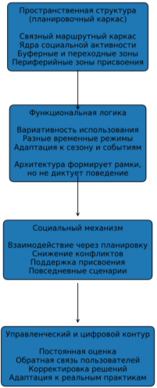
Рисунок 53 - Каркас модели социально-эффективного открытого общественного пространства (Автор: Ануар А.И.)

Модель отражает взаимосвязь архитектурно-планировочных решений, социальных практик и механизмов адаптации пространства к реальному использованию и представляет собой универсальную архитектурно-планировочную схему, основанную на связном маршрутном каркасе, системе функциональных ядер, буферных переходных зон и пространств повседневного присвоения.
В отличие от статичных проектных решений, модель предполагает гибкость сценариев использования, возможность трансформации функций и постоянную адаптацию пространства к социальным процессам. Архитектурная форма в данной модели не задаёт жёсткое поведение пользователей, а формирует условия для разнообразных социальных практик, снижая вероятность конфликтов и повышая устойчивость среды.
Существенной особенностью модели является интеграция архитектурно-планировочных решений с цифровыми инструментами мониторинга и анализа, что позволяет выявлять проблемные зоны, прогнозировать социальные риски и корректировать пространственные параметры на основе объективных данных. Таким образом, модель «идеального» открытого общественного пространства рассматривается как динамическая система, объединяющая физическую среду, социальные процессы и управленческие механизмы.
Функциональная логика модели в том, что в «идеальном» пространстве функции не задаются жёстко, а допускают вариативность использования, поддерживают разные временные режимы, адаптируются под сезон, погоду, события (рис.54). Социальный механизм модели социально-эффективного ООП предполагает, что пространство формирует социальное взаимодействие через планировку, а не через правила (рис.55).

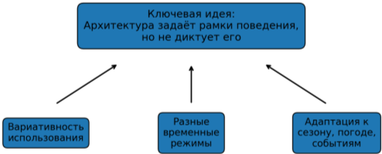
Рисунок 54 - Функциональная логика модели (Автор: Ануар А.И.)

Управленческий и цифровой контур является принципиально важной частью предложенной модели и определяет её современный характер. В отличие от статичных проектных решений, «идеальное» открытое общественное пространство в рамках данной концепции рассматривается как динамическая система, которая постоянно оценивается по фактическим сценариям использования, выявленным проблемам и социальным эффектам, а затем корректируется на основе полученных данных. Цифровая платформа в этой логике выступает не отдельным внешним инструментом, а встроенным элементом модели, обеспечивающим устойчивую обратную связь между пользователями, городской службой и проектировщиками. Благодаря этому пространство приобретает механизм адаптации: оно способно реагировать на реальные практики, предупреждать конфликты и деградацию отдельных участков, а также поддерживать социальную эффективность не только в момент реализации проекта, но и на протяжении всего жизненного цикла общественного пространства.

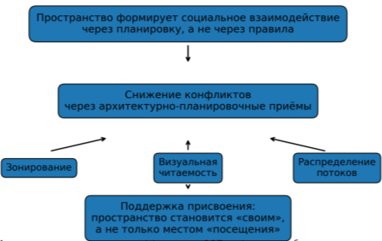
Рисунок 55 - Социальный механизм модели социально-эффективного ООП (Автор: Ануар А.И.)

Архитектурно-планировочные принципы социально-ориентированного ООП
В основе предлагаемой модели лежит понимание общественного пространства как среды, формируемой через взаимодействие физических параметров и социальных процессов. Архитектурно-планировочные принципы в данном случае не являются универсальными нормативами, а представляют собой гибкую систему ориентиров, применяемых с учётом локального контекста.
Ключевым принципом выступает сценарность пространства. ООП должно проектироваться не как статичная композиция, а как последовательность пространственных ситуаций, поддерживающих различные формы поведения - движение, остановку, наблюдение, общение, уединение, спонтанную активность. Архитектура в этом случае задаёт не жёсткий регламент, а рамку возможных действий, внутри которой пользователи самостоятельно выбирают способы взаимодействия со средой.
Не менее важным является принцип человеческого масштаба. Социальная активность возникает в пространствах, где пропорции, расстояния, высоты и детализация соответствуют физиологическим и психологическим особенностям человека. Избыточно крупные площади, чрезмерные расстояния между элементами, отсутствие промежуточных зон приводят к разрыву между человеком и средой и снижают интенсивность использования пространства.
Принцип проницаемости и связности предполагает интеграцию ООП в городскую ткань. Эффективное общественное пространство не изолируется от окружающей застройки, а включается в систему пешеходных маршрутов, визуальных осей и функциональных связей. Чем проще и логичнее входы, переходы и маршруты, тем выше вероятность регулярного использования территории.
Отдельное значение имеет принцип гибкости. Пространство должно допускать изменения во времени - сезонные, суточные, событийные. Архитектурно-планировочные решения, допускающие трансформацию, перестановку элементов, временные функции, повышают устойчивость ООП и снижают риск его устаревания.
Планировочная модель социально-эффективного общественного пространства
На основе выявленных закономерностей предлагается обобщённая планировочная модель ООП, в которой пространство структурируется как система взаимосвязанных зон с разной степенью активности и приватности. Такая модель может быть реализована в парках, набережных, площадях, бульварах и гибридных типах общественных пространств (рис.56).

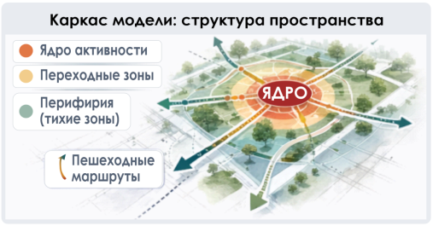
Рисунок 56 - Обобщённая планировочная модель ООП (Автор: Ануар А.И.)

В центре модели располагается зона наибольшей социальной концентрации - ядро активности. Оно формируется за счёт функций, притягивающих пользователей: культурных, досуговых, событийных или сервисных элементов. Архитектурно ядро должно быть хорошо обозримым, доступным и легко читаемым в пространстве.
Вокруг ядра располагаются зоны срединной активности, обеспечивающие переход от интенсивного социального взаимодействия к более спокойным формам пребывания. Здесь размещаются маршруты прогулок, места кратковременного отдыха, визуальные акценты, зелёные массивы, создающие условия для наблюдения и неформального общения.
Периферийные зоны формируют пространство уединения и тихого отдыха. Их наличие особенно важно для многофункциональных ООП, где разные группы пользователей могут испытывать конфликт интересов. Чёткое, но мягкое зонирование позволяет снизить напряжение и обеспечить комфортное сосуществование различных сценариев.
Связующим элементом модели выступает система пешеходных маршрутов, формирующая логичную и непрерывную структуру движения. Маршруты не только обеспечивают транзит, но и задают ритм восприятия пространства, последовательность визуальных впечатлений и возможность выбора.
В контексте существующих теоретических и методологических подходов к формированию открытых общественных пространств представляется целесообразным сопоставление разработанной модели с концепциями Gehl J. [12], Lynch K. [7], Carmona M. [16] и McQuire S. [22], отражающими различные исследовательские парадигмы — от поведенческой и перцептивной до нормативной и медиальной (Таблица 2).
Подход Я. Гейла основан на эмпирическом наблюдении и анализе повседневной активности пользователей в городской среде. Основное внимание уделяется качественным характеристикам пространства — уровню комфорта, безопасности, доступности и интенсивности использования. В отличие от подхода Я. Гейла, предлагаемая модель носит архитектурно-планировочный и системный характер. Методология Я. Гейла носит преимущественно описательно-оценочный характер и направлена на выявление зависимости между физическими параметрами среды и поведенческими реакциями пользователей, подход ориентирован преимущественно на выявление параметров комфортности, безопасности и активности городских пространств, фиксируя зависимость между физическими характеристиками среды и поведением пользователей. В отличие от этого, разработанная в диссертации модель представляет собой комплексный архитектурно-планировочный инструмент, направленный не только на оценку, но и на формирование, трансформацию и управление открытыми общественными пространствами. Ее отличительной особенностью является интеграция пространственного, функционального, социального и управленческо-цифрового уровней в единую динамическую систему, способную адаптироваться к изменяющимся сценариям использования и социальным процессам.

Таблица 2 - Сравнительная характеристика подходов
№ | Критерий | Jan Gehl | Kevin Lynch | Matthew Carmona | Scott McQuire | Диссертационное исследование
1 | 2 | 3 | 4 | 5 | 6 | 7
1. | Тип подхода | Поведенческий, эмпирический | Перцептивный, когнитивный | Нормативно-оценочный | Психогеографический, медиальный | Архитектурно-планировочный, системный
2. | Основной фокус | Активность и поведение пользователей | Образ города и читаемость | Качество городской среды | Визуальность и медиаопыт | Социальная эффективность и структура
3. | Роль визуальности | Элемент комфортности среды | Основа когнитивной карты | Один из критериев качества | Ключевой медиальный фактор | Планировочный параметр
4. | Характер методов | Наблюдение, качественная оценка | Когнитивный анализ | Система критериев и показателей | Теоретико-интерпретационный анализ | Комплексный анализ (социология, морфология, пространственные методы)
5. | Работа с поведением | Фиксация и описание | Косвенно через восприятие | Учитывается как показатель | Интерпретируется через восприятие | Рассматривается как структурообразующий фактор
6. | Проектная направленность | Ограниченная (рекомендации) | Низкая | Средняя (регулирование) | Отсутствует | Высокая (моделирование и управление)
7. | Результат | Критерии качества среды | Концепция образа города | Система оценки качества | Интерпретация городского опыта | Модель и методика проектирования

В предлагаемой модели социальное поведение рассматривается не как внешний фактор анализа, а как структурообразующий элемент, определяющий логику планировочной организации, сценарность среды и механизмы ее развития. Таким образом, если концепция Я. Гейла задает систему критериев качества городской среды, то представленная модель формирует целостный механизм архитектурно-планировочного и управленческого обеспечения социальной эффективности открытых общественных пространств на протяжении всего их жизненного цикла.
В работах Lynch K. [7] акцент смещён на когнитивные аспекты восприятия городской среды. Пространство анализируется через призму его читаемости и образности, формирующих ментальные карты пользователей. Визуальная структура города рассматривается как фактор ориентации и удобства восприятия.
Подход Carmona M. [16] ориентирован на комплексную оценку качества городской среды и включает систему критериев, охватывающих морфологические, функциональные, социальные и управленческие параметры. Он направлен на разработку инструментов регулирования и повышения качества общественных пространств.
В рамках психогеографического и медиального подхода, представленного в работах McQuire S. [22], городская среда рассматривается как пространство визуально-коммуникативных взаимодействий, где восприятие и поведение пользователей формируются под влиянием медиа, визуальных потоков и символических значений.
В отличие от указанных подходов, разработанная в диссертации методология носит комплексный архитектурно-планировочный и системный характер. Она направлена не только на оценку или интерпретацию городской среды, но и на формирование, трансформацию и управление открытыми общественными пространствами с учётом социальных феноменов и поведенческих сценариев пользователей.
Принципиальное отличие заключается в трактовке визуальности и поведения: если в рассмотренных подходах они выступают как объект анализа или оценки, то в рамках настоящего исследования они рассматриваются как структурообразующие элементы, определяющие логику архитектурно-планировочной организации пространства.

Функциональная схема и социальные сценарии
Функциональная структура социально-ориентированного ООП должна исходить из реальных потребностей пользователей и учитывать как формальные, так и неформальные сценарии использования. Проведённый анализ показал, что именно неформальные практики - протоптанные дорожки, спонтанные места сидения, несанкционированная торговля - являются индикаторами недостатков планировки и одновременно источником ценной информации для проектирования.
В предлагаемой модели функциональные зоны не изолируются жёсткими границами, а частично перекрываются, формируя гибкое пространство, способное адаптироваться к изменениям. Такое решение особенно актуально для условий Алматы, где климатические и сезонные факторы существенно влияют на характер использования ООП.
Функциональная схема должна предусматривать баланс между активными, полуактивными и спокойными зонами, а также учитывать различия в использовании пространства в разное время суток и года. Архитектурные элементы - навесы, озеленение, малые формы - в этом случае выполняют не декоративную, а регулятивную функцию, направляя и поддерживая социальное поведение.
Рекомендации для формирования ООП в условиях города Алматы
Специфика Алматы - горный рельеф, континентальный климат, выраженная сезонность и неравномерное развитие районов - требует адаптации универсальных принципов к локальному контексту. Для города особенно актуальны решения, направленные на создание теневых зон, защиту от ветра, использование рельефа как пространственного ресурса и формирование непрерывной сети общественных пространств.
Рекомендуется уделять особое внимание микро-ООП в жилых районах, усиливая их функциональную насыщенность и связность с крупными городскими объектами. Это позволит снизить нагрузку на центральные пространства и повысить доступность качественной среды для жителей периферийных районов.
Отдельного внимания заслуживает вопрос управления и обратной связи. Эффективность ООП во многом зависит от способности города оперативно реагировать на изменения в использовании пространства.

3.3.1 Концепция цифрового инструмента обратной связи и адаптации среды
В последние годы наблюдается устойчивый рост интереса пользователей к трансформациям городской среды и использованию общественных открытых пространств (ООП), что свидетельствует о повышенной вовлеченности горожан в вопросы их качества и функционирования. Вместе с тем результаты проведенного анкетирования показывают, что большинство респондентов оценивают реакцию органов местного самоуправления, а также самих жителей, на возникающие проблемы в сфере использования ООП как недостаточно оперативную (рис. Б.11). Данное обстоятельство указывает на наличие институционального и коммуникационного разрыва, обусловливающего необходимость разработки инструментов, обеспечивающих более своевременное реагирование на запросы пользователей.
В этой связи представляется целесообразным создание специализированной цифровой платформы, ориентированной на оперативный сбор и обработку пользовательских данных о состоянии и качестве ООП. Современный уровень технологического развития, включая широкое распространение инструментов искусственного интеллекта, делает реализацию подобного решения практически осуществимой. Частично аналогичные функции уже реализуются в навигационных сервисах и мобильных приложениях, где пользователи могут оставлять комментарии и отмечать проблемные участки.
Большинство современных исследований, особенно в области анализа городской среды, характеризуются высокой ресурсоемкостью, требуя значительных затрат как человеческого труда, так и времени. В этих условиях актуализируется необходимость автоматизации отдельных этапов исследовательского процесса, прежде всего — сбора, обработки и анализа данных. Автоматизация позволяет существенно повысить эффективность работы за счет сокращения временных затрат, минимизации человеческого фактора и повышения точности получаемых результатов.
В частности, переход от традиционных бумажных анкет к электронным формам опроса уже продемонстрировал значительные преимущества. Использование цифровых инструментов анкетирования позволяет сократить время обработки данных в несколько раз, исключить этап ручного ввода информации и, как следствие, снизить вероятность ошибок и искажений, связанных с человеческим фактором. Кроме того, онлайн-форматы обеспечивают более широкий охват респондентов, упрощают доступ к участию в исследовании и повышают удобство взаимодействия для пользователей. Тем не менее, несмотря на очевидные преимущества, существующие решения не в полной мере удовлетворяют потребности комплексного анализа городской среды, что обуславливает необходимость дальнейшего развития и интеграции цифровых инструментов.
В этой связи предлагается разработка специализированного приложения, способного объединить и расширить существующие подходы за счет внедрения новых методов и функциональных возможностей. В рамках данной платформы предполагается реализация инструментов для создания, редактирования и распространения анкет, опросов и голосований непосредственно внутри приложения, с возможностью их оперативной корректировки и анализа результатов в динамике. Пользователи смогут фиксировать текущее состояние городской среды посредством текстовых комментариев, фотофиксации, а также отмечать проблемные участки на карте.
Дополнительно предполагается интеграция данных из различных цифровых сервисов, что позволит формировать более полную и многослойную картину состояния городской среды. Платформа также может предоставлять инструменты визуального моделирования предлагаемых изменений с последующим обсуждением и голосованием со стороны жителей, что способствует развитию практик партисипаторного управления.
Важным аспектом является возможность оперативного реагирования со стороны акиматов и органов местного самоуправления на выявленные проблемы, что повышает эффективность управления городской инфраструктурой. При этом функционал приложения не ограничивается только общественными открытыми пространствами, но может быть расширен на иные элементы городской среды, включая транспортную инфраструктуру (дороги), аварийные здания, а также объекты, связанные с обеспечением безопасности населения, такие как пункты сбора при чрезвычайных ситуациях, включая землетрясения, что представляет особую актуальность для города Алматы.
Ключевым отличием предлагаемого концептуального цифрового инструмента является возможность комплексного сбора данных в режиме реального времени, включая не только показатели загруженности транспортной инфраструктуры, но и характеристики использования ООП с учетом дополнительных параметров, таких как возраст, гендер и социальный статус пользователей. Например, для родителей с детьми актуализируется потребность в наличии игровых площадок и маршрутов, адаптированных для передвижения с детскими колясками или велосипедами.
Кроме того, платформа предполагает расширенные возможности для научного сообщества, включая интеграцию и апробацию различных методик анализа в единой базе данных. При накоплении достаточного объема методологического инструментария становится возможным сопоставление результатов оценки состояния ООП. Так, применение метода видеофиксации с использованием технологий искусственного интеллекта позволит автоматически рассчитывать показатели комфортности в количественном (процентном) выражении, оставляя исследователю функцию верификации полученных данных. В свою очередь, использование метода анкетирования обеспечит оперативное получение и систематизацию результатов социологических опросов.
В рамках исследования предлагается концепция цифровой платформы и мобильного приложения, ориентированного на выявление и фиксацию проблемных участков в ООП (рис.57). Где пользователи могут отмечать зоны дискомфорта, небезопасности, конфликтов или неэффективного использования (например, протоптанные дорожки, недостаток освещения, отсутствие мест отдыха).
Важным элементом такой системы является коллективная валидация: где другие пользователи могут поддерживать или дополнять заявки, формируя объективную картину проблем. Для органов управления и специалистов это становится инструментом приоритизации вмешательств.
Дополнительным преимуществом внедрения предлагаемой цифровой платформы является реализация механизма дифференцированного голосования, основанного на учете пространственной и временной привязки пользователей к конкретной территории. В рамках данной системы предполагается распределение весовых коэффициентов (баллов) в зависимости от удаленности места проживания пользователя от соответствующего ООП, а также длительности его проживания в данном районе.

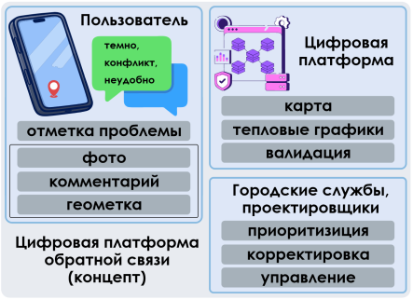
Рисунок 57 - Концепт цифровой платформы обратной связи (Автор: Ануар А.И.)

Так, для пользователей, проживающих в непосредственной близости к ООП, предусматривается максимальный вес голоса 10 баллов. Для жителей, находящихся в радиусе пешей доступности до 500 метров, устанавливается значение 7 баллов, в пределах 1000 метров 5 баллов, тогда как для прочих участников голосования предлагается минимальное значение 1 балл. Подобная градация позволяет учитывать степень вовлеченности пользователей и интенсивность их взаимодействия с конкретным пространством.
В целях предотвращения манипуляций, связанных с повторным голосованием или искусственным изменением места проживания с целью увеличения веса голоса, предлагается введение ограничения на изменение указанного района проживания не более одного раза в год. При этом система распределения баллов также коррелирует с длительностью проживания пользователя: при сроке проживания 1 день начисляется 1 балл, при 183 днях (шесть месяцев) - 5 баллов, и при проживании в течение одного года - максимальные 10 баллов. Данный подход способствует повышению достоверности результатов голосования и обеспечивает более репрезентативное отражение мнений локального сообщества.
Перспективным направлением является интеграция визуального моделирования, позволяющего демонстрировать возможные варианты решения проблемы - от простых изменений трассировки до добавления элементов благоустройства. Такой инструмент может использоваться как в профессиональной среде, так и в рамках общественных обсуждений, повышая прозрачность и доверие к процессу проектирования.
Разработанная архитектурно-планировочная модель и рекомендации обладают междисциплинарным потенциалом и могут использоваться в архитектурной практике, градостроительном управлении и научных исследованиях. Для проектировщиков модель служит инструментом структурирования решений с учётом социальных факторов. Для органов управления - основой для оценки эффективности существующих пространств и планирования инвестиций. Для исследователей - рамкой для дальнейшего анализа взаимосвязи архитектуры и социального поведения.
Таким образом, предложенная модель позволяет перейти от декларативного понимания социально-ориентированного проектирования к практическому инструментарию, способному формировать устойчивые, адаптивные и действительно востребованные ООП в условиях современного города.
Необходимость создания цифровой платформы мониторинга и адаптации открытых общественных пространств обусловлена не только задачей сбора обратной связи от пользователей, но и потребностью в снижении конфликтов интересов между различными социальными группами, а также между жителями, проектировщиками и органами управления городской средой.
В условиях многофункционального использования ООП неизбежно возникает пересечение интересов различных пользователей: транзитных пешеходов и посетителей кафе, молодежи и пожилых людей, семей с детьми и пользователей активных зон, жителей прилегающей застройки и временных посетителей. При отсутствии системного механизма фиксации и анализа этих конфликтов архитектурные решения часто принимаются фрагментарно, на основе частных обращений или формальных нормативов, что приводит к усилению напряжённости и снижению социальной эффективности пространства.
Предлагаемая цифровая платформа позволяет перевести обсуждение проблем общественных пространств из эмоциональной и конфликтной плоскости в аналитическую. Фиксация проблемных участков в виде пространственных данных, дополненных возможностью коллективного подтверждения, формирует объективизированную картину использования территории и снижает риск доминирования интересов отдельных групп.
Принципиально важным элементом платформы является интеграция пользовательских данных с существующими городскими базами и открытыми источниками информации. В частности, платформа может быть связана с картами преступности, правонарушений, дорожно-транспортных происшествий, жалоб на освещение, шум или благоустройство. Такое совмещение позволяет выявлять потенциально проблемные участки ещё до появления массовых обращений граждан.
Даже на начальном этапе функционирования, когда количество активных пользователей платформы ограничено, система может формировать аналитические тепловые карты на основе пространственного пересечения факторов риска. Градиентные модели визуализации позволяют отображать зоны повышенной уязвимости - участки с низкой визуальной просматриваемостью, слабой связностью, дефицитом функций, близостью к криминогенным точкам или резким перепадом качества среды. Таким образом, архитектурно-планировочные проблемы выявляются не постфактум, а на стадии потенциального возникновения.
Использование таких инструментов снижает вероятность ситуаций, при которых благоустроенные, но социально неустойчивые пространства становятся очагами конфликтов, вандализма или избегания. Для проектировщиков и городских служб платформа становится инструментом превентивного анализа, позволяющим корректировать планировочные решения, перераспределять функции и управлять пространственной логикой среды.
Дополнительным преимуществом является возможность визуального моделирования предлагаемых изменений. На основе собранных данных и типовых сценариев пользователи и специалисты могут оценивать потенциальные эффекты вмешательства - изменения маршрутов движения, добавления освещения, организации новых точек активности или трансформации конфликтных зон (рис.58). Такой подход повышает прозрачность проектных решений и формирует доверие между городом и жителями.
В более широком контексте платформа может рассматриваться как элемент цифровой экосистемы управления городской средой, объединяющий архитектурное проектирование, социальный анализ и вопросы безопасности. Это особенно актуально для крупных и динамично развивающихся городов, таких как Алматы, где пространственные и социальные процессы протекают неравномерно и требуют гибких, адаптивных инструментов регулирования.
Таким образом, с точки зрения исследовательского функционала предлагаемой цифровой платформы, в качестве входных данных рассматриваются результаты анкетирования, пользовательские комментарии, поступающие в режиме реального времени, оценки состояния территорий и общественных открытых пространств, а также данные предшествующих исследований. Выходные данные, в свою очередь, включают пространственную визуализацию проблемных зон (в том числе их маркировку на карте с использованием предупреждающих обозначений), инструменты визуального моделирования предполагаемых изменений, а также агрегированные результаты социологических опросов.
Следует отметить, что формирование библиотек входных данных осуществляется на основе системы критериев, отражающих ключевые параметры качества городской среды. К ним относятся показатели комфортности, доступности и безопасности (включая экологическую составляющую, такую как уровень озеленения, санитарная обработка территорий и др.), социально-культурные характеристики (наличие инфраструктуры, ориентированной на различные группы пользователей — спортивные и детские площадки, зоны рекреации и т.п.), а также экономические аспекты (возможности для развития малого бизнеса, включая организацию ярмарочной деятельности).

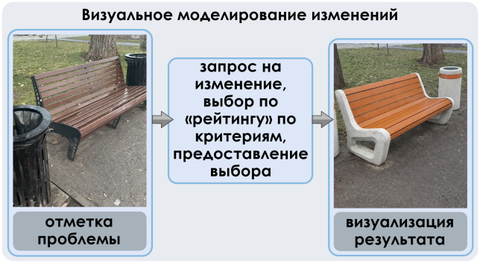
Рисунок 58 - Пример трансформации ООП на платформе/в приложении (до и после) (Автор: Ануар А.И.)

Внедрение данной платформы позволяет решать ряд актуальных задач в сфере управления и исследования городской среды:
- Обеспечение непрерывного обновления данных, что создает условия для получения актуальной информации в режиме реального времени проектировщиками, исследователями и иными заинтересованными субъектами;
- Расширение возможностей участия жителей в процессах трансформации городской среды за счет предоставления инструментов для внесения предложений и выбора проектных решений (в том числе при интеграции с существующими городскими цифровыми платформами);
- Повышение уровня информированности пользователей о состоянии городской среды посредством визуализации проблемных участков. Для жителей это способствует выбору более безопасных и комфортных маршрутов, позволяя избегать временно неблагоприятных зон (например, участков с ремонтными работами или повышенной интенсивностью движения средств индивидуальной мобильности: мопедов, самокатов и др.), тогда как для специалистов это обеспечивает более рациональное распределение временных и финансовых ресурсов при проведении исследований и анализе территорий;
- Повышение оперативности реагирования органов местного самоуправления на выявленные проблемы, что способствует реализации так называемых «быстрых» изменений в городской среде;
- Обеспечение возможности мониторинга изменений городской среды в динамике, что имеет важное значение для оценки эффективности реализуемых мероприятий;
- Снижение вероятности ошибок, связанных с ручной обработкой и переносом данных, что в целом повышает точность и надежность проводимых исследований.
Таким образом, внедрение цифровой платформы мониторинга и адаптации открытых общественных пространств позволяет не только повысить качество архитектурно-планировочных решений, но и снизить уровень социальных конфликтов, повысить безопасность и обеспечить устойчивое развитие городской среды на основе данных, а не субъективных предположений.

Выводы по разделу 3
По итогам выполненного исследования установлено, что социальная эффективность открытых общественных пространств формируется как прямое следствие архитектурно-планировочных решений и не может рассматриваться отдельно от пространственной структуры. Поведение пользователей, характер взаимодействий, продолжительность пребывания и степень вовлечённости различных групп населения зависят от того, как организованы маршруты и узлы притяжения, как выстроены границы и переходы, насколько пространство читаемо визуально, безопасно и комфортно в повседневном режиме.
Доказано, что зонирование должно рассматриваться прежде всего как сценарная организация среды, задающая последовательность пространственных ситуаций - движение, замедление, остановку, наблюдение, общение и уединение. Наиболее устойчивые общественные пространства возникают там, где транзитный поток дополняется «карманами остановки» и системой мест пребывания, а масштаб территории соотнесён с человеческим восприятием и поддержан микромасштабами, позволяющими формировать повседневные практики. Установлено, что пространственная логика границ и переходов является одним из ключевых регуляторов социального поведения: проницаемые границы и переходные зоны снижают конфликтность и повышают чувство принадлежности, тогда как чрезмерная изоляция или «пустая открытость» приводит к отчуждению и снижению востребованности пространства.
Показано, что субъективная безопасность в открытых общественных пространствах формируется главным образом через наблюдаемость: структуру видимости, равномерность освещения, активные фронты и отсутствие «слепых» зон, а также через распределение активности по территории. Следовательно, безопасность является архитектурно-планировочной категорией, а не только управленческой или полицейской. Отдельно подтверждено, что гибкость и допускаемость присвоения среды выступают необходимым условием социальной эффективности: пространства, допускающие вариативность поведения и неформальные практики, формируют более устойчивую повседневную жизнь и более высокий уровень принятия пользователями.
Обосновано, что современные инструменты проектирования социально-ориентированных ООП усиливают связь между архитектурной формой и социальными сценариями, позволяя проектировать не только объект, но и процесс. Цифровое моделирование, анализ потоков, микроклиматические и визуальные исследования, постпроектный анализ и тактические пилотные вмешательства расширяют возможности предпроектной и постпроектной диагностики, снижают риск формального благоустройства и позволяют адаптировать пространство к изменяющимся условиям городской жизни. Соучаствующее проектирование и place-making повышают точность выявления локальных сценариев, укрепляют идентичность места и формируют устойчивую модель использования и поддержки пространства со стороны сообщества.
В качестве итогового результата сформирована модель социально-эффективного ООП адаптивного типа, включающая планировочный каркас (маршрутная связность, ядра активности, буферные зоны и зоны повседневного пользования), функциональную логику вариативного использования, социальный механизм снижения конфликтов через планировку и управленческо-цифровой контур обратной связи и адаптации. Данная модель позволяет перейти от описательного анализа к практическим рекомендациям и выступает основой для проектирования и реконструкции открытых общественных пространств с учётом социального феномена в условиях Алматы и других крупных городов.

ЗАКЛЮЧЕНИЕ

В ходе исследования установлено, что ООП являются не только элементами градостроительной структуры, но и активными социальными средами, в которых архитектурно-планировочные решения напрямую формируют поведение, характер взаимодействий и степень вовлечённости пользователей. Качество таких пространств определяется не столько набором функций или уровнем благоустройства, сколько способностью среды поддерживать разнообразные социальные сценарии и адаптироваться к реальным практикам повседневного использования.
Анализ теоретических источников позволил уточнить понятие открытых общественных пространств и систематизировать их классификацию с учётом социального феномена. Показано, что социальный феномен в архитектуре проявляется через формы поведения, сценарии использования, спонтанную активность и процессы присвоения среды различными социальными группами. Установлено, что архитектурная форма выступает не нейтральным фоном, а проектным фактором, задающим рамки социального поведения, уровень комфортности, безопасности и интенсивности взаимодействий.
Обобщение мирового опыта формирования социально-ориентированных открытых общественных пространств показало, что наиболее успешные примеры основаны на принципах пешеходной приоритетности, функционального смешения, сценарной организации пространства, визуальной читаемости и гибкости планировочной структуры. Выявлено, что устойчивость и востребованность общественных пространств достигаются при сохранении идентичности места, интеграции исторических и природных элементов, а также при учёте локального социального и культурного контекста.
Анализ архитектурно-планировочной структуры открытых общественных пространств города Алматы позволил выявить характерные особенности их размещения, типологии и степени включённости в городскую ткань. Установлено, что значительная часть пространств функционирует фрагментарно, используется преимущественно транзитно и не формирует устойчивых сценариев пребывания. Основными проблемами выявлены разрывы пешеходных связей, недостаточная функциональная насыщенность отдельных участков, слабая проницаемость границ и неравномерное распределение активности по территории.
Исследование социальных сценариев использования показало, что активность пользователей концентрируется в ограниченном числе зон, обладающих хорошей связностью, визуальной открытостью и наличием поводов для задержки. Выявлено, что субъективное восприятие безопасности и комфортности напрямую связано с архитектурно-планировочными характеристиками среды, такими как просматриваемость, освещённость, наличие активных фронтов и переходных зон. Неформальные практики пользователей (протопы, спонтанные места отдыха, стихийная коммерция) определены как важные индикаторы несоответствия проектных решений реальным потребностям.
Доказано, что социальная эффективность открытых общественных пространств формируется как результат целенаправленных архитектурно-планировочных решений и не может быть обеспечена исключительно средствами благоустройства или эксплуатационного управления. Архитектура и планировка определяют рамки социального поведения, формируют сценарии использования и задают условия для взаимодействия, присвоения и формирования социальной памяти места.
В рамках исследования разработана и обоснована методика оценки социальной эффективности архитектурно-планировочных решений, основанная на комплексном применении наблюдений, социологических опросов, ментального картирования, анализа визуальной среды, пространственного синтаксиса и цифровых методов анализа потоков. Методика позволяет выявлять проблемные зоны, оценивать уровень социальной эффективности и формировать обоснованные рекомендации для проектирования и реконструкции открытых общественных пространств с учётом локального контекста.
Доказано, что архитектурно-планировочные решения оказывают системное влияние на социальное поведение и взаимодействие пользователей. Зонирование, масштаб, структура границ и переходов, а также организация визуальных связей формируют сценарии использования пространства, уровень конфликтности и степень присвоения среды. Социально-эффективные пространства характеризуются гибкостью, допускаемостью вариативного использования и возможностью адаптации к изменяющимся условиям городской жизни.
На основе проведённого исследования сформулированы архитектурно-планировочные принципы формирования социально-эффективных открытых общественных пространств и предложена модель «идеального» ООП адаптивного типа, включающая пространственный каркас, функциональную логику, социальный механизм и управленческо-цифровой контур. Данная модель ориентирована на повышение социальной эффективности, устойчивости и жизнеспособности общественных пространств в условиях современного города.
Научная новизна работы заключается в обосновании социального феномена как ключевого фактора архитектурно-планировочного формирования открытых общественных пространств, а также в разработке комплексной модели социально-эффективного ООП, рассматривающей пространство как динамичную систему, включающую физическую среду, социальные практики и механизм постоянной обратной связи. Впервые в контексте исследования общественных пространств города Алматы социальная эффективность рассмотрена не как абстрактная характеристика, а как измеряемый и проектируемый результат архитектурно-планировочных решений.
Практическая значимость диссертационного исследования заключается в возможности применения разработанных принципов, методики оценки и предложенной модели при проектировании, реконструкции и управлении открытыми общественными пространствами. Полученные результаты могут быть использованы в деятельности проектных организаций, органов местного самоуправления, градостроительных и архитектурных подразделений, а также при разработке программ благоустройства и комплексного развития территорий.
Предложенная модель социально-эффективного открытого общественного пространства может служить основой для внедрения цифровых инструментов мониторинга и соучаствующего проектирования, направленных на снижение конфликтов интересов, повышение прозрачности управленческих решений и раннее выявление проблемных зон городской среды. Интеграция пространственных данных, социальных показателей и аналитических инструментов создаёт предпосылки для перехода от реактивного управления к превентивному и адаптивному развитию общественных пространств.
Результаты исследования могут быть использованы в образовательном процессе при подготовке архитекторов, градостроителей и урбанистов, а также в дальнейшем научном исследовании вопросов социальной устойчивости, качества городской среды и трансформации открытых общественных пространств в условиях современных городов.
В целом выполненная работа подтверждает, что формирование социально-эффективных открытых общественных пространств требует системного подхода, объединяющего архитектурное проектирование, социальный анализ и современные инструменты управления, и представляет собой одно из ключевых направлений устойчивого развития городской среды.

СПИСОК ИСПОЛЬЗОВАННЫХ ИСТОЧНИКОВ

- Постановление акимата города Алматы от 08 апреля 2024 г. №2/236. Приложение 1.
- Вильковский М. Б. Социология архитектуры. – М.: Фонд «Русский авангард», 2010. - 592 с.
- Карташова К.К. Жилище в условиях современных социальных реалий. – М.: Московский архитектурный институт, 2011.
- Кияненко К. В. Социально-архитектурные исследования: курс лекций. – СПб.: Лань, 2025. – 220 с.
- Молчанов В.М. Основы архитектурного проектирования: социально-функциональные аспекты. – Ростов н/Д: Феникс, 2004. – 160 с.
- Яргина З.Н. Градостроительный анализ. – М.: Стройиздат, 1984. – 245 с.
- Lynch K. The Image of the City. – Cambridge: MIT Press, 1960. – 195 p.
- Глазычев В. Парк – пространство и процесс. – М.: НИИ культуры, 1973. – С. 6–98.
- Глазычев В.Л., Егоров М.М., Ильина Т.В. Городская среда: технология развития. – М.: Ладья, 1995. – 237 с.
- Крашенинников А.В., Крыласова Е.А. Градостроительные аспекты социальной связанности // Academia. Архитектура и строительство. – 2024. – № 3. – С. 96–100.
- Whyte W.H. The Social Life of Small Urban Spaces. – New York: Project for Public Spaces, 1980.
- Гейл Я. Города для людей. – М.: Альпина Паблишер, 2012. – 277 с.
- Lefebvre H. The Production of Space. – Oxford: Blackwell, 1991.
- Harvey D. The Right to the City // New Left Review. – 2008. – № 53. – P. 23–40.
- Low S. On the Plaza: The Politics of Public Space and Culture. – Austin: University of Texas Press, 2000.
- Carmona M. Contemporary Public Space, Part Two: Classification // Journal of Urban Design. – 2010. – Vol. 15, № 1. – P. 123–148.
- United Nations. SDG Indicator 11.7.1 Metadata. – New York, 2017.
- Debord G. Introduction to a Critique of Urban Geography // Les Lèvres Nues. – 1955.
- de Certeau M. The Practice of Everyday Life. – Berkeley: University of California Press, 1984.
- Augé M. Non-Places: Introduction to an Anthropology of Supermodernity. – London: Routledge, 1995.
- Ellard C. Places of the Heart: The Psychogeography of Everyday Life. – New York: Springer, 2015.
- McQuire S. The Media City: Media, Architecture and Urban Space. - London: SAGE Publications, 2008. — 224 p.
- Ходжиков А., Абилов А., Яскевич В., Абайдулова Д. Трансформация общественных пространств Алматы // Проект Байкал. - 2022. – № 74. – С. 110–120.
- Козбагарова Н.Ж., Ибрагимова К.Т., Каракбаева З.Б. Пути интенсификации среды центра города Алматы за счет использования подземных пространств // QazBSQA Хабаршысы. Сәулет және дизайн. – 2022. – № 2 (84).
- Абайдулова Д., Куспангалиев Б., Мусабаева В. Открытые городские пространства через призму соучаствующего проектирования // Системные технологии. – 2020. – № 35 (2). – С. 55–60.
- Кочериди А., Куспангалиев Б. Особенности формирования ландшафтной среды в крупных городах Казахстана // Творчество и современность. – 2018. – № 8 (4). – С. 60–68.
- Толеген Ж., Глаудинова М. Теоретические предпосылки проектирования безопасной жилой среды // Вестник КазГАСА. – 2019. – № 2. – С. 107–111.
- Мауленова Г. Современные концепции создания городской среды // Вестник КазГАСА. – 2010. – № 35 (1). – С. 47–52.
- Байпаков К. Средневековая городская культура Южного Казахстана и Семиречья (VI – начало XIII вв.). – Алма-Ата: Наука, 1986.
- Маргулан А., Басенов Т., Мендикулов М. Архитектура Казахстана. – Алматы: Басбакан, 2009.
- Глаудинов Б. История архитектуры Казахстана (с древних времен до начала XX века). – Алматы: КазГАСА, 1999.
- Куспангалиев Б., Самойлов К. Развитие архитектуры Казахстана на рубеже тысячелетий // Academia. Архитектура и строительство. – 2021. – № 2. – С. 16–24.
- Кенжебеков М., Самойлов И. Специфика формирования общественных пространств города Алматы в XX веке // Интернаука. – 2020. – № 1 (20). – С. 6–9.
- Арендт X. Vita activa, или О деятельной жизни. - СПб.: Алетейя, 2000. - 437 с
- Madanipour A. Whose Public Space: International Case Studies in Urban Design and Development. – London: Routledge, 2013.
- Al-Shams A. R., Ngah K., Zakaria Z., Noordin N., Sawal M. Z. H. M. Waterfront Development within the Urban Design and Public Space Framework in Malaysia // Asian Social Science. – 2013. – Vol. 9, № 10.
- Захарова Е. Е. Общественные пространства как факторы социокультурного развития локальных территорий // Вестник культуры и искусств. – 2017. – № 2 (50). – С. 122–127.
- Баталина Т.С. Анализ особенностей формирования общественного пространства // Бизнес и дизайн ревю. – 2017. – Т. 1, № 1 (5). – С. 11.
- Закон г. Москвы от 27.04.2005 № 14 «О Генеральном плане города Москвы».
- СН РК 3.01-05-2013. Благоустройство территорий населенных пунктов.
- МД РК 3.01-01.2-2022. Стандарт комплексной застройки. Часть 2. Стандарт развития застроенных территорий.
- Исследовательский доклад по общественным пространствам. Habitat III. – Нью-Йорк, 2015.
- Закон Республики Казахстан от 16 июля 2001 года № 242 «Об архитектурной, градостроительной и строительной деятельности в Республике Казахстан».
- Приказ Министра национальной экономики Республики Казахстан от 20 марта 2015 года № 235.
- Документ по индикатору Цель устойчивого развития 11.7.1: «Average share of the built-up area of cities that is open space for public use for all». https://unstats.un.org/sdgs/metadata/files/Metadata-11-07-01.pdf
- Алматы лидирует среди регионов по количеству зарегистрированных автомобилей. https://www.kp.kz/online/news/5676669/
- Kerimray A. et al. Assessing air quality changes in large cities during COVID-19 lockdowns: The impacts of traffic-free urban conditions in Almaty, Kazakhstan // Science of the Total Environment. – 2020.
- Вагнер Е.А. Принципы формирования архитектурной среды общественных пешеходных пространств в контексте сложившейся городской застройки.
- Блянкинштейн О.Н., Попкова Н.А., Савельев М.В., Унагаева Н.А., Федченко И.Г. Социокультурная основа градостроительного регулирования открытых общественных пространств городов // Вестник Томского государственного университета. Культурология и искусствоведение.
- Кукина И.В., Чуй Я.В., Горша А.А. Ключевые аспекты формирования открытых общественных пространств на жилых территориях // Градостроительство и архитектура. – 2019. – Т. 9, № 4. – С. 132–139.
- Woolley H. Urban open spaces. – London: Taylor & Francis, 2003.
- Коптяев Д.Л. Планирование использования первых этажей пятиэтажной застройки при комплексной реконструкции и развитии жилых территорий // Architecture and Modern Information Technologies. – 2011. – № 3 (16).
- Краткий справочник архитектора: Ландшафтная архитектура/Под ред. Родичкина. – Киев: Будивэльнык, 1990. – 336 с.
- ГОСТ 28329-89 Озеленение городов. Термины и определения.
- London Plan. Chapter Seven: London’s Living Spaces and Places. https://www.london.gov.uk/programmes-strategies/planning/london-plan/past-versions-and-alterations-london-plan/london-plan-2016/london-plan-chapter-seven-londons-living-spaces
- Абайдулова Д.А., Куспангалиев Б.У., Мусабаева В.А. Открытые городские пространства через призму соучаствующего проектирования.
- Wang P. Systematic Construction of Urban Public Space. – Nanjing: Southeast University Press, 2002.
- Bell S., Montarzino A., Travlou P. Green and Public Space Research: Mapping and Priorities. – London, 2006.
- Carr S., Francis M., Rivlin L.G., Stone A.M. Public Space. – Cambridge: Cambridge University Press, 1992.
- Сысоева Е.А., Дахнюк К.Н. Принципы формирования общественных пространств для исторической части городов.
- Дизайн архитектурной среды: учебник для вузов / Минервин Г.Б., Ермолаев А.П., Шимко В.Т. и др. – М.: Архитектура-С, 2006. – 504 с.
- Композиционная организация открытого пространства // Потенциал интеллектуально одаренной молодежи – развитию науки и образования: материалы V Междунар. науч. форума. – Астрахань, 2016. – С. 3.
- Фомина М.В. Формирование общественных пространств в структуре научно-исследовательского кластера. – СПб., Санкт-Петербургский государственный университет.
- Иконников А.В. Пространство и форма в архитектуре и градостроительстве. – М.: КомКнига, 2006.
- Бакайкина, М. А. Современные методы формирования городских площадей // Молодой ученый. – 2019. – № 17 (255). – С. 6–8.
- Wakaba D. An Assessment of the Quality of Open Spaces in Komarock Estate, Nairobi, Kenya. – 2016.
- Масловская О.В. Современные тенденции создания и преобразования городских площадей // Вестник ВГУЭС. – 2015. – № 1 (28). – С. 91–95
- Латыпова Т.А. Классификация открытых пространств городской активности (на примере г. Казани).
- Желнина А. Малая Садовая улица в Санкт-Петербурге: опыт становления публичного пространства // Communitas. – 2006. – № 1.
- Вагнер Е.А. Формирование архитектурной среды пешеходных пространств. – Красноярск.
- Шимко В.Т. Комплексное формирование архитектурной среды. – М.: Издательство СПЦ., 2000. – с. 150.
- Крашенинников А.В. Жилые кварталы. – М.: Высшая школа, 1988.
- Мамаева Ю.В. Принципы организации открытых архитектурных пространств в структуре города.
- Иовлев В.И. Гуманитарно-экологический подход к архитектурному пространству [Электронный ресурс] // Архитектон. – 2006. – № 14. URL: http://archvuz.ru/2006_2/7.
- Forum, A.R.G. Auckland Regional Open Space Strategy. – 2005.
- Эльяшевич И.Ю., Методы формирования общественных пространств в условиях реконструкции жилой застройки. – Минск.
- Хамитов А. Организация открытого общественного пространства //Образовательный портал «Справочник». - URL https://spravochnick.ru/arhitektura_i_stroitelstvo/organizaciya_otkrytogo_obschestvennogo_prostranstva/.
- Филин В. А. Видеоэкология. Что для глаза хорошо, а что - плохо. М.: Видеоэкология, 2006 - с.512.
- Куприянова Т.С. Качество визуальной среды и экологическая безопасность // Десятилетие образования для устойчивого развития. – Курган, 2014. – С. 166–167.
- Федосова С.И. Эколого-технологические основы формирования визуальной среды крупного города: автореф. дис. – М., 2008.
- Козлов В.В. Ландшафтно-эстетическая оценка прибрежных территорий // Вестник Иркутского государственного технического университета. – 2014. – № 2 (85). – С. 134–144.
- Эрингис К. И., Будрюнас А.-Р. А. Сущность и методика эколого-эстетического исследования пейзажей // Экология и эстетика ландшафта. – Вильнюс, 1975. – С. 107–170.
- Kaplan R., Kaplan S. The Experience of Nature. – Cambridge: Cambridge University Press, 1989.
- Мигунов А. Диалог искусств // Искусство – это очень просто. – 2014. – № 2. – С. 62.
- Дубровин Г.Ф. Целостное восприятие окружающего пространства. – М.
- Ермолаев А.П., Шулик Т.О. Соколова М.А. Основы пластической культуры архитектора-дизайнера. – М.: Архитектура-С, 2005.
- Кутейникова Н.С. - Мозаика. / Очерки о мозаичном искусстве – СПб.: Знаки, 2005.
- Ермолаев А.П., Шулик Т.О., Соколова М.А. Основы пластической культуры архитектора-дизайнера. – М.: Архитектура-С, 2005.
- Цыба М.С., Ерохин Г.П. Формирование безопасной городской среды района Пашино.
- Dee M., Crane P. Young People, Public Space and New Urbanism // Youth Studies Australia. – 2001. – Vol. 20, № 1.
- Варитлова Д.А. Историко-культурные предпосылки формирования типологии современных общественных пространств.
- Доклад Специального докладчика в области культурных прав. Генеральная Ассамблея ООН. A/74/25. https://documents-dds-ny.un.org/doc/UNDOC/GEN/N19/237/25/PDF/N1923725.pdf?OpenElement.
- Доклад Специального докладчика в области культурных прав. Генеральная Ассамблея ООН. A/69/286. https://documents-dds-ny.un.org/doc/UNDOC/GEN/N14/499/90/PDF/N1449990.pdf?OpenElement.
- Сулялина, П. И. Методы формирования общественных пространств // Молодой ученый. – 2018. – № 17 (203). – С. 84–88.
- Паченков О. Публичное пространство города перед лицом вызовов современности // Новое литературное обозрение. – 2012. – № 5.
- Healey P. Collaborative Planning: Shaping Places in Fragmented Societies. – London, 1997.
- Ситуационный центр города Алматы. https://opendata.smartalmaty.kz/.
- Об утверждении дизайн-кода города Алматы: решение маслихата г. Алматы от 29 декабря 2023 г. № 82. https://adilet.zan.kz/rus/docs/V23R0001751.
- Engel B. Public Space in the «Blue Cities» of Russia // The Post-Socialist City / ed. by K. Stanilov. – New York: Springer, 2007.
- Anuar, A., Mekhribanu G., Abdullah A. The Interrelation between Socio-Cultural Aspects and the Quality of Public Open Spaces in Almaty // Planning Malaysia. – 2024. – Vol. 22, № 33.
- Желнина А. «Здесь как музей»: торговый центр как общественное пространство // Лабораториум. – 2011. – № 2.
- В Алматы стартовал ежегодный проект "Вечер кино". https://almaty.tv/ru/news/obschestvo/v-almaty-startoval-ezhegodnyi-proekt-vecher-kino.
- Алма-Ата: энциклопедия / под ред. М.К. Козыбаева. – Алма-Ата, 1983. – 608 с.
- Спасите наши души: как государство защитит жителей Алматы при ЧС. https://www.zakon.kz/sobytiia/6384575-spasite-nashi-dushi-kak-gosudarstvo-zashchitit-zhiteley-almaty-pri-chs.html.
- Инструкция исследования общественного пространства. – Gehl Architects.
- Кайсарова В.П., Степанова Е.С. и др. Методика изучения и оценки реализации проектов общественных пространств. – СПб., 2023. – 56 с.
- Петров Э.П. Метод наблюдения в социологическом исследовании // Методы сбора информации в социологических исследованиях. – М.: Наука, 1990. – С. 150–152.
- Данилова Э. В., Вальшин Р. М., Бурова В. А. Ментальная карта как инструмент исследования городского пространства // Традиции и инновации в строительстве и архитектуре. – 2017. – С. 104–108.
- Rishbeth C. Articulating Transnational Attachments through On-Site Narratives // Place Attachment. – 2014. – P. 100–111.
- Мурунов С. Лекция Импровизация в городской среде. http: //www.youtube.com/watch?v=RudyNUb316Q.
- Вагнер Е. А. Методы количественного анализа эффективности пешеходных пространств // Ландшафтная архитектура и природообустройство. – Саратов, 2016. – С. 23–26.
- Методические рекомендации по проектированию общественных центров. – М., 1991. – С. 17–47.
- Ненько А.Е. Социологические методы изучения общественных пространств. – СПб., 2020. – С. 43.
- Вагнер Е. А. Оценка качества визуальной среды общественных пространств // Архитектура и дизайн. – 2017. – № 1. – С. 8–18.
- Evaluating a new framework for the participatory co-design. https://www.sciencedirect.com/science/article/pii/S0198971524001236.
- Human-Centered AI in Placemaking. https://www.mdpi.com/2076-3417/15/17/9245.
- Making Thriving Cities Through Place-Led Development. https://documents1.worldbank.org/curated/en/812431627454312133/pdf/Making-Thriving-Cities-Through-Place-Led-Development-Placemaking-Guide.pdf.
- Соучаствующее проектирование. https://ru.wikipedia.org/wiki.
- В Алматы начались общественные обсуждения проекта. https://open-almaty.kz/novosti/v-almaty-nachalis-obshchestvennye-obsuzhdeniya-proekta-korrektirovki-generalnogo-plana-goroda.
- Алматинцы участвуют в обновлении дворов. https://vecher.kz/ru/article/almatinsy-uchastvuiut-v-obnovlenii-dvorov-i-obshestvennyh-prostranstv.html.

Приложение А - Открытые общественные пространства города Алматы

1 | 2 | 3 | 4 | 5 | 6
№ | Наименование | Тип | Планировочная структура | Планировочная структура | Район
 | Кок-тобе | Парк | 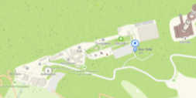 | Островная | Медеуский
 | Кок Жайлау | Природный парк | 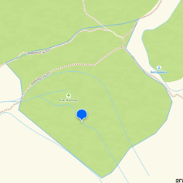 | Пейзажная | Медеуский
 | Березовая роща | Роща | 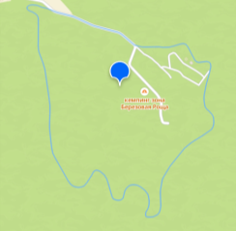 | Пейзажная | Медеуский
 | Парк Терренкур | Природный парк | 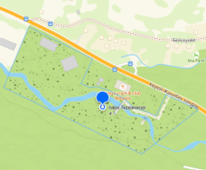 | Пейзажная | Медеуский
 | Терренкур | Пешеходная зона | 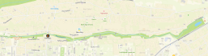 | Линейная | Медеуский
 | Парк дубовая роща | Роща | 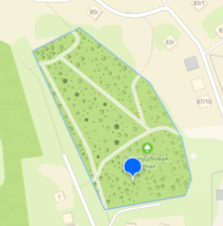 | Пейзажная | Медеуский
 | Парк им. Р.И. Огневого | Парк | 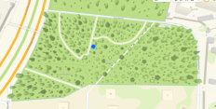 | Пейзажная | Бостандыкский
 | Алматинский зоопарк | Зоопарк | 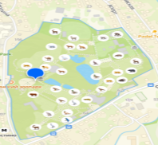 | Островная | Медеуский
 | Сквер им. Шухова | Сквер | 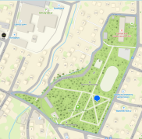 | линейная | Медеуский
 | Парк сказаний народов Казахстана | Парк | 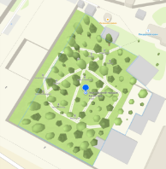 | Пейзажная | Медеуский
 | Центральный парк отдыха и культуры | Парк | 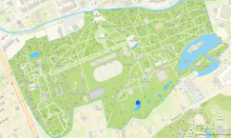 | Смешанная | Медеуский
 | Парк им. 28 гвардейцев панфиловцев | Парк | 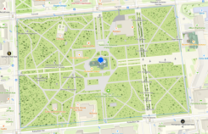 | Регулярная | Медеуский
 | Аллея медицинских работников Медеуского района | Аллея | 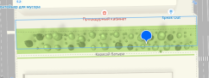 | Линейная | Медеуский
 | Аллея 12 месяцев | Аллея | 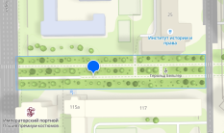 | Линейная | Медеуский
 | Сквер Ш. Уалиханова | Сквер | 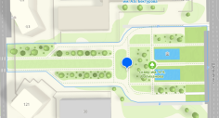 | Линейная | Медеуский
 | Сквер журналистов | Сквер | 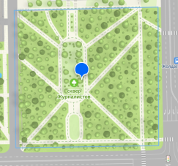 | Регулярная | Медеуский
 | Halyk Square | Аллея | 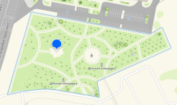 | Смешанная | Медеуский
 | Парк Фонда Первого Президента | Парк | 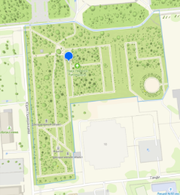 | Смешанная | Бостандыкский
 | Карагайлы | Парк | 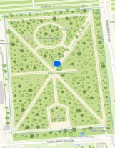 | Лучевая | Алмалинский
 | Иле-Алатауский государственный национальный природный парк | Национальный природный парк | 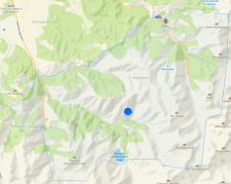 | Пейзажная | Медеуский
 | Family park | Парк | 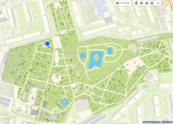 | Островная | Ауэзовский
 | Сквер Сары Арка | Сквер | 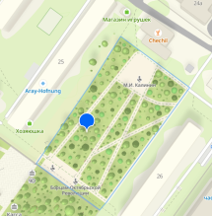 | Регулярная | Ауэзовский
 | Сквер им. М. Макатаева | Сквер | 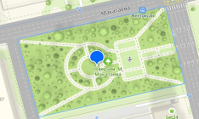 | Радиально-осевая | Алмалинский
 | Сквер им. А. Байтурсынова | Сквер | 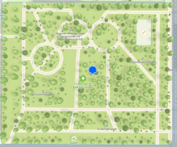 | Смешанная | Алмалинский
 | Парк Мир фантазий | Парк | 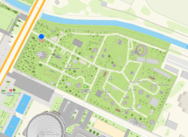 | Островная | Бостандыкский
 | Сквер Биокомбинат | Сквер | 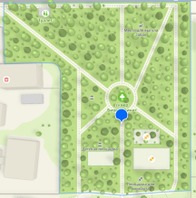 | Радиально-осевая | Алмалинский
 | Сквер Жас Канат | Сквер | 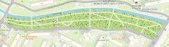 | Линейная | Бостандыкский
 | Парк Достык | Парк | 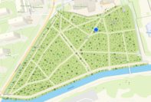 | Смешанная | Бостандыкский
 | Парк им. М.К. Ганди | Парк | 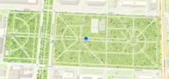 | Радиально-осевая | Алмалинский
 | Сквер им. Жангельдина | Сквер | 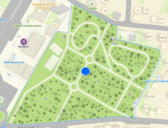 | Смешанная | Жетысуский
 | Парк Желтоксан | Парк | 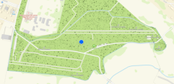 | Смешанная | Турксибский
 | Парк Есентай | Парк | 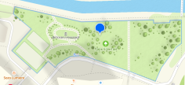 | Смешанная | Бостандыкский
 | Аллея Олжаса Сулейменова | Аллея | 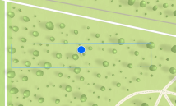 | Линейная | Бостандыкский
 | Главный Ботанический сад | Природный парк | 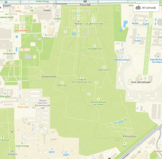 | Островная | Бостандыкский
 | Роща им. Баума | Роща | 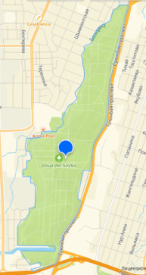 | Линейная | Турксибский
 | Парк Южный | Парк | 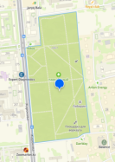 | Регулярная | Бостандыкский
 | Аллея Бухгалтеров | Аллея | 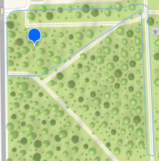 | Линейная | Бостандыкский
 | Парк Первого Президента Республики Казахстан | Парк | 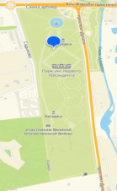 | Линейная | Бостандыкский
 | Парк Alibi City Park | Парк | 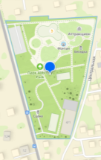 | Островная | Наурызбайский
 | Сквер Шугыла | Сквер | 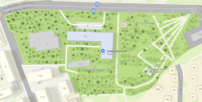 | Смешанная | Турксибский
 | Сквер им. С.Сейфуллина | Сквер | 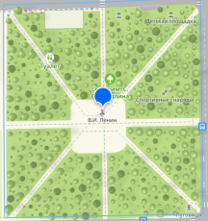 | Радиально-осевая | Турксибский
 | Парк им. С. Сейфуллина | Парк | 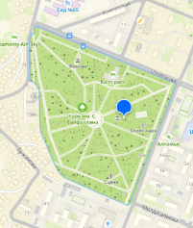 | Радиально-осевая | Турксибский
 | Парк Детский | Парк | 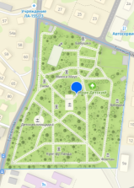 | Смешанная | Турксибский
 | Сквер Маяк | Сквер | 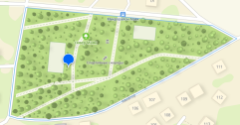 | Линейная | Турксибский
 | Сквер Афганцев | Сквер | 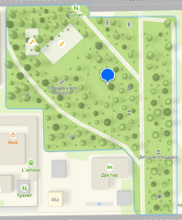 | Линейная | Турксибский
 | Сквер на Ратушного | Сквер | 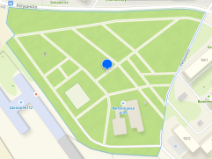 | Регулярная | Жетысуский
 | Аллея спасателей | Аллея | 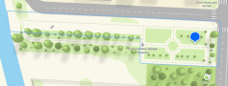 | Линейная | Алмалинский
 | Сквер АЗТМ | Сквер | 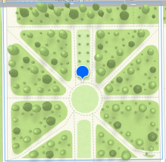 | Радиально-осевая | Алмалинский
 | Парк Гулдер | Парк | 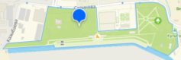 | Линейная | Жетысуский
 | Парк Алатау | Парк | 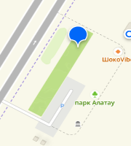 | Линейная | Алатауский
 | Курман Альмерекулы Сквер | Сквер | 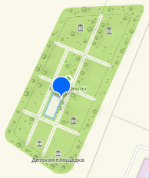  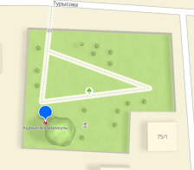 | Линейная | Алатауский
 | Парк Саялы | Парк |  | Регулярная | Алатауский
 | Alem Park | Парк | 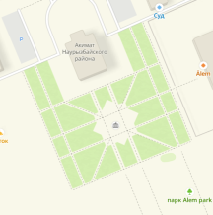 | Регулярная | Наурызбайский
 | Археологический парк Боралдайские сакские курганы | Парк | 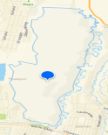 | Пейзажная | Алатауский
 | Сквер Алтын бесик | Сквер | 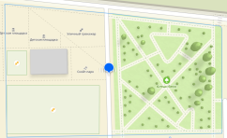 | Смешанная | Ауэзовский
 | Бухар Жырау | Бульвар |  | Линейная | Бостандыкский
 | Мусрепова | Бульвар |  | Линейная | Бостандыкский
  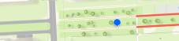
 | Мендикулова | Бульвар | 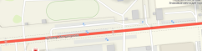 | Линейная | Медеуский
 | Сквер Молдагуловой и Маметовой | Сквер | 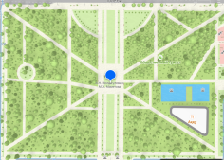 | Радиально-осевая | Алмалинский
 | Аллея выдающихся деятелей. Сквер Северный | Сквер | 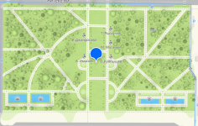 | Линейная | Алмалинский
 | Сквер у Халык арена | Сквер | 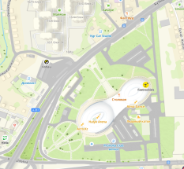 | Смешанная | Медеуский
 | Озелененная зона | Сквер | 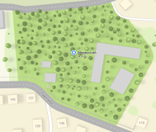 | Пейзажная | Медеуский
 | Аллея безымянная | Аллея | 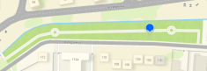 | Линейная | Медеуский
 | Парк у Алматинская региональная многопрофильная клиника | Парк | 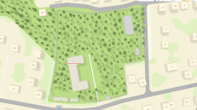 | Линейная | Медеуский
 | Бульвар безымянный | Бульвар | 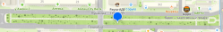 | Линейная | Медеуский
 | Аллея безымянная | Аллея | 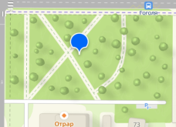 | Линейная | Медеуский
 | Набережная Жиренше шешен | Аллея | 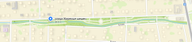 | Линейная | Медеуский
 | Аллея безымянная | Аллея | 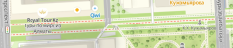 | Линейная | Алмалинский
 | Бульвар Тулебаева | Бульвар | 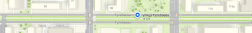 | Линейная | Медеуский
 | Аллея безымянная | Аллея | 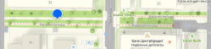 | Линейная | Медеуский
 | Сквер "с фонтаном одуванчик" | Сквер | 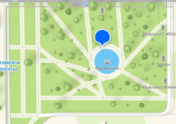 | Радиально-осевая | Алмалинский
 | Сквер у ТЮЗа им. Г. Мусрепова | Сквер | 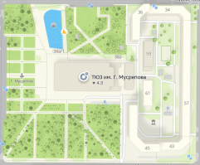 | Регулярная | Алмалинский
 | Сквер Амангельды Иманова | Сквер | 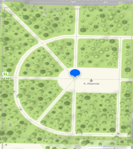 | Лучевая | Алмалинский
 | Сквер у КБТУ | Сквер | 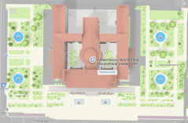 | Регулярная | Алмалинский
 | Сквер у Театра оперы и балета имени Абая | Сквер | 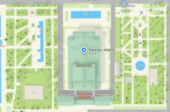 | Регулярная | Алмалинский
 | Парк с мемориалом Дениса Тена | Парк | 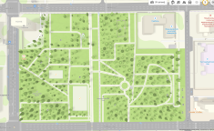 | Смешанная | Алмалинский
 | Сквер у Театра им. М. Ауэзова | Сквер | 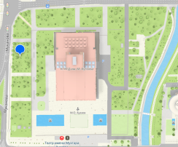 | Линейная | Алмалинский
 | Сквер Ауэзова-Гоголя | Сквер | 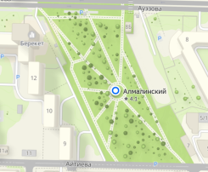 | Радиально-осевая | Алмалинский
 | Сквер Pernod Ricard (Сквер у АТУ) | Сквер | 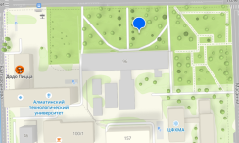 | Линейная | Алмалинский
 | Сквер с памятником Кунаева | Сквер | 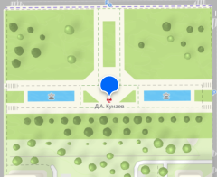 | Линейная | Медеуский
 | Озелененная зона вокруг Дворца Республики | Парк | 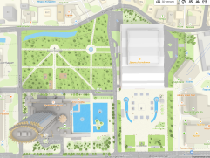 | Лучевая | Медеуский
 | озелененная зона КазНАИУ | Сквер | 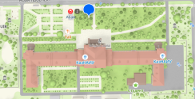 | Линейная | Медеуский
 | Внутренний двор КИМЭП | Сквер | 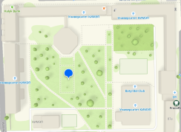 | Линейная | Медеуский
 | Зеленая зона по ул. Мустафина | Аллея | 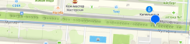 | Линейная | Бостандыкский
 | Парк у Дворца школьников | Парк | 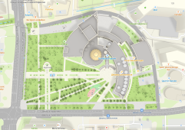 | Лучевая | Медеуский
 | Парк у Центральный Государственный музей РК | Парк | 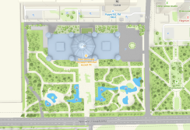 | Пейзажная | Медеуский
 | Площадь Республики | Аллея | 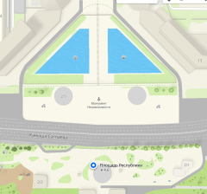 | Линейная | Бостандыкский
 | Парки вокруг акимата | Парк | 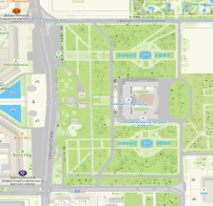 | Линейная | Бостандыкский
 | Озеленение у спа центра Анкара | Аллея | 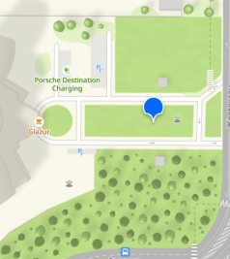 | Линейная | Бостандыкский
 | Бульвар у Памятник "Тәуелсіздік таңы" | Бульвар | 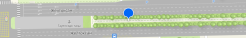 | Линейная | Бостандыкский
 | Озелененная территория у АФД Плаза | Аллея | 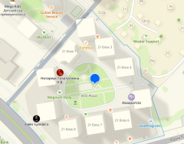 | Линейная | Бостандыкский
 | Зеленая зона университета Сатпаева | Сквер | 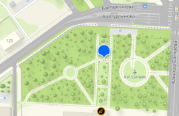 | Линейная | Бостандыкский
 | Аллея у КазГАСА | Аллея | 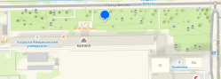 | Линейная | Бостандыкский
 | Бульвар у Памятник Кожагулулы | Бульвар | 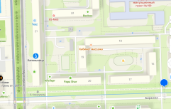 | Линейная | Бостандыкский
 | Парк вблизи Большой Алматинки | Парк | 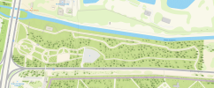 | Линейная | Бостандыкский
 | Аллея у Большой Алматинки | Аллея | 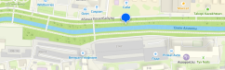 | Линейная | Бостандыкский
 | Сквер у МЕГА Центр | Сквер | 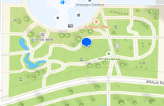 | Пейзажная | Бостандыкский
 | Сквер на Аль-Фараби-Жарокова | Сквер | 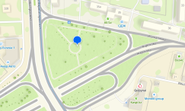 | Линейная | Бостандыкский
 | Север им. Гагарина | Бульвар | 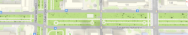 | Линейная | Бостандыкский
 | Аллея со сквером | Аллея | 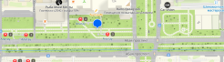 | Линейная | Бостандыкский
 | Бульвар по пр. Абая | Бульвар |  | Линейная | Бостандыкский
 | Площадь у КазГос Цирк | Пешеходная зона | 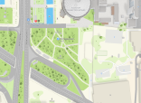 | Линейная | Бостандыкский
 | Парк Сайран | Парк | 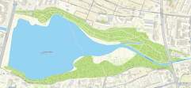 | Линейная | Ауэзовский
 | Аллея по пр Алтынсарина | Аллея | 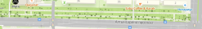 | Линейная | Ауэзовский
 | Сквер у Театра им Сац | Сквер | 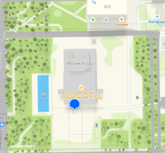 | Линейная | Ауэзовский
 | Сквер Таусамал на Навои | Сквер | 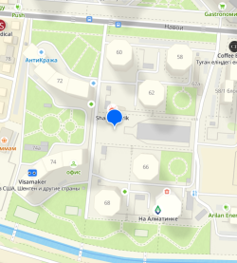 | Линейная | Ауэзовский
 | Аллея у ЖК Науаи | Аллея | 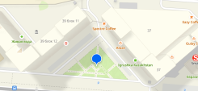 | Линейная | Ауэзовский
 | Озелененная зона у Жандосова | Пешеходная зона | 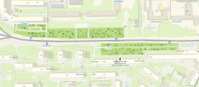 | Линейная | Ауэзовский
 | Сквер и аллея у Алматы Арены | Аллея | 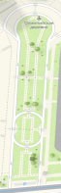 | Линейная | Алатауский
 | Сквер напротив театра Алатау | Сквер | 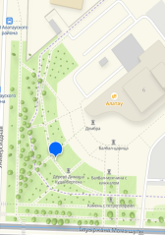 | Линейная | Алатауский
 | Сквер "Жертвам репрессий" | Сквер | 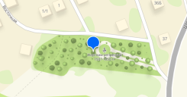 | Линейная | Алатауский
 | Сквер в Карасу | Сквер | 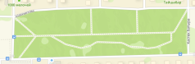 | Линейная | Алатауский
 | Сквер в Теректы | Сквер | 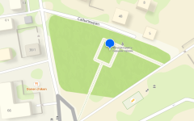 | Линейная | Алатауский
 | Сквер Акбулак | Сквер | 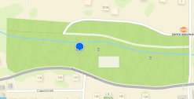 | Линейная | Алатауский
 | Сквер в Нижней Пятилетке | Сквер | 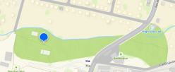 | Линейная | Турксибский
 | Сквер памятника вечной славы воинам, погибшим в ВОВ | Сквер | 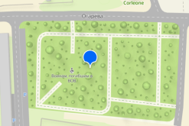 | Регулярная | Турксибский
 | Сквер мкрн. Жас Канат | Сквер | 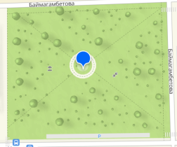 | Радиально-осевая | Турксибский
 | Сквер на пересеч. Буденого-Шымкентская | Сквер | 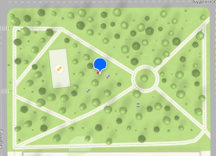 | Радиально-осевая | Турксибский
 | Сквер у вокзала Алматы-1 | Сквер | 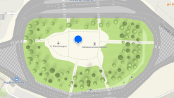 | Радиально-кольцевая | Турксибский
 | Дворы ЖК Гульдер | Аллея | 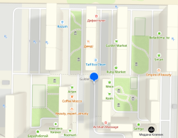 | Линейная | Наурызбайский
 | Аллея безымянная | Аллея | 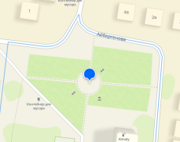 | Радиально-осевая | Наурызбайский
 | Сквер у вокзала Алматы-2 | Сквер | 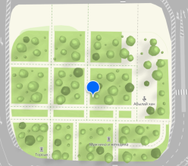 | Регулярная | Жетысуский
 | Аллея между ул. Саина и малая Саина | Аллея | 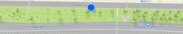 | Линейная | Ауэзовский
 | Улица Боткина | Аллея | 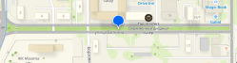 | Линейная | Жетысуский
 | Аллея Райымбек Батыра | Аллея | 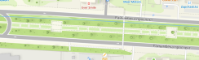 | Линейная | Алмалинский
 | Аллея у шоссе северного кольца | Аллея | 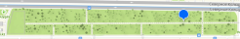 | Линейная | Жетысуский
 | Сквер в мкрн. Айнабулак-2 | Сквер | 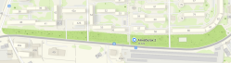 | Линейная | Жетысуский
 | Сквер в мкрн. Айнабулак-1 | Сквер | 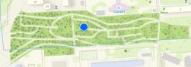 | Линейная | Жетысуский
 | Сквер в мкрн. Айнабулак-3 | Сквер | 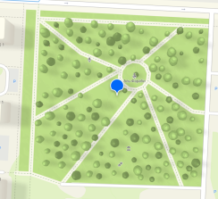 | Радиально-осевая | Жетысуский
 | Аллея на Карасу Турксиб | Аллея | 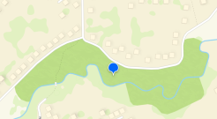 | Линейная | Жетысуский
 | Сквер у Атлетической деревни | Сквер | 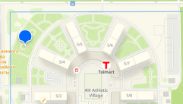 | Линейная | Алатауский
 | Сквер в мкрн. Зердели | Сквер | 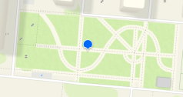 | Пейзажная | Алатауский
 | Аллея в мкрн. Мирас | Аллея | 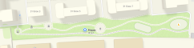 | Линейная | Бостандыкский
 | Мирас парк | Парк | 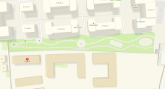 | Линейная | Бостандыкский
 | Площадь Абая | Площадь | 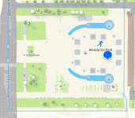 | Центрально-узловая | Медеуский
 | Площадь Астана | Площадь | 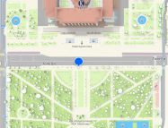 | Центрально-узловая | Алмалинский
 | Площадь Республики | Площадь | 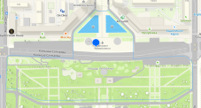 | Центрально-узловая | Бостандыкский

Приложение Б - Социологическое анкетирование пользователей ООП г. Алматы по вопросам эффективности функционирования открытых общественных пространств

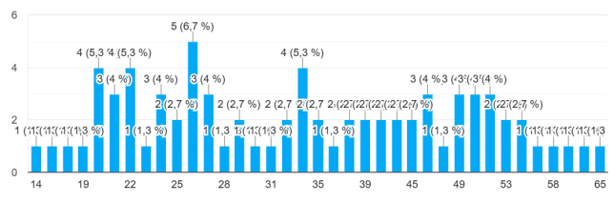
Рисунок Б.1 - Демографические данные (автор: Ануар А.И.)

Рисунок Б.2 - Гендер (пол) (автор: Ануар А.И.)

Рисунок Б.3 - Уровень образования (автор: Ануар А.И.)

Рисунок Б.4 - Семейное положение (автор: Ануар А.И.)

Рисунок Б.5 - Занятость (автор: Ануар А.И.)

Рисунок Б.6 - Район проживания в г. Алматы (автор: Ануар А.И.)

Рисунок Б.7 - Длительность проживания в г. Алматы (автор: Ануар А.И.)

Рисунок Б.8 - Частота посещения ООП г. Алматы (в том числе в качестве транзита) (автор: Ануар А.И.)

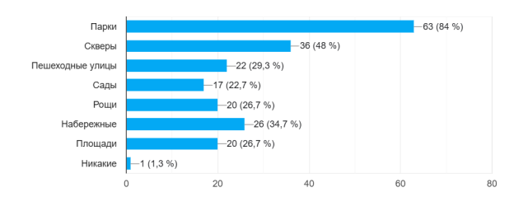
Рисунок Б.9 - Наиболее привлекательные места в г. Алматы для отдыха, проведения досуга и встреч с друзьями согласно ответам респондентов (автор: Ануар А.И.)

Рисунок Б.10 - Оценка доступности и удобства использования ООП г. Алматы (по шкале 1 - 10, где 1- совершенно не соответствуют доступности и удобству, 10-полностью соответствуют) (Средний показатель 6,3/10) (автор: Ануар А.И.)

Рисунок Б.11 - Мнение респондентов о своевременности реагирования органов местного самоуправления и горожан на проблемы в области использования ООП (автор: Ануар А.И.)

Рисунок Б.12 - Мнение респондентов необходимости адаптации ООП под нужды конкретных социальных групп, например, детей, молодежи, пожилых людей (автор: Ануар А.И.)

